内蒙古包头钢铁冶金开发区金山产业园
区域气候可行性论证报告

内蒙古自治区气候中心
2022年4月

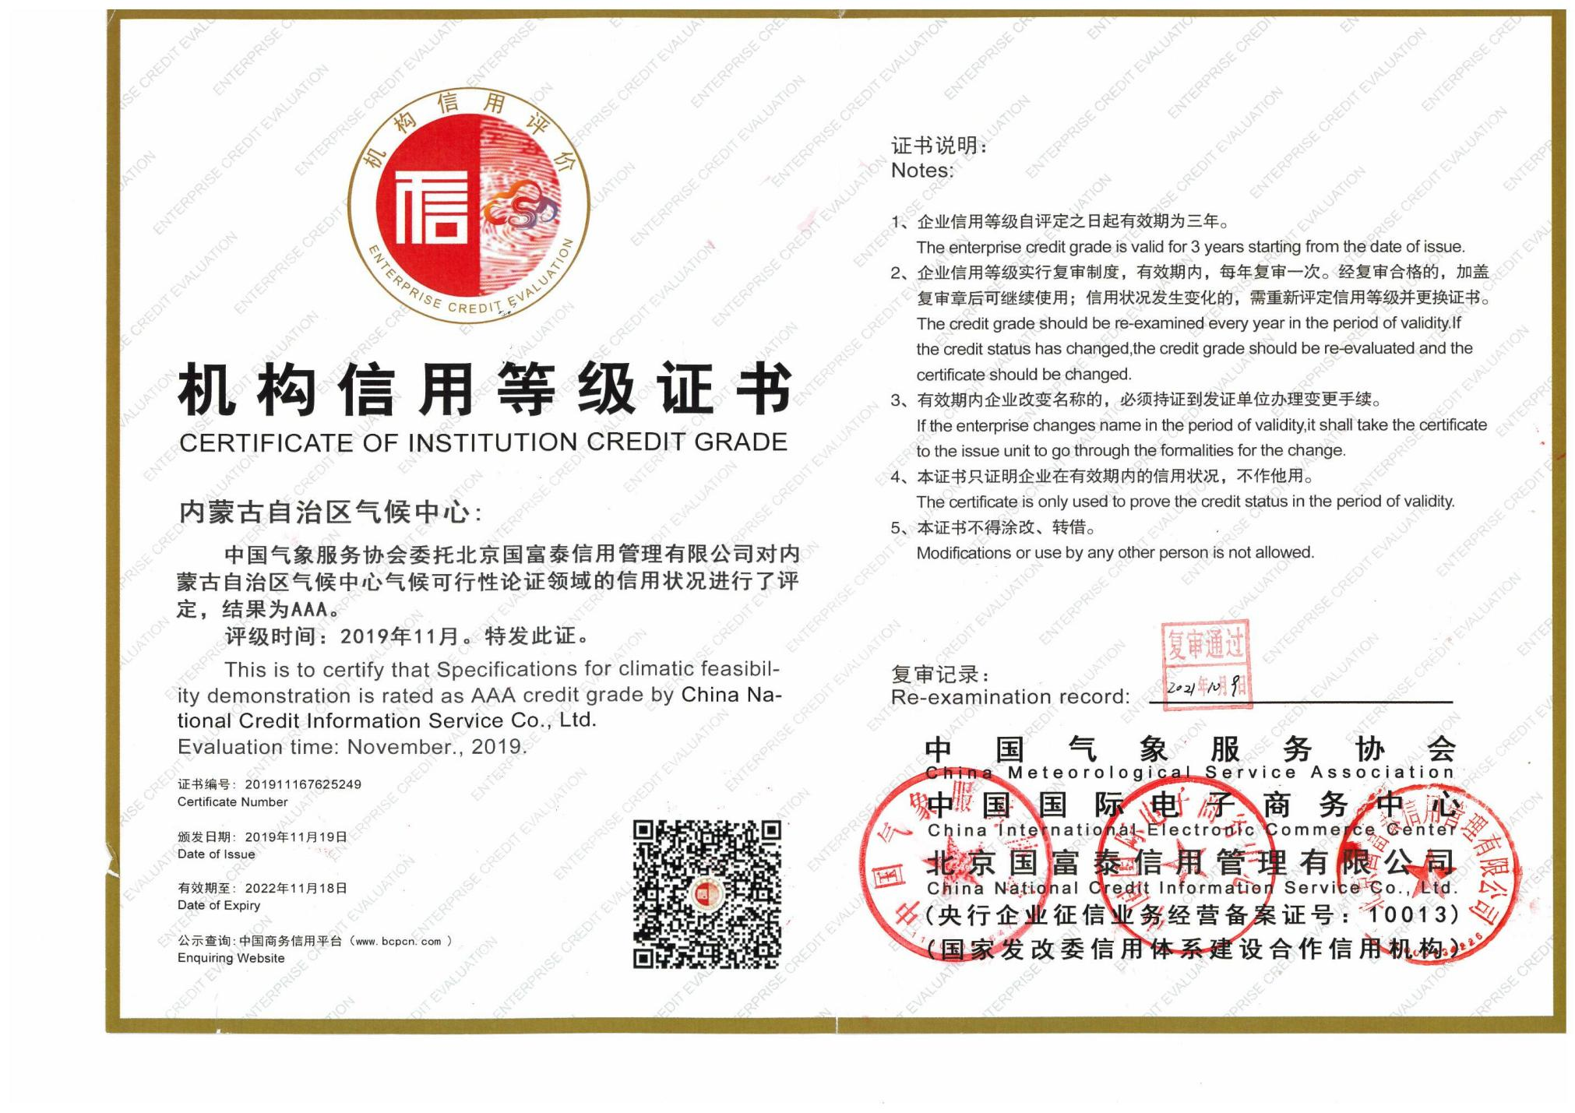
项目委托单位： | 包头金山产业园管理委员会
项目承担单位： | 内蒙古自治区气候中心
项目负责人： | 达布希拉图 | 内蒙古自治区气候中心 |  | 正高级工程师
 | 高春香 | 内蒙古自治区气候中心 |  | 正高级工程师
 | 杨司琪 | 内蒙古自治区气候中心 |  | 助理工程师
技术负责人： | 孙 玉 | 内蒙古自治区气候中心 |  | 高级工程师
参加人员名单 | 单位 |  | 技术职称 | 任务分工 |  | 签字
马圆 | 内蒙古自治区气候中心 |  | 助理工程师 | 第四章、第五章
高志国 | 内蒙古自治区气候中心 |  | 高级工程师 | 第二章
刘啸然 | 内蒙古自治区气候中心 |  | 助理工程师 | 第五章
杨晶 | 内蒙古自治区气候中心 |  | 高级工程师 | 第四章
杨司琪 | 内蒙古自治区气候中心 |  | 助理工程师 | 第五章
马玉峰 | 内蒙古自治区气候中心 |  | 高级工程师 | 第六章
赵悦晨 | 内蒙古自治区气候中心 |  | 工程师 | 第六章
于凤鸣 | 内蒙古自治区气候中心 |  | 高级工程师 | 第四章
张全 | 包头市气象局灾害防御中心 |  | 助理工程师 | 第二章
张东 | 华风气象服务有限责任公司 |  | 技术员 | 第二章
李玫洁 | 包头市气象局气象台 |  | 工程师 | 第二章
证书编号： | 机构信用等级证书201911165625249
证书编号： | 质量管理体系认证证书22Q20064R1S
联系电话： | 0471-3335925
地 址： | 呼和浩特市新城区海拉尔大街49号
邮 编： | 010051
邮 箱： | Gchx821003@126.com

声 明
1.《内蒙古包头钢铁冶金开发区金山产业园区域气候可行性论证报告》（简称本报告）是内蒙古自治区气候中心受包头金山产业园管理委员会委托而完成的技术成果，其使用权归双方共同所有，并受中华人民共和国知识产权法保护。该技术成果的知识产权归内蒙古自治区气候中心所有。
2.本报告中的所有气象资料及相关数据资料仅限于本论证区域使用，论证结论仅限于论证区域内蒙古包头钢铁冶金开发区金山产业园使用。
3.本报告中区域气候可行性论证结论，仅限于区域内符合已有规划的入驻项目使用。
4.本报告中的结论是基于标准气象观测资料、数值模拟资料、闪电定位资料、大气再分析数据、气象灾害风险普查等多源数据，按照国家或行业相关技术规范统计分析得出，超出规定值的气象风险是存在的。受模式等多种因素影响，参数模拟推算存在一定的不确定性。
5.本报告中提出的气象防灾减灾措施和对策建议，仅供内蒙古包头钢铁冶金开发区金山产业园的整体规划、建设项目的规划设计及运营维护参考使用，不能替代规划或建设项目的具体设计意见。
6.本报告自批准之日起有效期10年，即自2022年4月26日起至2032年4月25日止。其间若出现重大气象灾害并造成严重影响或者论证区域规划有重大调整的，须重新开展区域性气候可行性论证评估。
7.本报告有承担单位盖章方有效。
8.对本报告若有异议，应于收到本报告之日起15个工作日内向承担单位提出。

内蒙古自治区气候中心
2022年4月26日

目 录
1 概述 1
1.1 项目来源 1
1.2 工作目的 2
1.3 编制依据 2
1.1.1 政策法规 2
1.1.2 标准规范 3
1.1.3 其他 5
1.4 术语 5
2 项目概况及特征分析 7
2.1 园区基本情况 7
2.1.1 园区规模及批复 7
2.1.2 园区论证范围 8
2.1.3 园区规划方案 9
2.1.4 园区发展现状 13
2.2 园区及其周边气象灾害历史事件 15
2.3 企业座谈及现场调查 16
2.3.1企业座谈 17
2.3.2 现场调查 18
2.4 关键气象因子及高影响天气现象选择 19
2.4.1 气象敏感度调查结果 19
2.4.2 关键气象因子及高影响天气现象选择 20
3 资料说明 22
3.1 资料内容和来源 22
3.2 参证气象站选取 24
3.2.1 参证气象站选取原则 24
3.2.2 参证气象站的选取 25
3.2.3. 参证气象站的三性分析 33
4 气候适宜性评价 44
4.1 大气环流特征 45
4.1.1 春季环流特征 45
4.1.2 夏季环流特征 47
4.1.3 秋季环流特征 49
4.1.4 冬季环流特征 50
4.2 主要天气系统 52
4.2.1 东亚大槽 52
4.2.2 乌拉尔山高压 52
4.2.3 西风带波动 52
4.2.4 蒙古气旋 52
4.2.5 蒙古冷高压 53
4.2.6 副热带高压 53
4.2.7 暖湿切变 53
4.2.8 极涡 53
4.3 固阳气象站气候特征 53
4.3.1 气压 55
4.3.2 气温 59
4.3.3 降水 62
4.3.4 风向风速 65
4.3.5 相对湿度 70
4.3.6 日照 72
4.3.7 地面温度 73
4.3.8 大气扩散能力 77
5 高影响天气及气象灾害风险评价 81
5.1 雪灾 81
5.1.1 雪灾的气候特征 81
5.1.2 雪灾的影响及危害 84
5.1.3 雪灾防御建议 84
5.2 低温 84
5.2.1 低温的气候特征 84
5.2.2 低温的影响与危害 85
5.2.3 低温的防御建议 86
5.3 冻土 87
5.3.1 冻土的气候特征 87
5.3.2 冻土的影响与危害 90
5.3.3 冻土的防御建议 90
5.4 结冰 91
5.4.1 结冰的气候特征 91
5.4.2 结冰天气的影响及危害 92
5.4.3 结冰天气防御建议 92
5.5 沙尘天气 92
5.5.1 沙尘天气的气候特征 92
5.5.2 沙尘天气的影响及危害 96
5.5.3 沙尘天气防御建议 97
5.6 大风 98
5.6.1 大风的气候特征 98
5.6.2 大风的影响及危害 99
5.6.3 大风灾害防御建议 99
5.7 雷电 100
5.7.1 雷暴的气候特征 100
5.7.2雷电的影响及危害 101
5.7.3雷电灾害防御建议 102
5.8 暴雨 104
5.8.1 暴雨的气候特征 104
5.8.2 暴雨的影响及危害 107
5.8.3 暴雨灾害防御建议 107
5.9 雾 109
5.9.1 雾的气候特征 109
5.9.2 雾的影响及危害 110
5.9.3 雾的防御建议 110
5.10 冰雹 110
5.10.1 冰雹的气候特征 110
5.10.2 冰雹的影响及危害 112
5.10.3冰雹的防御建议 112
5.11 高温 113
5.11.1 高温的气候特征 113
5.11.2高温的影响及危害 114
5.11.3高温的防御建议 114
6 关键气象参数分析与推算 116
6.2 雷击风险评估 116
6.2.1 雷电及雷电危害 116
6.2.2 雷电日资料、土壤电阻率分析 117
6.2.3 区域雷电灾害风险评估 122
6.2.4 电源系统雷击过电流估算 126
6.2.5 雷电灾害风险分析小结 129
6.2.6 园区建设防雷安全指导意见 130
6.3 风速极值推算 134
6.3.1 设计风速的概率计算 135
6.3.2 基本风压的推算 135
6.3.3 不同高度不同重现期10min平均最大风速的推算 136
6.4 最高、最低气温极值及室外空气计算参数推算 137
6.4.1 不同重现期设计气温（高温）与极端最高气温的推算 137
6.4.2 不同重现期设计气温（低温）与极端最低气温的推算 139
6.5 降水极值推算 142
6.5.1 年最大日雨量的概率估算 142
6.5.2 包头金山产业园周边年降雨量空间分析 142
6.6 雪压极值推算 144
6.6.1 积雪密度的估算 144
6.6.2 设计雪压的概率计算 144
6.7 设计冻土深度推算 146
6.8 工业建筑采暖通风气象参数 146
7. 金山产业园建设对局地气候的影响 149
8 结论和建议 150
8.1 结论 150
8.1.1 论证区域 150
8.1.2 参证站选定 150
8.1.3 气候适宜性评价 150
8.1.4 高影响天气及气象灾害风险评价 152
8.1.5 关键气象参数推算结果 153
8.1.6 园区建设对局地气候的影响 155
8.2 适用性分析及建议 156
8.2.1 规划设计阶段 156
8.2.2 建筑施工阶段 157
8.2.3 运营阶段 159
8.3 说明及综合结论 161
8.3.1 不确定性说明 161
8.3.2 综合结论 161
8.3.3 适用范围说明 163
附录1 开发区周边地区气象灾害调查 164
附录 2 金山产业园对气象要素、高影响天气敏感度调查表 167
附录3 极值推算方法 168
附录3.1 皮尔逊Ⅲ型曲线 168
附录3.2 耿贝尔（Gumbel）分布曲线 169
附录3.3 广义极值分布（GEV）方法 169

1 概述

1.1 项目来源
内蒙古包头钢铁冶金开发区金山产业园（以下简称包头金山产业园）位于内蒙古自治区包头市固阳县金山镇内，园区是以有色金属及黑色金属生产、新能源装备制造为主导产业，以发电、铸造加工、固体废弃物资源化利用等为延伸产业；以中小企业、商贸物流、商业服务设施为支撑的新型特色产业园区。包头金山产业园是自治区级产业园区，自治区级承接产业转移示范园区，自治区沿黄沿线重点产业园区，自治区工业循环经济试点示范园区，包头市山北地区协同发展合作共建园区，中蒙跨境产业园区加工园区。
为了促进包头金山产业园又好又快发展，依据内蒙古自治区人民政府同意设立包头金山产业园的批复，编制包头金山产业园总体规划。规划期限为2014年—2020年。
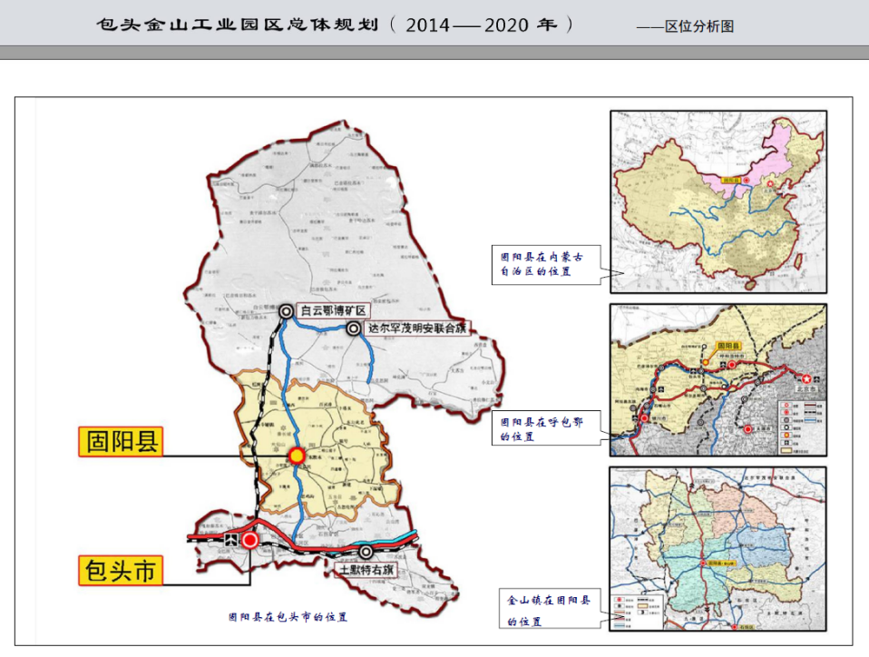
图1.1-1 包头金山产业园区位分析
为了准确把握开发区所在区域的气候背景及气象灾害发生、发展规律，避免或减轻项目建设、运营和维护中因气象灾害造成的损失，包头金山产业园管理委员会委托内蒙古自治区气候中心开展园区区域性气候可行性论证工作。在接受委托后，我单位立即成立编制工作组，搜集了开发区相关气象资料，并进行现场踏勘调研，按照开发区性质、规模、建设内容、发展规划等要求确定气候可行性论证的重点、范围、技术路线等，形成工作方案。在此基础上，参照《区域性气候可行性论证技术指南》的要求，编制了该项目的技术大纲，并完成开发区区域性气候可行性论证报告。

1.2 工作目的
随着经济社会发展，全球气候变暖加剧，极端气候事件多发频发，气象灾害及其引发的次生、衍生灾害对人民生命财产和经济社会发展造成严重影响，开发区、产业园区（以下简称“园区”）的规划设计、建设和运营对天气气候，特别是灾害性天气的敏感度和脆弱性加大，因此开展园区气候适宜性和风险性论证工作势在必行。气候可行性论证工作能够从源头上有效避免或者减轻开发区的规划设计和建设遭受极端气象灾害的不利影响，对于其规划设计、建设和运营意义重大。
本报告以园区周边国家气象站以及区域自动站等观测资料为基础，结合闪电定位资料、历史灾情资料和现场测试数据对开发区所在区域的气候条件开展论证分析，从气象防灾减灾、气候资源利用的角度对开发区规划、建设给予科学的指导意见。

1.3 编制依据

政策法规
（1）《中华人民共和国气象法》；
（2）《气象灾害防御条例》；
（3）中共中央办公厅、国务院办公厅印发《关于深入推进审批服务便民化的指导意见》；
（4）《国务院关于印发清理规范投资项目报建审批事项实施方案的通知》（国发〔2016〕29号）；
（5）《气象设施和气象探测环境保护条例》（第623号国务院令）；
（6）《气候可行性论证管理办法》（中国气象局第18号令）；
（7）《气象信息服务管理办法》（中国气象局第27号令）；
（8）《内蒙古自治区气象条例》；
（9）《内蒙古自治区气象灾害防御条例》；
（10）《内蒙古自治区气候资源开发利用和保护办法》；
（11）《关于印发实施<内蒙古自治区开发区审核公告目录>的通知》（内工信发[2022]34号）。

标准规范
（1）GB 50009-2012 建筑结构荷载规范；
（2）GB 50014-2021 室外排水设计规范；
（3）GB 50019-2015 工业建筑供暖通风与空气调节设计规范；
（4）GB 50057-2010 建筑物防雷设计规范；
（5）GB 50343-2012 建筑物电子信息系统防雷技术规范；
（6）GB 31221-2014 气象探测环境保护规范 地面气象观测站；
（7）GB/T 35221-2017 地面气象观测规范 总则；
（8）GB 21714.2-2015/IEC62305-2:2010 雷电防护第 2 部分：风险管理；
（9）GB/T 31155-2014 太阳能资源等级 总辐射；
（10）GB/T 33669-2017 极端降水监测指标；
（11）GB/T 34293-2017 极端低温和降温监测指标；
（12）GB/T 20480-2006 沙尘暴天气等级；
（13）DL/T 5158-2012 电力工程气象勘测技术规范；
（14）TG/TD 3360-01-2018 公路桥梁抗风设计规范；
（15）QX/T 85-2018 雷电灾害风险评估技术规范；
（16）QX/T 89-2018 太阳能资源评估方法；
（17）QX/T 118-2010 地面气象观测资料质量控制；
（18）QX/T 423-2018 气候可行性论证规范 报告编制；
（19）QX/T 426-2018 气候可行性论证规范 资料收集；
（20）QX/T 436-2018 气候可行性论证规范 抗风参数计算；
（21）QX/T 437-2018 气候可行性论证规范 城市通风廊道；
（22）QX/T 449-2018 气候可行性论证规范 现场观测；
（23）QX/T 457-2018 气候可行性论证规范 气象观测资料加工处理；
（24）QX/T 469-2018 气候可行性论证规范 总则；
（25）QX/T 497-2019 气候可行性论证规范 数值模拟与再分析资料应用；
（26）QX/T 529-2019 气候可行性论证规范 极值概率统计分析；
（27）QX/T 452-2018 基本气象资料和产品提供规范；
（28）QX/T 453-2018 基本气象资料和产品使用规范；
（29）QX/T 242-2014 城市总体规划气候可行性论证技术规范；
（30）QX/T 405-2017 雷电灾害风险区划技术指南；
（31）DB15/T 2040-2020 城市暴雨强度公式编制技术规范；
（32）区域性气候可行性论证技术指南（中国气象局预报与网络司，2019年8月）；
（33）城市暴雨强度公式编制和设计暴雨雨型确定技术导则（住房和城乡 建设部、中国气象局2014年4月）。
（34）内蒙古气象灾害调查与风险评估技术细则（灾害调查类）（内气普领发〔2021〕9号）；
（35）内蒙古气象灾害调查与风险评估技术细则（评估与区划类）（内气普领发〔2021〕17号）；

其他
《包头金山产业园总体规划（2014—2020）》。

1.4 术语
（1）参证气象站：气象分析计算所参照具有长年代气象数据的国家气象观测站。
（2）关键气象因子：与园区项目建设和运营具有制约性关系，并可直接测量的大气状态参量。
（3）基本风速：开阔平坦地貌条件下，地面以上10m高度处，50年重现期的10min平均年最大风速。
（4）设计风速：在基本风速基础上，考虑局部地表粗糙度影响，项目所在地地面以上10m高度处50年重现期的10min平均年最大风速。
（5）基本雪压：雪荷载的基准压力，一般按当地空旷平坦地面上积雪自重的观测数据，经概率统计得出50年一遇最大值确定。
（6）基本气温：根据参证气象站历年记录所得的最高温度月的月平均最高气温值和最低温度月的月平均最低气温，经极值概率分布曲线拟合确定设计频率的最高、最低气温。
（7）冬季空气调节室外计算温度：近30年不保证1d的日平均温度。
（8）夏季空气调节室外计算日平均温度：近30年平均不保证5d的日平均温度。
（9）冬季通风室外计算温度：累年（近30年）最冷月平均温度。
（10）夏季通风室外计算温度：累年（近30年）最热月14时的月平均温度的平均值。
（11）冬季空气调节室外计算相对湿度：近30年最冷月平均相对湿度。
（12）夏季通风室外计算相对湿度：累年（近30年）最热月14时的月平均相对湿度的平均值。
（13）暴雨强度公式：短历时暴雨过程中降雨强度—降雨历时—重现期三者间函数关系的数学表达式。
（14）暴雨日数：指24小时（20 时-20 时）降雨量≥50mm的日数。
（15）最大日降水量：指一年中出现的一日最大降水量。
（16）雷击风险评估：根据项目所在地雷电活动时空分布特征及其危害特征，结合现场情况进行分析，对雷电可能导致的人员伤亡、财产损失程度与危害范围等方面的综合风险计算。
（17）回击：地闪通道中电荷快速被中和的过程，通常伴随大电流、强电磁辐射和强烈发光现象。
（18）地闪密度：单位面积、单位时间的平均地闪次数。(次·km-2·a-1) 。
（19）高影响天气：直接影响项目建设和运营的天气。
（20）大风：瞬时风速达到或超过17m/s的风。

2 项目概况及特征分析

2.1 园区基本情况

2.1.1 园区规模及批复
固阳县位于阴山北麓，内蒙古高原中西部地区的包头市境内，东与武川县相连，南与土右旗及九原区毗邻，西与乌拉特前旗及乌拉特中旗接壤，北与达茂联合旗相望。包头金山产业园位于金山镇镇区的东南侧，紧邻镇区，良好的区位优势为园区的基础设施建设提供优越的条件。
2012年6月29日内蒙古自治区人民政府同意包头金山产业园设立为自治区级产业园区（内政字[2012]179号），园区规划面积20.5平方公里。
2014年10月26日内蒙古自治区住房和城乡建设厅批复了《包头金山产业园总体规划（2014-2020）》（内建规字[2014]577号）。
2022年2月23日内蒙古自治区工业和信息化厅发布《内蒙古自治区开发区审核公告目录》（内工信发[2022]34号），将包头金山产业园规划面积确定为1243.09公顷。
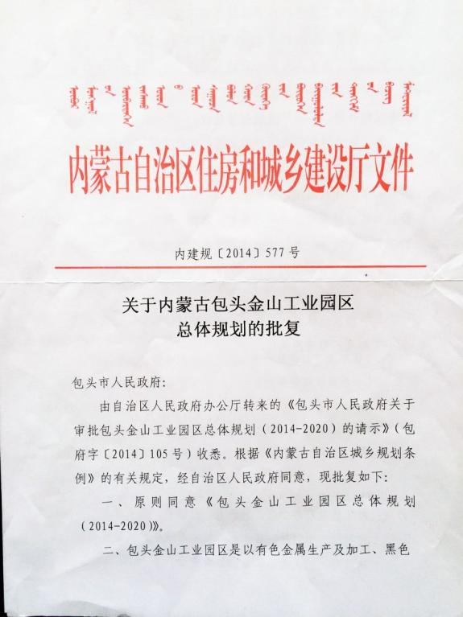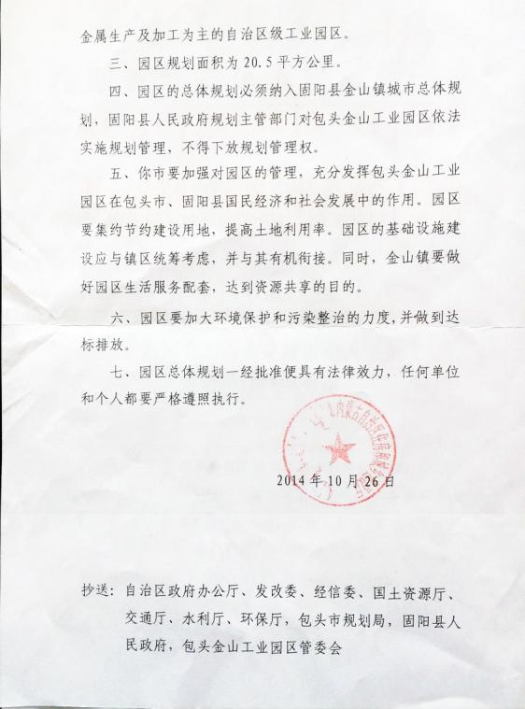
图2.1-1 关于内蒙古包头金山产业园总体规划的批复

2.1.2 园区论证范围
根据2022年2月23日内蒙古自治区工业和信息化厅发布《内蒙古自治区开发区审核公告目录》（内工信发[2022]34号），内蒙古包头金山产业园规划面积确定为1243.09公顷。其中，地块1面积为967.57公顷（城镇集中建设区646.40公顷，城镇弹性发展区159.17公顷，特别用途162.00公顷），四至范围：北至固阳大道，西至国道210，东至明登转盘，南至胜利壕；地块2面积为158.73公顷（城镇集中建设区116.84公顷，特别用途区41.89公顷），四至范围：东至园区经四路延长线，南至民胜村采矿场，西至园区经二路延长线，北至园区纬三路；地块3面积为5.33公顷（城镇集中建设区3.26公顷，特别用途区2.07公顷），四至范围：东至园区经四路延长线，南至小川口搅拌站，西至小川口，北至园区纬三路；地块4面积为10.35公顷（城镇集中建设区8.2公顷，特别用途区2.15公顷），四至范围：东至泰恒钢铁厂，南至：红岩湾沙场，西至园区经四路延长线，北至小川口搅拌站；地块5面积为91.24公顷（城镇集中建设区82.9公顷，特别用途区8.34公顷），四至范围：东至沙明线，南至李老壕，西至小川口，北至红岩湾矿场；地块6面积为1.35公顷（城镇集中建设区1.35公顷），四至范围：东至沙明线，南至泰恒钢铁厂，西至小川口搅拌站，北至园区纬三路；地块7面积为3.16公顷（城镇集中建设区3.16公顷），四至范围：东至沙明线，南至泰恒钢铁厂，西至小川口，北至园区纬三路；地块8面积为5.36公顷（城镇集中建设区5.36公顷），四至范围：东至沙明线，南至泰恒钢铁厂，西至小川口，北至小井沟村。
本次论证范围为《内蒙古自治区开发区审核公告目录》中确定的8个地块，总面积为1243.09公顷。
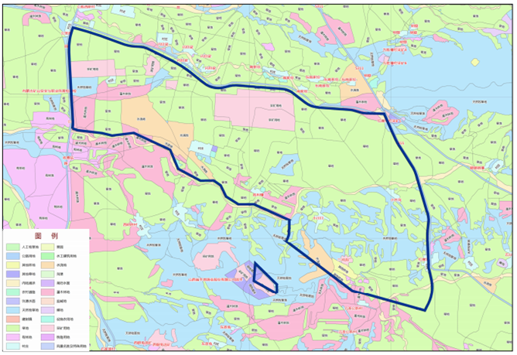
图2.1-1 包头金山产业园边界范围图

2.1.3 园区规划方案
以科学发展观为指导，以国家黑色金属生产及加工的相关政策为依据，牢牢把握住包头市区钢铁产业向周边地区转移的机会，限制和淘汰明令禁止的产业及落后产能，大力实施改造升级和创新驱动工程，充分发挥固阳县的资源优势和区位优势，以发展循环经济和低碳经济为理念，以节能、减排、增量增效为切入点，重点发展烧结矿、球团矿以及特种钢为主导产品，兼顾发展配套铁合金及铸造产品，构筑上下游关联、产品互补、功能互补的黑色金属生产及加工的产业集聚区。推广应用清洁生产技术，采用先进节能降耗工艺，拓延产品链，提高资源的综合利用效率，将包头金山产业园打造成为包头市、自治区乃至全国范围内的承接产业转移示范园区，使产业园成为带动县域经济大发展的引擎。
（1）总体布局
根据园区产业发展规划，依托西侧的包白公路（S210）、北侧的一级公路及东侧至石拐区的三条主要对外交通道路，形成对外交通较为完善的包头金山产业园。工业区用地性质以三类工业用地为主，在各产业区块之间留有大面积的生态绿化空间，在组团内部形成较为合理的产业循环链条，实现产业区的可持续发展。
道路交通工程：工业区路网布局为方格网形式，道路等级分为主干路和次干路。规划园区主干路为三横两纵，道路间距为800―2000米。主干路红线宽度为50米和40米，道路断面为一块板形式。次干路红线宽度均为30米，道路间距为500米—1000米，道路断面均为一块板式。
给水工程：园区工业总用水量为4.69万m³/d。其中生活用水量0.10万m³/d，工业用水量4.33万m³/d，绿化用水量0.26万m³/d。工业水源为包头市大青山生态供水工程的包头——固阳输水管道工程，该工程年供水能力4000万立方米。输水管道由园区南侧接入园区水厂，由水厂对园区用地进行分区供水，工业给水管径为DN300-DN600。园区现状有供水厂一座，位于园区东南侧的绿化带内，设计处理规模为5万m³/d。供水厂占地3.2ha，水源来自大青山生态供水工程。
排水工程：园区内的生活污水通过污水管网排入到污水处理厂内处理，工业污水由厂区自行处理，达到排放标准后排入到园区内的绿地及排洪渠内。园区污水量按生活给水量估算，污水排放系数取0.85，日变化系数取1.3，预测2020年园区平均每日生活污水量约为0.11万立方米。本园区生活污水由产业园区规划小型污水处理厂处理。选址位于园区西南侧，处理规模0.5万吨/d。处理后的中水主要作为园区浇洒道路及绿化用水。
供电工程：根据《城市电力规划规范》（GB/50293-1999）和固阳县现状城镇用地负荷密度，对园区的电力负荷采用规划单位建设用地指标法进行预测。计算得出园区最大用电负荷为28.19万KW。220KV变电站作为整个园区的主供电源，向园区提供110/35/10KV等级供电线路。规划220KV变电站深入负荷中心，按配电网络设计，采用放射型网格和T接型网络供电。
通信工程：规划在园区新建1座电信支局，占地面积约0.2h㎡，交换机容量等设备宜根据规划建设要求分期实施。园区电信网采用交接箱交接，交接箱数量和容量在控制性详细规划中落实。新建的电信支局为长市合一的电话交换局。采用地下管道敷设通讯电缆。规划孔数除电信公用网外，还应充分考虑电信专用网，有线电视及备用等需要。管道走向沿人行道布置，敷设在道路的北侧或西侧。
供热工程：工业区规划供热总负荷为1369.36兆瓦，规划集中供热负荷1095.49兆瓦，集中供热率为80%。规划在园区经一路和纬二路交叉口的西北角新建集中供热锅炉房一座，为园区供热。规划期末（2020年）锅炉房的规模应达到1200 MW，采用3×40万KW机组供热。采用分片供热的方式，供热干管通过换热站进入用户。采暖供热管网枝状布置，管道采用直埋方式沿城市道路两侧敷设。热力网与街区热水供热管网通过换热站连接。
燃气工程：采用土右旗—包头金山产业园天然气管道供应工程作为园区气源，全部建成后，年供气规模4.97亿立方米。园区至规划期末（2020年），园区生活用气及工业用气总量约为5445万立方米/年，其中工业用气量约为5400万立方米/年，生活用气量约为45万立方米/年。燃气管网采用以环状为主，环状和枝状管网相结合的方式布置，燃气干管宜靠近用气大户，主干管必须成环。
环境卫生工程：至规划期末，园区总人口为2.7万人，其中值班常住人口为0.5万人，按每人每天产生垃圾1.0千克计，规划期末垃圾产量0.18万吨/年。规划小型垃圾转运站5座，每座占地2000㎡。垃圾转运站与周围建筑物的间隔不应小于5m，其产生的二次污染应符合国家有关环境质量标准，站内绿化面积不应低于25—30%。规划1座工业固废垃圾堆场，容量为490万t/a，堆高5m，服务期限约为20年的固废处理中心。产业园区内生活垃圾处理采用中心镇区的垃圾卫生填埋场，位于城市西北部。
综合防灾工程：根据园区的自然条件，城市防洪应在现有防洪体系的基础上，采用筑堤挡水，以泄为主的方针，加强与上游地区的协调，在区域内形成完善的防洪体系。园区北侧物流区东侧，一级公路辅道南侧设一级消防站1处；在园区有色金属生产及加工区东侧，经四路西侧，设一级消防站1处。规划消火栓应沿道路设置，并宜靠近十字路口，间距不应大于120m，保护半径不超过150m。室外消火栓有直径为100mm和65mm的栓口各一个，并有明显的标志。
园区产业规划：
根据2021年8月6日内蒙古自治区工业和信息化厅发布《内蒙古自治区开发区审核公告目录》，包头金山产业园主导产业为金属加工、碳素石墨烯新材料。
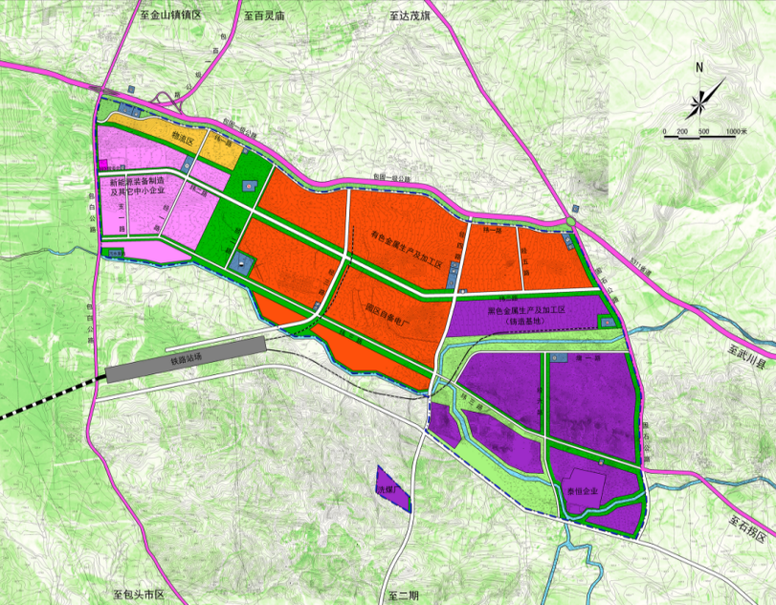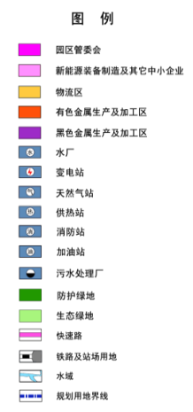
图2.1-3 产业布局规划图

2.1.4 园区发展现状
包头金山产业园位于“呼包银榆”经济区中的“呼包鄂”经济圈的金三角地带，区位优势明显，“呼包银榆”经济区的发展必将带动包头金山产业园产业结构的快速增长。固阳县拥有磁铁矿、赤铁矿、石灰石、白云岩、煤等丰富的金属、非金属矿产资源和农产品资源，有的正在开发利用，有的处于休眠状态，为该区域的产品加工提供了源源不断的原材料，加大开发力度可以将资源优势转化为经济优势。金山产业园依托固阳县丰富的矿产资源，大力发展循环经济，积极调整产业结构、延伸产业链条、提升产品层次。规划范围内已引进部分企业，在东侧有已建及已批工业用地，西侧临包白路有一小片已形成的园区办公楼和物流用地，其中园区办公用地约6.38公顷，物流用地约11.4公顷。除此以外，规划用地范围内其它用地均为空地。截止目前，包头金山产业园已成功引进汇豪镁业、凯顺镁业、包钢球团、包头海平面金属科技有限公司等一批重点项目，入园开工建设企业30家，项目总投资达150亿元，可实现年产值200亿元，税金16亿元左右。2012年，园区实现营业收入60.75亿元，工业总产值67.5亿元、实现税金3.88亿元，工业固定资产投资11亿元。同时，一批发展前景好，拉动作用强的项目也正在积极的洽谈中。
表2.1-1 园区主要企业情况表
序号 | 企业名称 | 序号 | 企业名称
1 | 包头市新恒丰能源有限公司铝、电一体化项目 | 22 | 华维农装智谷滴管新材料项目
2 | 包头市新恒丰能源有限公司年产26万吨铝合金圆铸锭项目 | 23 | 内蒙古奥原新材料有限公司年产1万吨石墨新材料项目
3 | 万泰新材料（包头）有限公司新建年产4万吨高端铝合金材料项目 | 24 | 包头市西贝建筑机械有限公司塔吊、升降机项目
4 | 包头市贺宝金属材料有限公司年产15万吨工业用铝合金圆棒、圆杆项目 | 25 | 包头市港亿隆能源服务有限公司输供气项目
5 | 固阳义正诚年产25万吨碳素项目 | 26 | 包头市永煊公路工程有限公司混凝土、沥青项目
6 | 包头海平面金属科技有限公司年产200万吨水泥、熟料项目 | 27 | 内蒙古达力建建筑材料有限公司年产20万吨商品砼项目
7 | 固阳县泰恒贸易有限责任公司红崖湾造块项目 | 28 | 包头市固鑫建筑材料有限公司年产20万吨商品砼项目
8 | 包头市德顺特钢有限责任公司特种钢生产项目 | 29 | 包头市兴盛信达土石方工程有限公司年产20万吨商品砼项目
9 | 固阳县海明装备制造有限责任公司生铁、铸件、环保砖项目 | 30 | 包头市固泰混凝土有限公司年产40万吨商品砼项目
10 | 内蒙古康德利环保科技有限公司10万吨再生铅项目 | 31 | 包头市扩疆物流有限公司物流配送项目
11 | 包头市亿金材料制造有限公司15万吨大型铸件项目 | 32 | 固阳县新天宝冶金辅料有限公司年产18万吨膨润土及粘结剂加工
12 | 内蒙古鑫恒阳环保科技有限公司年产12万吨岩棉生产线项目 | 33 | 固阳县煜铖铸造有限责任公司年产5万吨铸件项目
13 | 包钢集团固阳矿山有限公司球团分公司 | 34 | 包头市亘盛耐磨材料有限责任公司年产1万吨铸件项目
14 | 内蒙古汇豪镁业有限公司金属镁冶炼项目 | 35 | 内蒙古科韵环保材料股份公司尾矿资源综合利用项目
15 | 包头西蒙皮业服饰项目年产60万双军警皮鞋项目 | 36 | 包头市天威科技环保工贸有限责任公司超细粉生产项目
16 | 包头市维尔佳机电修造有限公司 | 37 | 内蒙古蝠阳再生资源利用有限公司废旧轮胎回收利用项目
17 | 内蒙古诚辉环保科技有限公司废旧包装物回收利用项目 | 38 | 包头市金山电业有限责任公司电力设施及水泥制品项目
18 | 固阳县正大矿山机械有限责任公司年产0.8万铸件项目 | 39 | 新疆特变电工包头新能源有限公司固阳新能源产业基地建设项目
19 | 内蒙古宏盛美亚环保设备有限公司矿山机械制造及废旧塑料再生利用项目 | 40 | 包头市凯顺稀土镁业有限责任公司年产2万吨镁合金项目
20 | 内蒙古港亿天然气有限公司天然气管道输气项目 | 41 | 包头市清源易捷光伏科技有限公司光伏支架项目
21 | 固阳县华茂机动车监测中心机动车检测项目

2.2 园区及其周边气象灾害历史事件
对园区及其周边地区的气象灾害历史事件进行回顾，详见附录1。园区所在气候区干旱、暴雨、大风、雷电、冰雹天气多发，造成的损失严重。以下举几个代表性灾害记录：
（1）1981年8月13日晚，固阳县北部西斗铺、红泥井、兴顺西、白灵淖、卜塔亥、坝梁6个人民公社遭受历史上罕见的雹灾。降雹时间 5—10 分钟，地面积雹平均1寸多厚，重灾社队的小麦、莜麦、荞麦、山药都被垛茬，总受灾面积1.13万公顷。
（2）2003年7月24日，固阳县10个乡遭受雹灾。雹灾受灾面积12.34万亩，成灾面积12.34万亩，绝收面积9.6亩。夜间的强对流天气，造成固阳县10个乡镇遭受洪灾。洪灾面积10.3万亩，成灾面积10.3万亩。绝收面积10万亩。因洪灾造成房屋倒塌252间。危房576间。死亡1人，失踪2人。水毁井187眼。冲死羊632只。冲毁防护坝6000延长米。冲毁水利设施多处。直接经济损失8387.8万元。其中农业经济损失7600万元。
（3）2005年7月23日固阳县下湿壕乡个别村庄出现了冰雹，最大冰雹有鸡蛋般大小（直径约30毫米，持续时间5分钟）。冰雹沿线地区农田大部分被毁坏。急性阵雨持续20分钟，造成山洪暴发。沿山洪暴发途经水浇地全部被冲毁，居民区个别土房倒塌，11只羊被洪水冲走。
（4）2006年7月31日，固阳县以气象局为中心，方圆1000平方米内遭受球形雷击，部分单位和居民区遭受到不同程度的损失。计算机、有线电视放大器、电视机多台损坏，居民住宅大约有40—50户的电视机、电话全部被击毁，经调查，此次雷击给全县共造成直接经济损失80多万元。
（5）2009年7月29～30日，固阳出现分布不均雷阵雨，并伴有冰雹。最大冰雹直径为20毫米,降雹持续时间7分钟。兴顺西镇一位小男孩被雷击身亡，城区部分单位和个人的电器、店面招牌被击坏。同时受洪水和冰雹的影响，部分农田受到不同彻底的损失。金山镇受灾受灾程度5成以上，造成8间房屋倒塌，111间成为危房。兴顺西镇受灾程度7成以上，直接经济损失410.15万元。
（6）2010年高温干旱致固阳150万亩农田受灾21万亩绝收。
（7）2015年春夏，固阳县出现严重干旱，受灾人口123543人，其中饮水困难人口11273人；灾害使约24383头大牲畜出现不同程度的饮水困难（其中70000多只羊出现饮水困难）。农作物受灾面积104545公顷，农作物绝收面积57000公顷，主要受灾农作物种类为小麦、马铃薯、玉米等；受害草原42000公顷，直接经济损失55300万元。
（8）2018年7月19日，包头市大部分地区出现强降雨气象过程，最大降雨量出现在固阳县怀朔镇杨六圪卜村。7月23日至7月24日再次出现大范围降雨，最大降雨量出现在固阳县赵碾房村。暴雨导致我市固阳县出现严重洪涝灾害。受灾人口73192人，6人死亡，1人失踪，转移安置8491人，其中需紧急生活救助人口5148人。倒塌房屋1688户3012间，严重损坏房屋2159户3502间，一般损坏房屋1940户4919间。农作物受灾面积16133公顷，其中成灾面积10545公顷，绝收面积6696公顷，死亡大牲畜（牛、马、猪等）1872头只，死亡羊8938只。造成直接经济损失96484万元。

2.3 企业座谈及现场调查
包头金山产业园位于固阳县金山镇东南侧，属于山前丘陵地貌，地形比较平缓，整体地势东高西低，坡度小于20‰，最大高差为135.71米。大的地貌单元属低山丘陵，地貌单一，微地貌单元属于山间冲洪积扇。
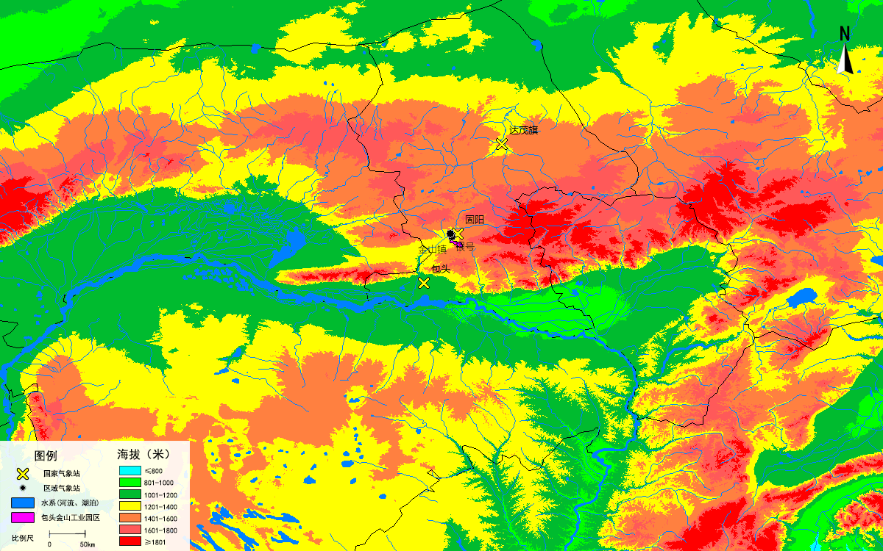
图2.3-1 产业园周边地形分析图

2.3.1企业座谈
项目组成员与园区的9家企业技术人员进行了座谈。了解企业在日常生产过程中对气象要素或高影响天气的敏感程度，以及对企业的敏感工序，企业名称及气象敏感要素的影响见表2.3-1。
表2.3-1 产业园区走访座谈结果一览表
序号 | 企业名称 | 敏感要素 | 敏感工序 | 危害
1 | 特变电工包头产业园 | 风向风速、气温、相对湿度、降水、暴雨、大风、暴雪、雷击闪电、高温、低温冰冻、沙尘暴、雾霾 | 易燃易爆、运输 | 暴雨、大风、沙尘暴影响户外工作；暴雨、雾霾影响运输；雷电闪击影响室内生产；高温影响工人焊接作业；低温冰冻会造成设备无法开机。
2 | 内蒙古奥原新材料有限公司 | 暴雪、雷击闪电、高温、沙尘暴 | 易燃易爆、运输、产品 | 暴雪、沙尘暴影响运输；高温、沙尘暴影响产品质量。
3 | 包头市新恒丰能源有限公司 | 降水、暴雨、大风、暴雪、雷击闪电、低温冰冻 | 易燃易爆、电线、原材料、运输 | 原材料怕水；厂内电器设备及电线较多，雷击会影响生产；大风影响生产系统和水泥等户外作业；暴雪影响运输；低温冰冻影响设备的循环水。
4 | 内蒙古纪豪镁业有限公司 | 相对湿度、暴雨、暴雪、雷击闪电、高温、低温冰冻 | 易燃易爆、原材料、运输 | 原材料怕水；暴雪影响运输；厂内有高塔，雷击会影响生产；生产温度高达1200℃，持续高温，工人受不了；低温冰冻影响煤气压力，对生产不利。
5 | 内蒙古港亿天然气有限公司 | 相对湿度、降水、暴雨、暴雪、雷击闪电、高温、低温冰冻 | 易燃易爆、设备、巡检 | 地底埋有天然气管道，雨势太大会冲出管道；暴雪影响人员巡检；高温和低温影响设备安全。
6 | 内蒙古康德利环保科技有限公司 | 相对湿度、暴雨、大风、暴雪、雷击闪电、高温、低温冰冻 | 运输、设备 | 暴雨造成地面积水；暴雨和暴雪影响运输；大风影响监测设备精确度；炉子本身温度很高，持续高温，工人受不了；低温冰冻影响设备的循环水。
7 | 包钢集团固阳矿山有限公司 | 气温、降水、暴雨、暴雪、高温、低温冰冻 | 易燃易爆、原材料、出行 | 暴雨造成地面积水；暴雪影响工人出行安全；设备本身温度很高，持续高温，工人受不了；原料是粉状的，低温会使原料结块，工人上料困难；
8 | 泰恒红崖湾制块厂 | 暴雪、高温、低温冰冻 | 易燃易爆、运输 | 暴雪影响运输；持续高温使煤气爆炸。
9 | 德顺特钢 | 风向风速、降水、暴雨、大风、暴雪、雷击闪电、高温、低温冰冻、沙尘暴、雾霾 | 易燃易爆、运输、成本 | 暴雨、暴雪影响运输；温度低，成本高，能源消耗大

2.3.2 现场调查
自治区气候中心于3月14日～3月18日委托包头市气象局技术人员组成现场踏勘小组，完成了项目踏勘、调查和开发区资料收集工作。

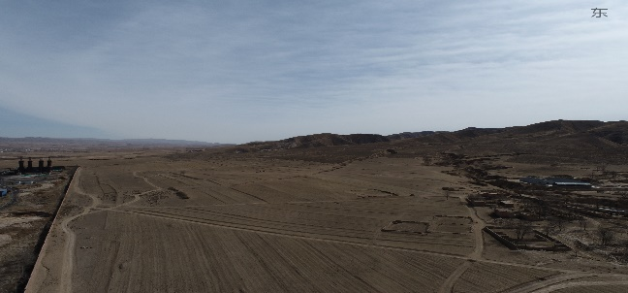 | 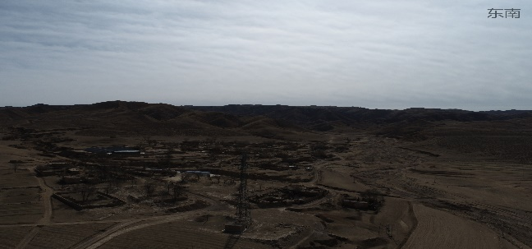
固阳金山园区德顺特钢东 | 固阳金山园区德顺特钢东南
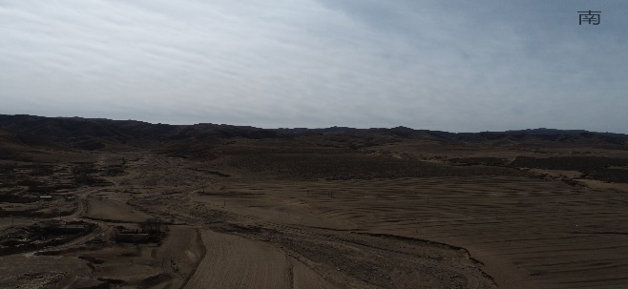 | 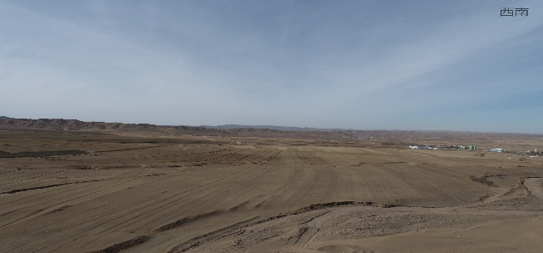
固阳金山园区德顺特钢南 | 固阳金山园区德顺特钢西南
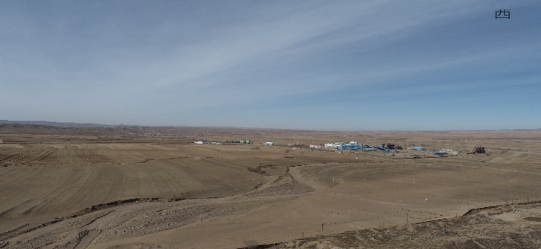 | 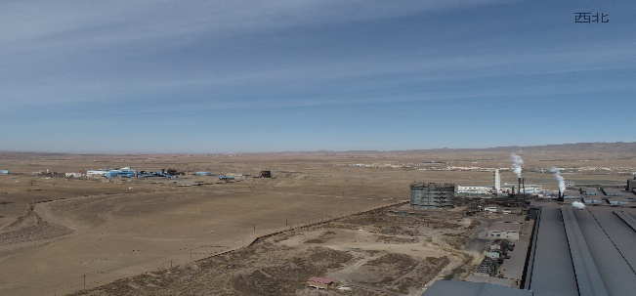
固阳金山园区德顺特钢西 | 固阳金山园区德顺特钢西北
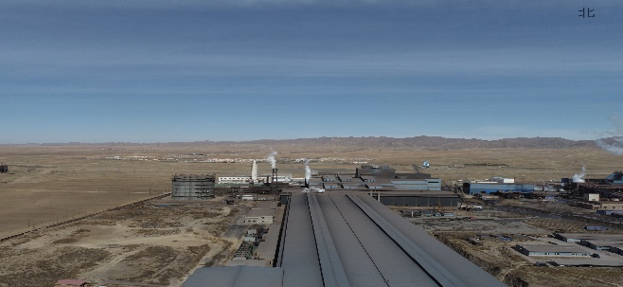 | 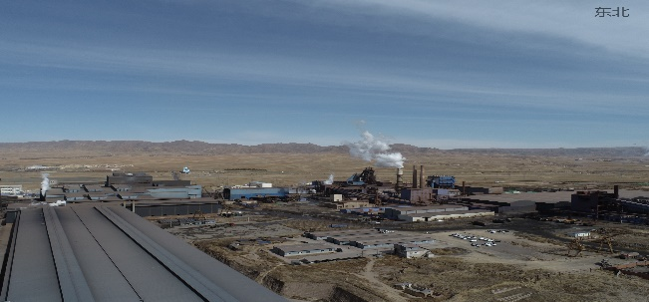
固阳金山园区德顺特钢北 | 固阳金山园区德顺特钢东北
图2.3-2 产业园现场踏勘航拍图

2.4 关键气象因子及高影响天气现象选择

2.4.1 气象敏感度调查结果
为了进一步了解园区内现有企业对气象要素及高影响天气的敏感程度，特针对产业园内9家重点或对气象敏感的企业及园区公共设施进行了问卷调查（结果见附录2），被调查的9家企业主要涉及新材料、新能源、装备制造等行业。其调查结果如下：

表2.4-1 产业园气象敏感度调查统计结果一览表（%）
统计  结果 | 气象要素 |  |  |  |  | 高影响天气
统计  结果 | 风向风速 | 气温 | 气压 | 相对  湿度 | 降水 | 暴雨洪涝 | 大风 | 暴雪 | 雷击  闪电 | 高温 | 低温  冰冻 | 沙尘暴 | 雾霾
高影响 | 22 | 33 | 0 | 44 | 45 | 78 | 33 | 100 | 67 | 78 | 89 | 22 | 11
中影响 | 56 | 67 | 0 | 0 | 22 | 0 | 56 | 0 | 22 | 11 | 11 | 67 | 67
低影响 | 22 | 0 | 100 | 56 | 33 | 22 | 11 | 0 | 11 | 11 | 0 | 11 | 22
（1）对气象要素敏感程度
此次调查主要针对风向风速、气温、气压、相对湿度、降水等6要素进行，结果表明：被调查的9家企业及园区公共设施对气象要素敏感度最高的是降水、相对湿度，其次是气温，敏感度较低的是风速，最低的是气压。
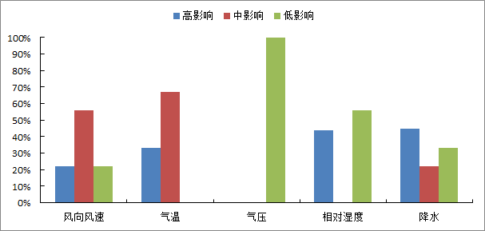
图 2.4-1产业园气象要素敏感度调查（%）
（2）对高影响天气敏感度程度
此次调查主要针对暴雨洪涝、大风、暴雪、雷击闪电、高温、低温冰冻、沙尘暴、雾霾等8种高影响天气进行，结果表明：被调查的9家企业及园区公共设施对高影响天气敏感度由高到低排序，最高的是暴雪，其次是低温冰冻，再次是暴雨和高温。
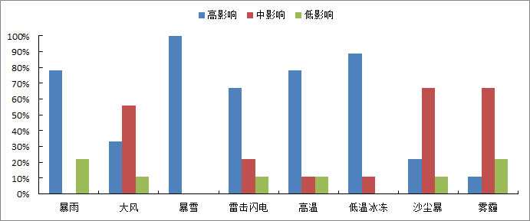
图 2.4-2 金山产业园高影响天气敏感度调查（%）

2.4.2 关键气象因子及高影响天气现象选择
结合上述园区周边气候灾害历史事件回顾以及园区对气象要素及高影响天气的敏感程度调查情况，可以得出园区气候可行性论证的关键气象因子及高影响天气现象选择主要考虑以下各方面：
园区内的企业对暴雪的敏感度较高，主要考虑到运输对企业影响较大，因此需在报告中针对论证区域暴雪危险性空间分布特征进行分析，并提出有针对性的建议措施。
园区内的企业对高温和低温冰冻的敏感性较高，因此需要进行极端最高气温、极端最低气温和设计最高气温、设计最低气温等参数的推算与分析。
园区内的企业对降水和暴雨洪涝的敏感度较高，因此需在报告中对暴雨极值的空间分布特征进行分析，了解当地的暴雨特点，并进行暴雨强度公式的编制，为当地室外排水设计提供依据。
园区内的企业对闪电雷击较为敏感，因此需在报告中进行雷击风险评估，对易发生雷击风险的时段、地点进行风险评估，并有针对性的提出建议措施。
园区内的企业设备仪器对大风沙尘天气较为敏感，此外大风沙尘天气对于户外工程建设影响较大，因此需在报告中对最大风速的空间分布特征进行分析，了解当地的大风特点，并进行设计风速、风荷载等参数的推算与分析，为开发区建筑物设计和建设提供抗风参数，并有针对性的提出建议措施。

3 资料说明

3.1 资料内容和来源
报告中所用资料涉及以下4类，其中地面气象站观测资料来源于内蒙古自治区气象信息中心，均从经过审核后的信息化资料中提取；金山产业园基本资料来源于包头金山产业园管理委员会。
（1）地面气象站资料：固阳国家气象观测站、包头国家基本气象站和达茂旗气象站（以下分别简称“固阳气象站”、包头气象站、达茂旗气象站）和金山镇、银号自动站的地面观测数据主要用于参证站选取、气候适宜性评价、高影响天气现象、关键气象参数分析及推算和参证站的代表性分析，涉及气压、气温、降水、风、相对湿度、日照、雷暴、冰雹、沙尘暴、积雪等气象要素及天气现象。表 3.1-1 为报告各专题使用气象站资料的具体情况。
表3.1-1 报告各专题使用气象资料一览表
分析项目 | 要素 | 资料时段
参证站分析 | 气温、湿度、气压、风向、风速、降水 | 1992～2021年
气候特征年际、年变化 | 气压、气温、降水、风速、风向、相对湿度、日照、地面温度 | 1992～2021年
气候背景日变化 | 气压、气温、风速、相对湿度、地面温度 | 2012～2021年
气候特征极值分析 | 最高气温、最低气温 | 1956～2021年
气候特征极值分析 | 气压 | 1980～2021年
气候特征极值分析 | 极大风速 | 2010～2021年
气候特征极值分析 | 最大风速 | 1975～2021年
关键气象参数分析 | 气温、降水 | 1956～2021年
关键气象参数分析 | 最大风速、极大风速 | 1975～2021年
关键气象参数分析 | 积雪深度 | 1956～2021年
关键气象参数分析 | 最大冻土深度 | 1956～2021年
暴雨强度公式 | 固阳气象站逐分钟雨量资料 | 1962～2020年
暖通参数 | 气压、气温、风速、风向、相对湿度、日照 | 1956～2021年
高影响天气 | 暴雨、大风、沙尘天气、高温、低温、冰雹、冻土、雾 | 1956～2021年
高影响天气 | 积雪 | 1956～2020年
高影响天气 | 雷暴、闪电 | 1956～2013年
高影响天气 | 结冰 | 1980～2020年
（2）气象灾害资料（1957～2020年）：对产业园运营影响较大的气象灾害主要包括暴雨洪涝、大风、雷电、沙尘暴、极端高（低）温、积雪、雾等，相关记录一部分来自内蒙古自治区气象信息中心的信息化资料以及气象年、月报表，另一部分来源于“中国气象灾害大典内蒙古自治区分卷”、“地方志”、“气候影响评价”、灾情直报系统以及民政和农业部门灾情报告。
（3）闪电定位仪资料：内蒙古自治区ADTD型三维全闪电监测定位系统于2012年7月对ADTD-1型闪电探测系统进行全面升级，在全区共布设56台ADTD-2型VLF/LF三维总闪电定位系统，增加了云闪探测功能，从而实现了对总闪电的全面探测。基于宽带网络通讯技术和多站TOA时间差定位原理，定位误差平面150米、高度300米；相对强度误差为5%；实时性≤5秒；探测效率云地闪95%、云闪90%以上，包含每次闪电发生的具体日期、时间、经纬度、回击电流幅值等参数，主要用于关键气象参数分析中的雷击风险评估和高影响天气中的闪电分析。
（4）CLDAS数据集：中国气象局陆面数据同化系统（CLDAS：CMA Land Data Assimilation System）的大气驱动产品，其时间范围为2018年1月1日-2021年12月31日，时间分辨率为逐小时，空间范围为（0-65ºN，60-160ºE），空间分辨率为0.0625º×0.0625º。该数据集利用多种来源地面、卫星等观测资料，采用多重网格变分同化（STMAS）、最优插值（OI）、概率密度函数匹配（CDF）、物理反演、地形校正等技术研制而成，在中国区域质量优于国际同类产品，且时空分辨率更高。
（5）ECMWF全球气候第五代大气再分析资料（ERA5）：北半球欧亚大陆1991年1月至2020年12月逐月数据，500hPa高空资料空间分辨率为0.5º×0.5º，地面资料空间分辨率为0.125º×0.125º。
（6）产业园区基本资料：金山产业园总体规划或控制性详细规划、园区内公共设施情况及生态环境资料、开发情况、入驻企业资料、论证范围等。

3.2 参证气象站选取

3.2.1 参证气象站选取原则
（1）准确性
一般来说，标准的国家气象站的观测资料准确性比较高，标准的国家气象站在基础建设、观测仪器选型和安装、观测方法和观测管理等方面，均按照中国气象局制定的《地面气象观测规范》执行，其观测资料均经过当地气象台站初算、复算、初审，再经市地和省级气象局审核后才进入数据库和上报中国气象局，其观测资料具有很高的可靠性。
（2）代表性
参证气象站的代表性是指参证气象站历史资料序列是否能够达到30年，并且对项目所在地的区域气候特征具有一定的代表性。考察参证气象站的区域气候代表性，应从各个拟选气象站与项目所在地之间的距离、相对关系、地形、下垫面特征以及区域气候特点等方面进行综合分析。一般应选择与项目所在地距离较近，地理条件（地理位置、地形、地貌和海拔高度）较为相近的气象站作为参证气象站，参证气象站与项目所在地之间最好没有高大山体阻隔；参证气象站应与项目所在地位于同一气候区，平均气候状况相似，部分敏感的气象要素产生的差异主要受不同气象站地理条件的影响，如气压主要受海拔高度影响，风主要受局地地形影响，因此，一个参证气象站可能难以在所有要素方面均对项目所在地具有代表性，可根据当地气象站分布情况和针对项目关注的敏感气象要素的代表性，选取参证气象站。
（3）比较性
参证气象站资料系列的比较性主要是指气象要素历史序列可以较好地表征当地各个历史时期气候背景的变化特征，尽可能消除局部观测环境、观测仪器设备和观测方法等的影响。因此，应对气象台站历史沿革（包括观测场的变迁、观测仪器设备的更替、观测环境变化，以及观测项目、观测高度等变化）情况进行考证和说明，一般应选择观测场址一直保持不变或变迁次数较少的国家气象站。气象资料的一致性可通过气象要素逐年变化，多站多要素历史序列对比或相关分析等方法进行定性分析审查，必要时，可通过平行观测资料对比分析或 通过统计检验等技术方法进行资料系列的比较性订正。

3.2.2 参证气象站的选取
为保证资料的准确性，参证站选取时，宜首先考虑国家站。金山产业园周边距离较近的备选国家气象站有3个（如图3.2-1），距产业园由近到远分别为：固阳气象站、包头气象站和达茂旗气象站。综合考虑金山产业园选址区域周边气象观测站位置、观测数据质量及序列时长，固阳气象站是国家气象观测站中距离金山产业园最近的站点，其位于产业园区东北边界6.29km附近，1956年建站，拟选取固阳气象站作为评价区参证气象站，下面将从近三十年来气温、降水量、风等方面对以上三个国家站进行比对论证，进一步讨论其作为参证站的科学性。气象站信息见表 3.2-1。
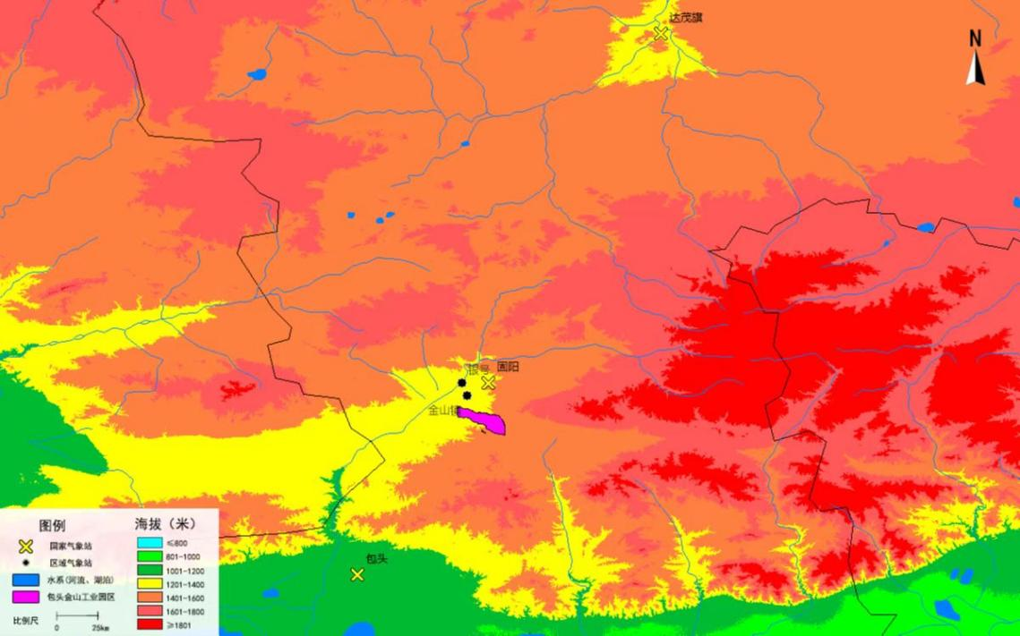
图3.2-1 金山产业园与周边气象台站位置示意图
表3.2-1 金山产业园周边国家气象站分布情况
区站号 | 站名 | 经度（E） | 纬度（N） | 海拔  （m） | 记录开始时间  (年-月) | 用途 | 相对应产业园区  的方位、距离（km）
53357 | 固阳 | 110.10 | 41.03 | 1403.1 | 1956-01 | 参证站 | 距离东北边界6.29
53446 | 包头 | 109.88 | 40.53 | 1004.7 | 1954-03 | 参考站 | 距离西南边界49.26
53352 | 达茂旗 | 110.44 | 41.70 | 1375.0 | 1953-12 | 参考站 | 距离东北边界85.84
3.2.1.1 气温的比较
近三十年三站年平均气温变化趋势较一致，体现为年平均气温北部达茂旗气象站最低，南部包头气象站最高，固阳气象站居中。
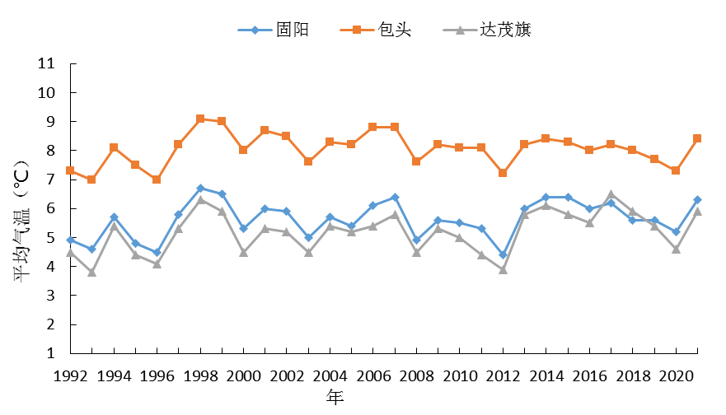
图 3.2-2 近三十年达茂旗气象站、固阳气象站、包头气象站年平均气温对比图
近三十年来三站年最高气温变化趋势基本一致，年极端最高气温为31.8～40.4℃之间，年最高气温南部包头气象站最高，北部达茂旗气象站最低，固阳气象站居中。
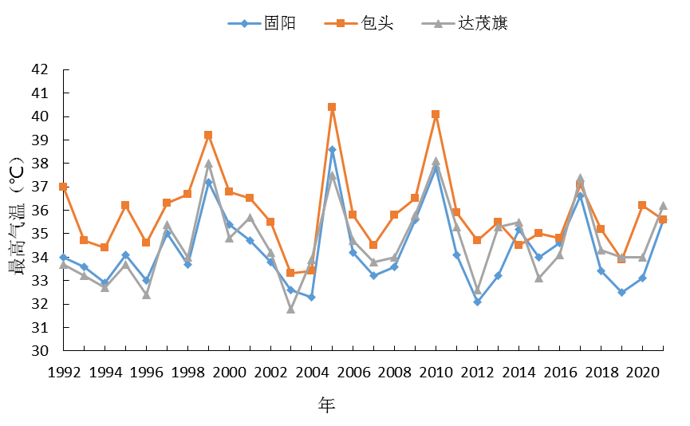
图 3.2-3近三十年达茂旗气象站、固阳气象站、包头气象站年最高气温对比图
近三十年来三站大风日数在0～39天之间，大风日数达茂旗站风大、次数多；包头气象站2013年迁站后次数明显增加，接近达茂旗；固阳站2017年迁站后次数大幅增加，超过达茂旗。
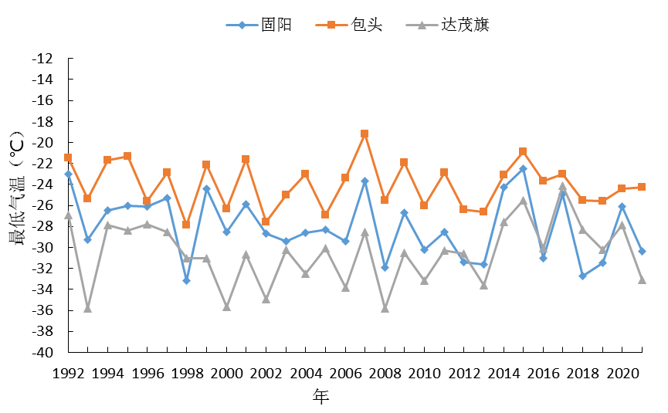
图 3.2-4 近三十年达茂旗气象站、固阳气象站、包头气象站年最低气温对比图
3.2.1.2 降水量的比较
近三十年来三站年总降水量在138.4～506.9mm之间，年总降水量一致性较好，其中年总降水量包头气象站最多，固阳气象站其次，达茂旗气象站最少。且受降水系统南北进退影响，三站个别年份总降水量年际变化趋势差异较大。
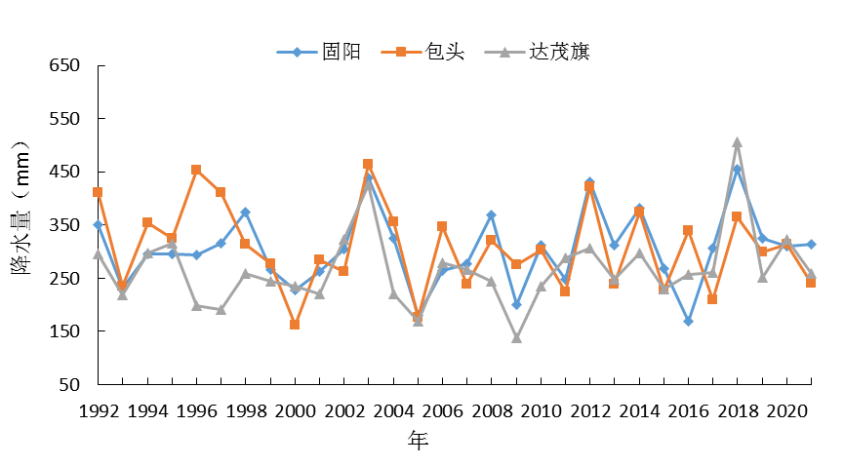
图 3.2-5 近三十年达茂旗气象站、固阳气象站、包头气象站年降水量对比图
近三十年来三站年最大日降水量在12.5～103.5mm之间，年最大日降水量最多及最少均为达茂旗气象站，固阳气象站和包头气象站居中。
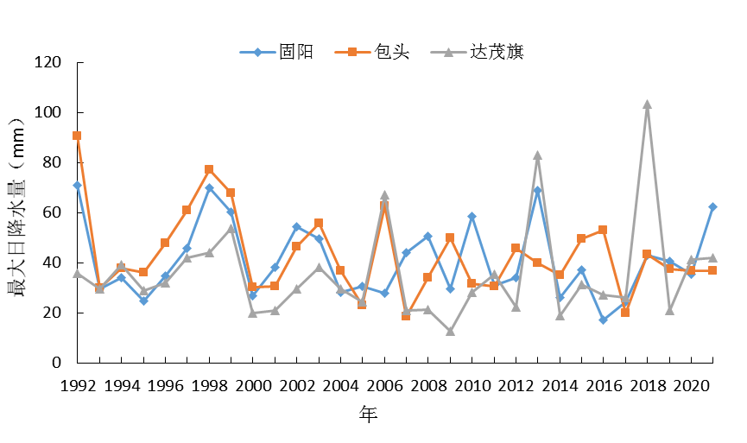
图 3.2-6 近三十年达茂旗气象站、固阳气象站、包头气象站最大日降水量对比图
3.2.1.3 风的比较
近三十年来三站年平均风速在1.2～3.6m/s之间，2012年以前三站平均风速一致性较好且变化趋势均较为平稳。包头气象站（2013年）、固阳气象站（2017年）因迁站平均风速均有突变，且成上升趋势。
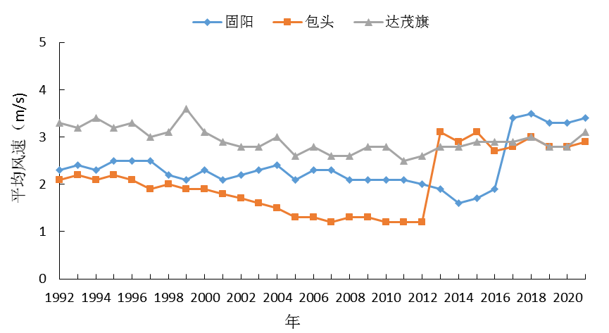
图 3.2-7 近三十年达茂旗气象站、固阳气象站、包头气象站年平均风速对比图
近三十年来三站年最大风速在6.7～20.0m/s之间，一致性较好，其中最大风速达茂旗气象站最大，包头气象站最小，固阳气象站居中，2013年包头气象站因迁站最大风速有上升趋势。
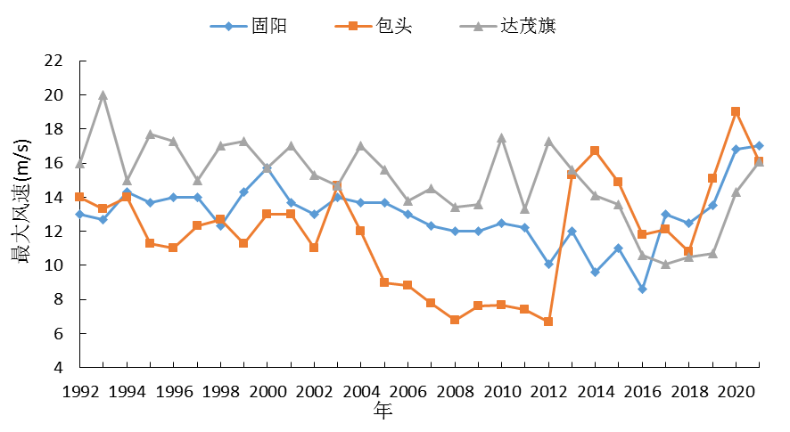
图 3.2-8 近三十年达茂旗气象站、固阳气象站、包头气象站年最大风速对比图
近三十年三站年平均风向频率存在一定差异，达茂旗气象站地处大青山北麓东西南三面高北面低；致使西南风、东南风和西北风均有较高的出现频率；最多风向为SW，次多为SE；固阳站位于园区北部6.29公里处，地处大青山南麓山间冲洪积扇，呈面西南向喇叭口状；故以东北风为主导，西南风次之，最多风向为NE。包头站因地形缘故，以北偏西北风为主导，东偏东南风次之。
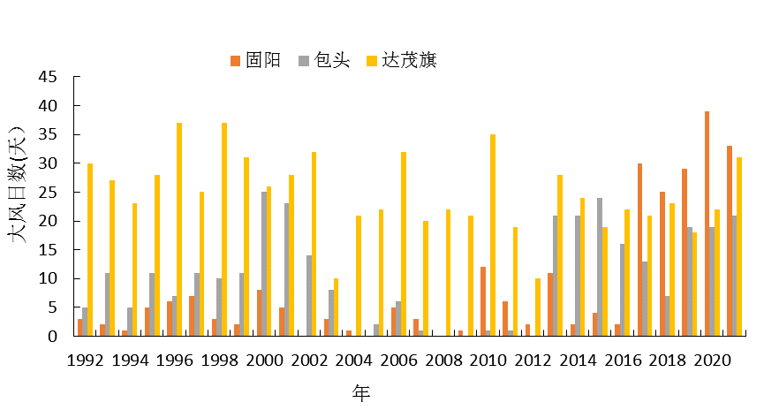
图 3.2-9 近三十年达茂旗气象站、固阳气象站、包头气象站年大风日数对比图
近三十年，三站年平均风向频率存在一定差异，达茂旗气象站位于园区最北部，以西南风为主，东南风次之；固阳气象站位于园区北部6.29公里处，以东北风为主，东东北风次之；包头气象站位于园区南部，以西北风为主，偏东风、北西北风次之。
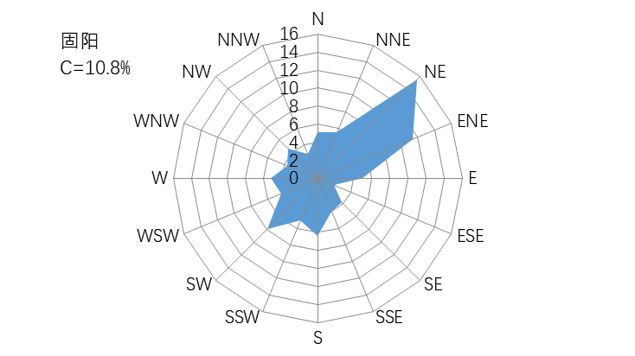
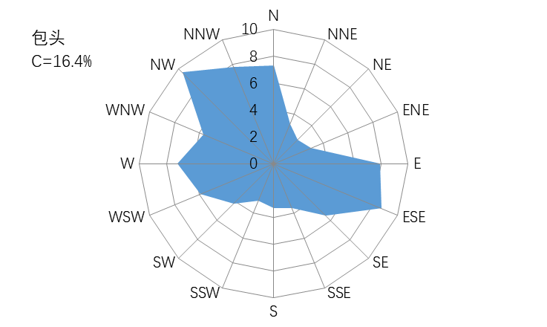
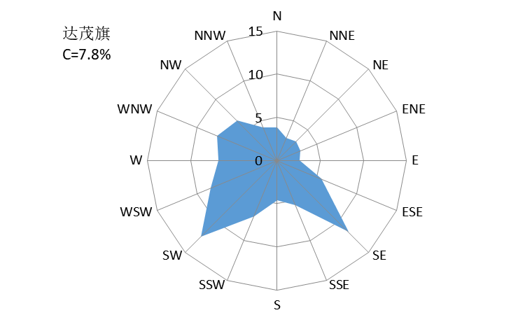
图 3.2-10 近三十年达茂旗气象站、固阳气象站、包头气象站风玫瑰对比图
综上可知，近三十年来三站气候特征较为相似，但局地小气候又略有不同，比如气温方面，三站气温变化趋势较为一致；降水方面三站一致性较好，个别年份三站之间差异较大；年均风向频率存在一定差异。敏感气象要素产生的差异主要来自局地地形、地貌的影响，从气候成因和气候影响机理角度来看，固阳气象站能够较好地反映金山开发区一带的气候状况，具有区域代表性。
固阳气象站观测场的建设按照GB/T 35221-2017《地面气象观测规范总则》的规定，为25m×25m的平坦场地，固阳气象站观测场的周边环境一直保持较好（图3.2-11），附近无超高建筑物，没有对气象探测有影响的源体，气象探测环境总体满足要求，满足《气象设施和气象探测环境保护条例》的要求。

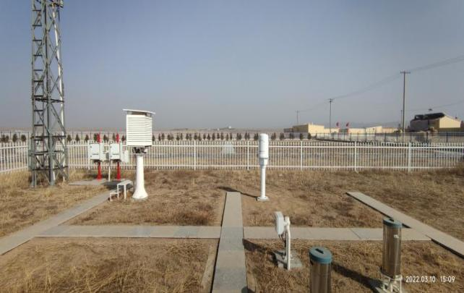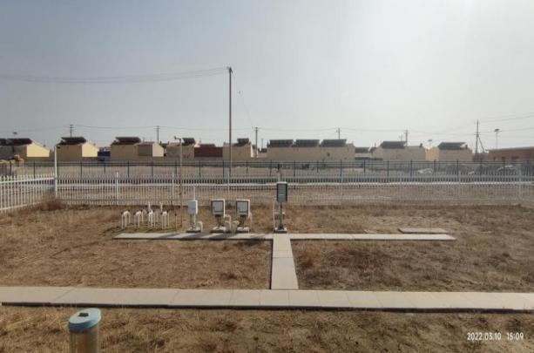
东面 南面
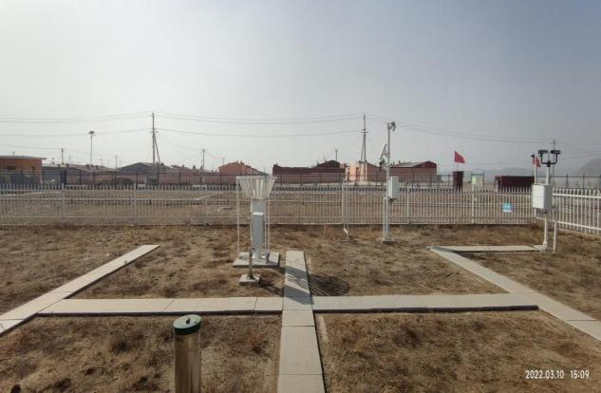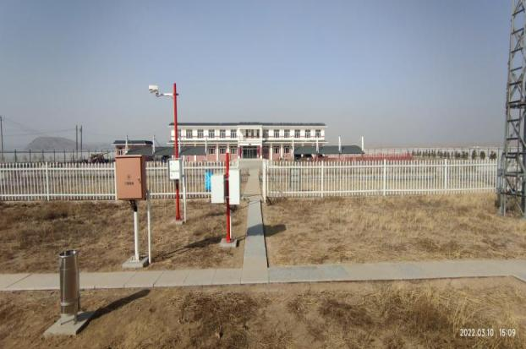
西面 北面
图3.2-11 固阳气象站周边环境
固阳气象站观测仪器的基本技术性能以及在观测场的布置位置均满足要求。综上，固阳气象站与周边地理环境、下垫面条件相似，能反映周围一定范围内（包括论证区域）的平均气象状况；观测场建设，场地大小尺寸及观测外部环境满足国家标准；观测仪器的基本技术性能及在观测场的布置位置等方面均满足标准要求。因此，固阳气象站作为论证区的参证站十分科学合理。

3.2.3. 参证气象站的三性分析
在金山产业园选取数据可用性较好的金山镇、银号区域站与固阳气象站进行相关分析，进一步论证固阳气象站的代表性、准确性和比较性，论证本报告选取固阳气象站作为参证气象站的合理性。
3.2.3.1 代表性分析
金山产业园面积20.5km，分为物流区、新能源装备制造及其它中小企业区、有色金属生产及加工区、黑色金属生产及加工区。固阳气象站距离园区东北边界6.29km，是距离园区最近的气象站，能够较好地反映园区一带的气候状况，具有区域代表性。金山镇、银号区域站距离园区北边界分别为2.54km、5.35km（见图3.2-1），金山镇区域站2015年8月建站，地理坐标为：110.06°E，41.01°N，海拔为1374.0m。观测项目包括气温、降水2个要素。银号区域站2017年1月建站，地理坐标为：110.05°E，41.03°N，海拔为1360.4m。观测项目包括气温、风速、风向、降水4个要素。气象仪器性能指标、数据采样、算法和测量精度指标均符合《地面气象观测规范》的有关规定，因此可用于进一步论证固阳气象站的代表性。
2018年金山镇、银号区域站各气象要素日值资料完整率较高均在96%以上，同期，固阳气象站平均气温、最高（最低）气温、平均风速以及最大风速的完整率均在为99%以上，因此利用固阳气象站和金山镇、银号区域站2018年气温、风速、风向等观测资料，分析固阳气象站的代表性。
（1）风的代表性分析
2018年固阳气象站和银号区域站年平均风速分别为3.5m/s和2.3m/s，由图3.2-12可见2018年固阳气象站与银号站月平均趋势基本一致。

表 3.2-2 固阳气象站与银号站逐月平均风速（m/s）
站名 | 1 | 2 | 3 | 4 | 5 | 6 | 7 | 8 | 9 | 10 | 11 | 12 | 年平均
固阳 | 2.9 | 3.4 | 3.7 | 5.1 | 4.1 | 4.1 | 3.5 | 3.2 | 3.2 | 3.2 | 3.0 | 2.7 | 3.5
银号 | 2.0 | 2.4 | 2.5 | 3.2 | 2.6 | 2.6 | 2.2 | 2.1 | 2.2 | 2.3 | 1.9 | 1.9 | 2.3
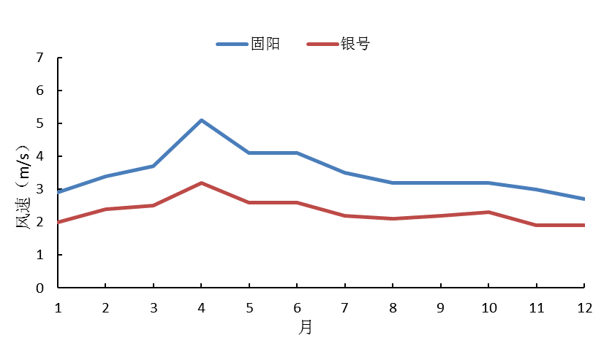
图 3.2-12 2018年固阳气象站与银号站平均风速年变化
2018年固阳气象站与银号站日平均风速共计362*2个样本进行相关性检验，两站日平均风速相关系数为0.8316，达到显著相关水平。
表3.2-3 固阳气象站与银号站平均风速相关性检验参数
站名 | 相关系数 | 样本个数 | 检验信度
2018年固阳气象站与银号站 | 0.8316 | 362*2 | 0.001
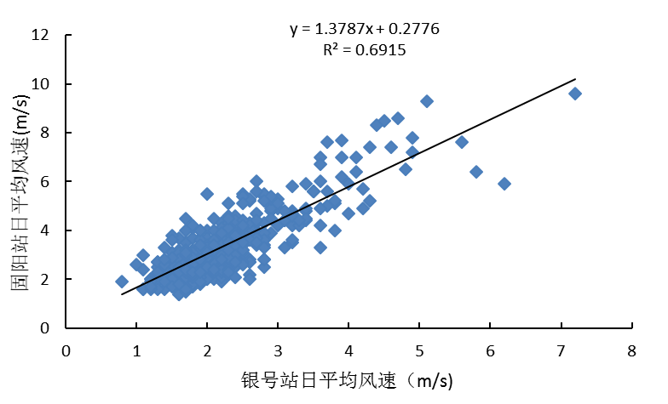
图3.2-13 2018年固阳气象站与银号站日平均风速散点图
2018年固阳气象站与银号站的风向频率玫瑰图中可以看到固阳气象站以偏东北风为主导，西南风有较高的出现频率，最多风向为ENE；银号站以东偏东北风为主导，偏西风有较高的出现频率，最多风向为ENE；与固阳气象站顺时针偏差一个方位。总体而言，两站的主导风向基本一致。
表3.2-4 2018年固阳气象站与银号站风向频率（%）
 | N | NNE | NE | ENE | E | ESE | SE | SSE | S | SSW | SW | WSW | W | WNW | NW | NNW | C
固阳 | 4 | 6 | 12 | 13 | 8 | 3 | 1 | 3 | 8 | 8 | 10 | 7 | 5 | 4 | 4 | 4 | 0
银号 | 1 | 2 | 6 | 21 | 13 | 3 | 4 | 6 | 6 | 7 | 6 | 7 | 7 | 7 | 6 | 1 | 1

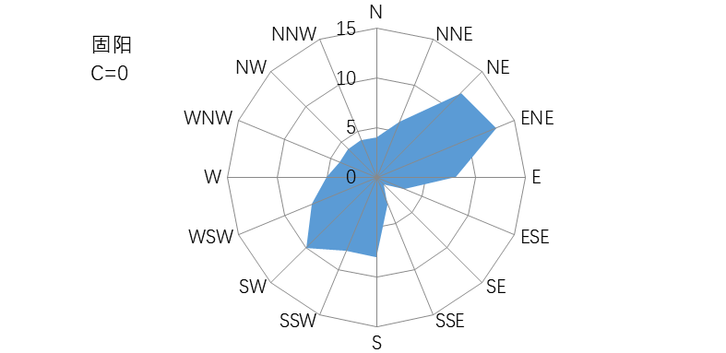
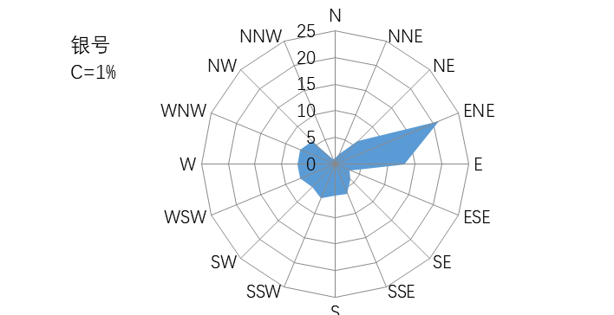
图3.2-14 2018年固阳气象站与银号站风向频率玫瑰图
（2）气温的代表性分析
2018年固阳气象站、银号站、金山站年平均气温分别为5.6℃、6.0℃和5.8℃，最高月平均气温均出现在7月份，最低月平均气温固阳站与银号站均出现在1月份，金山站出现在12月份。由图3.2-15可见，三站的平均气温月变化趋势非常一致。
表3.2-5 2018年固阳气象站、银号站、金山站逐月平均气温（℃）
站名 | 1 | 2 | 3 | 4 | 5 | 6 | 7 | 8 | 9 | 10 | 11 | 12 | 年平均
固阳 | -15.5 | -10.5 | 3.7 | 9.7 | 16.4 | 21.3 | 22.2 | 21.1 | 11.5 | 4.3 | -3.3 | -14.1 | 5.6
银号 | -15.0 | -10.0 | 4.2 | 9.8 | 16.9 | 21.9 | 22.8 | 21.5 | 11.9 | 4.6 | -2.9 | -13.8 | 6.0
金山 | -14.8 | -9.9 | 4.2 | 9.7 | 16.9 | 21.7 | 22.4 | 21.3 | 11.6 | 4.3 | -3.1 | -15.1 | 5.8
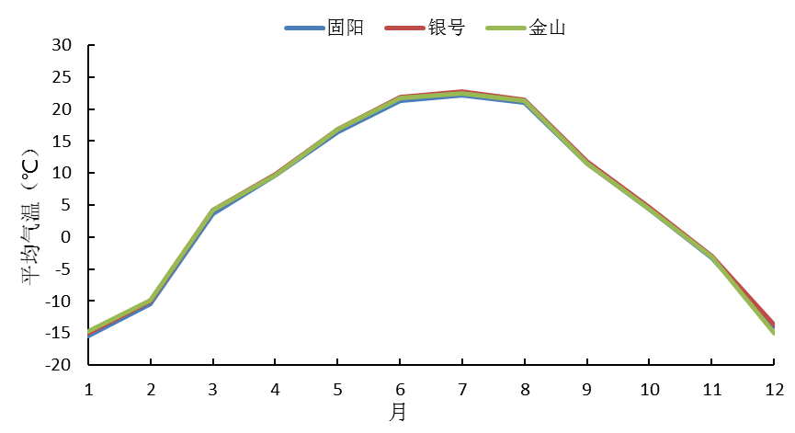
图3.2-15 2018年固阳气象站、银号站、金山站月平均气温对比图
将2018年固阳气象站与银号站日平均气温共计362*2个样本进行相关性检验，两站日平均气温相关系数为0.9996，达到极显著相关水平；将2018年固阳气象站与金山站日平均气温共计349*2个样本进行相关性检验，两站日平均气温相关系数为0.9991，达到极显著相关水平。
表3.2-6 2018年固阳气象站、银号站、金山站平均气温相关性检验参数
站名 | 相关系数R | 样本个数n | 检验信度
固阳气象站与银号站 | 0.9996 | 362*2 | 0.001
固阳气象站与金山站 | 0.9991 | 349*2 | 0.001
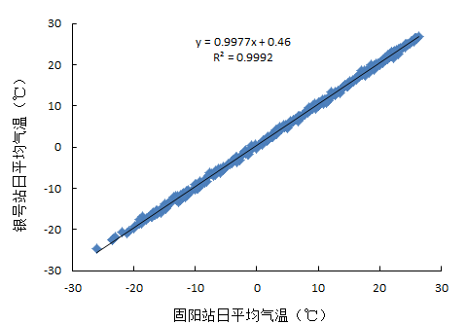
图3.2-16 2018年固阳气象站与银号站逐日气温相关图
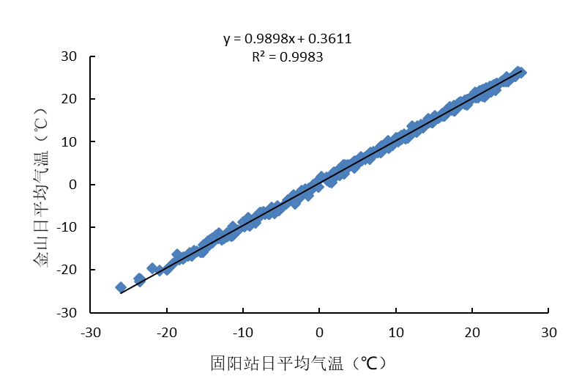
图3.2-17 2018年固阳气象站与金山站逐日气温相关图
（3）降水的代表性分析
2018年固阳气象站、银号站、金山站4-10月（区域站从11月到次年3月不观测降水量）降水总量分别为446.8mm、423.4mm和353.9mm，三站降水量逐月变化趋势基本一致。
表3.2-7 2018年固阳气象站、银号站、金山站4-10月降水量（mm）
站名 | 4月 | 5月 | 6月 | 7月 | 8月 | 9月 | 10月 | 合计
固阳 | 30.2 | 33.9 | 5.2 | 239.0 | 63.5 | 72.4 | 2.6 | 446.8
银号 | 3.4 | 35.1 | 5.7 | 228.4 | 66.3 | 79.5 | 5.0 | 423.4
金山 | 6.8 | 29.4 | 5.5 | 205.5 | 34.3 | 70.8 | 1.6 | 353.9
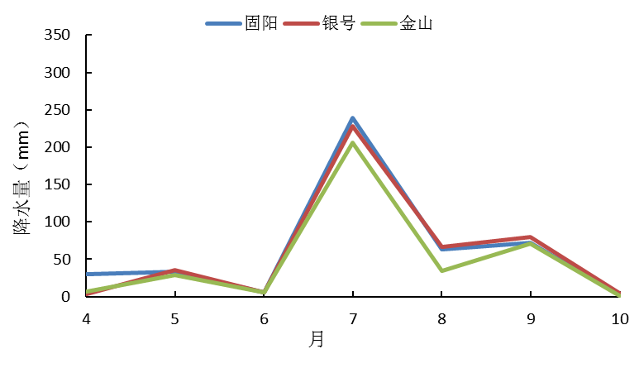
图3.2-18 2018年固阳气象站、银号站、金山站4-10月降水量变化
表3.2-8 2018年4-10月固阳气象站、银号站、金山站最大日降水量（mm）
站名 | 4月 | 5月 | 6月 | 7月 | 8月 | 9月 | 10月 | 年最大
固阳 | 19.3 | 14.6 | 4.6 | 64.0 | 23.9 | 43.1 | 2.1 | 64.0
银号 | 2.2 | 18.1 | 5.7 | 61.2 | 23.3 | 18.3 | 2.2 | 61.2
金山 | 3.1 | 9.6 | 4.1 | 52.3 | 14.3 | 44.3 | 1.3 | 52.3
从以上分析可以看出，固阳气象站与银号区域站及金山区域站从风速、气温、降水等要素上看，气候特征基本一致。综合考虑气象站与金山产业园区域的自然地理位置、相对距离、下垫面条件及数据质量，拟选定固阳气象站作为参证站，用该站长期气象资料来代表金山产业园的气候状况。
3.2.3.2 准确性分析
参证气象站准确性要求气象站观测记录要真实的反映气象状况。固阳气象站是国家级一般气象站，承担区域或国家气象信息交换任务，获取的观测资料主要用于国家和当地气象服务，是国家天气气候站网中的主体。固阳气象站的地面气象观测包括人工观测和自动观测两种方式。地面气象观测工作的基本任务是观测、记录处理和编发气象报告。主要任务包括：
（1）为积累气候资料按规定的时次进行定时气象观测。自动观测项目每天进行24次定时观测；人工观测项目，每天进行四次定时观测。
（2）为制作天气预报提供气象实况资料按规定的时次进行天气观测，并按规定的种类和电码及数据格式编制各种地面气象报告，传到国家气象中心。
（3）进行国务院气象主管机构根据业务发展需要新增加项目的观测。
（4）按自治区、盟市、旗县级气象主管机构的规定，进行自定项目和开展气象服务所需项目的观测。
（5）按规定的时次、种类和电码，观测、编发定时加密天气观测报告、不定时加密雨量观测报告和其他气象报告。
（6）按统一的格式和规定统计整理观测记录，进行记录质量检查，按时形成并传送观测数据文件和各种报表数据文件，并可打印出各类报表。
（7）对出现的灾害性天气及时进行调查记载。
固阳气象站观测项目有气压、气温、相对湿度、风速和风向、降水量、地温、草温、日照时数、蒸发量、能见度、云状、云量、积雪深度、电线积冰、降雪日数等。固阳气象站的观测人员，均是经过专业培训的专职人员，严格按照相关标准和规定进行观测、记录和数据处理，且历史资料均经过气象部门严格、规范审核，其准确性可以满足规范规定和项目要求。
3.2.3.3 比较性分析
固阳气象站建站于1956年01月，观测场位于110.10°E，41.03°N，海拔高度1403.1m。固阳气象站自动观测项目每天进行24次定时观测；人工观测项目，每天进行4次定时观测。该站自动观测和人工观测均是在世界气象组织（WMO）统一规定的时间进行气象要素观测，因此气象要素值与其它地区具备比较性。
数据的一致性主要是考察气象数据历史序列是否连续、一致。气象站的观测记录序列通常受到台站迁址的影响，影响程度由迁址距离、海拔高度、站址地形及周围环境条件决定。如果台站迁址后两地的地形、环境条件差异不大，且水平距离不超过2km，海拔高度差在100m以内，其迁址后观测记录一般不会出现不连续现象。表3.2-9列出固阳气象站的历史变革，固阳气象站1956年1月建站于包头市固阳县阿塔山/山顶，1958年12月迁站至固阳县金山镇南段，东经110.01°，北纬41.00°，海拔高度1360.4米，并于1959年1月1日正式开始新址地面观测。最新站址于2017年1月迁站至包头市固阳县金山镇大毛忽洞村/郊外，东经110.10°，北纬41.03°，海拔高度1403.1米，并于2017年1月1日正式开始新址地面观测。
表3.2-9 固阳气象站历史变革
时间 | 经度 | 纬度 | 海拔高度 | 地址
1956年1月1日 | 110.13° | 41.10° | 1402.4 | 固阳县阿塔山/山顶
1958年12月31日 | 110.01° | 41.00° | 1360.4 | 固阳县金山镇南段
2017年1月1日 | 110.10° | 41.03° | 1403.1 | 固阳县金山镇大毛忽洞村
固阳气象站经历二次迁站，第一次迁站海拔高差42m，迁站前后水平距离为10.2km，水平距离超过了2km；第二次迁站海拔高出42.7m，迁站前后水平距离4.386km，水平距离超过了2km。需检验固阳气象站观测数据的一致性。
对气象站建站至2021年的平均气温、气压和风速的年际变化进行突变性检验。采用MK非参数检验法找出该序列的不连续年份。通过计算发现（图3.2-19）平均气压没有发生突变、平均风速在1981年发生突变、平均气温在1983年～1986年发生突变。
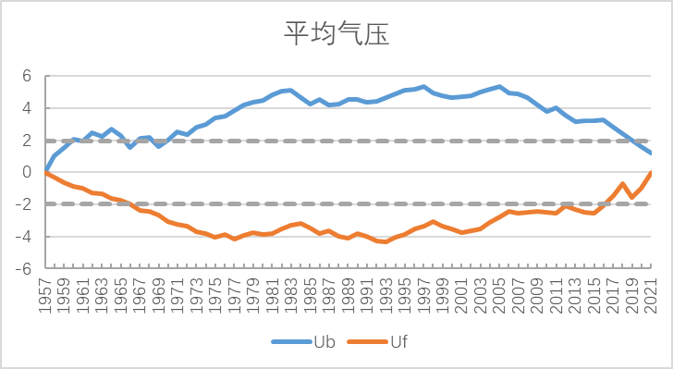
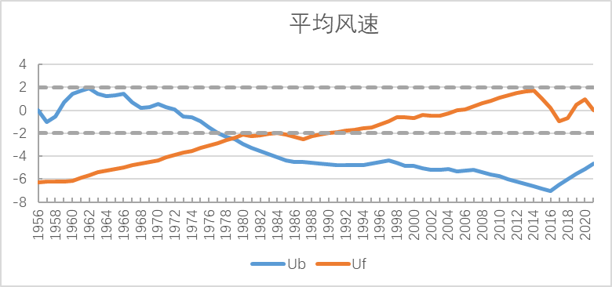
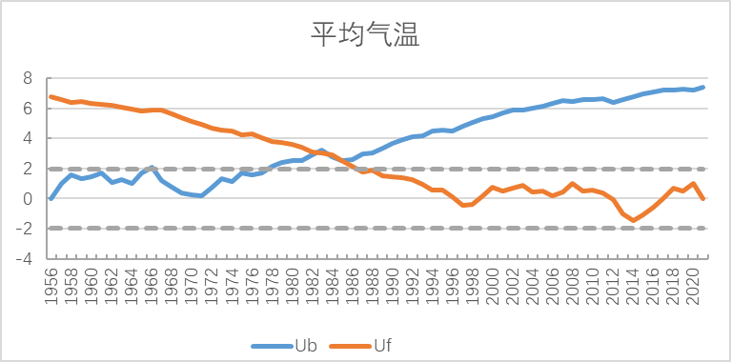
图3.2-19 固阳站平均气压、平均气温、平均风速MK统计曲线
从图3.2-20可见，固阳气象站的平均温度长年观测保持较好的一致性，1986年后温度均值略有上升；平均气压没有突变点，可见，固阳气象站的平均气压主要受到2017年迁站的影响，由于海拔高度升高了42.7m，2017年后较之前的观测值有所下降，符合气压和海拔的关系；平均风速在1981年发生突变，固阳气象站的平均风速主要是受到2017年迁站及1981年后城市发展造成的，1981年后由于城市发展，固阳气象站的平均风速下降至一个较稳定值，直至2017年迁站后，由于观测站海拔高度的提高及观测环境的改善，风速有所增高。由于迁站至今时间较短，还没有达到突变，所以固阳气象站资料的连续性保持较好。

图3.2-20 固阳气象站建站至2021年平均气压、平均气温、平均风速年际变化
综上所述，考虑固阳气象站与产业园的自然地理位置、下垫面条件及数据质量等条件以及气象站“三性”分析，选择固阳气象站作为本项目的参证气象站，用该站近30年长期气象资料（1992～2021年）来代表产业园的气候背景。

4 气候适宜性评价
本章对固阳气象站各气象要素及天气现象的多年平均统计采用的是1992～2021年资料；对气象要素的日变化平均统计采用的是近10年2012～2021年资料；对气象要素极值统计采用的是建站以来有相应资料的数据。最大风速自1975年开始有记录，极大风速自2010年开始有记录。受迁站影响，平均气压、平均风速、平均气温迁站前后变化幅度较大，所以采用2014年固阳新、老气象站平行观测数据，对2017～2021年平均气压、平均风速、平均气温年、月平均资料进行了均一化订正。平均气温、平均气压是通过求取两者的差值，平均风速是通过求取两者平均风速比值系数进行订正。
固阳气象站（1992～2021年）的累年平均气压为863.9hPa；累年平均气温为5.7℃；累年平均降水量为303.7mm；累年平均风速为2.1m/s,累年平均相对湿度为51%；累年平均日照时数为2912.6小时。
固阳气象站自有气象记录以来，年极端最高气压为886.9hPa（2004年11月25日），年极端最低气压为842.4hPa（2018年3月3日）；极端最高气温为38.6℃，出现在2005年6月22日，极端最低气温为-36.1℃，出现在1967年12月28日，年降水量最多为533.8mm，出现在1958年，最少为118.9mm，出现在1965年；年最大风速20.0m/s，出现在1975年4月9日；年极大风速33.1m/s，出现在2016年3月25日。
表4-1 固阳站主要气候特征值
气候要素 |  | 值 | 单位 | 出现时间
气压 | 年平均气压 | 863.9 | hPa | /
气压 | 极端最高气压 | 886.9 | hPa | 2004年11月25日
气压 | 极端最低气压 | 842.4 | hPa | 2018年3月3日
气温 | 年平均气温 | 5.7 | ℃ | /
气温 | 极端最高气温 | 38.6 | ℃ | 2005年6月22日
气温 | 极端最低气温 | -36.1 | ℃ | 1967年12月28日
降水 | 年降水量 | 303.7 | mm | /
降水 | 年最多降水量 | 533.8 | mm | 1958年
降水 | 年最少降水量 | 118.9 | mm | 1965年
降水 | 年平均降水日数 | 64.5 | d | /
降水 | 最大日降水量 | 114.9 | mm | 1958年8月7日
风 | 年平均风速 | 2.1 | m/s | /
风 | 最多风向及频率 | 15.3/NE | /% | /
风 | 年最大风速 | 20.0 | m/s | 1975年4月9日
风 | 年最大风速对应的风向 | WNW | / | /
风 | 年次大风速 | 18.0 | m/s | 1975年3月28日
风 | 年次大风速对应的风向 | NW | / | /
风 | 年极大风速 | 33.1 | m/s | 2016年3月25日
风 | 年极大风速对应的风向 | ENE | / | /
相对湿度 | 年平均相对湿度 | 51 | % | /
日照 | 年日照时数 | 2912.6 | 小时 | /
日照 | 年最多日照时数 | 3306.4 | 小时 | 1957年
日照 | 年最少日照时数 | 2626.9 | 小时 | 2021年
地面温度 | 年平均地面温度 | 8.3 | ℃ | /
地面温度 | 年平均最高地面温度 | 28.6 | ℃ | /
地面温度 | 年平均最低地面温度 | -3.5 | ℃ | /
地面温度 | 极端最高地面温度 | 68.2 | ℃ | 2005年6月25日
地面温度 | 极端最低地面温度 | -38.1 | ℃ | 1998年1月19日

4.1 大气环流特征

4.1.1 春季环流特征
通过分析1991至2020年欧洲中心的ERA-5再分析资料可以发现，春季（3～5月）500hPa平均高度场（图4.1-1）在欧亚中高纬地区呈现“两槽一脊”型，泰梅尔半岛以西地区均为强度为5200gpm的冷低压覆盖，日本海附近的东亚大槽随着季节进程推进，它的位置逐渐西移、强度逐渐减弱。里海至贝加尔湖一带为5400～5600gpm的宽广高压脊，包头金山产业园处于处于高脊前部的弱西北气流中，在此气流引导下，有利于极地冷空气南下，易致使包头金山产业园出现大风、寒潮等天气，但冷空气势力较冬季明显偏弱。西太平洋副热带高压脊线由15ºN北抬至20ºN附近，北支锋区亦北抬到40～45ºN附近，中高纬度多移动性槽脊活动。季节内，大气长波系统调整频繁，每一次长波系统调整和东亚大槽更替变化，包头金山产业园都会出现雨雪、寒潮、大风、沙尘等天气形势。环流配置的复杂性导致了天气变化多样，当500hPa乌拉尔山和鄂霍次克海高脊发展，贝加尔湖附近形成低槽区，可会形成降水、降温、大风天气；当乌拉尔山长波脊发展，西西伯利亚长波槽加深，东北-西南向锋区通过内蒙古，地面气旋发展强烈，可会形成包头金山产业园寒潮、大风、降水或沙尘天气，当乌拉尔山附近高脊向东北方向强烈迅速发展而其前部横槽转竖时，可会形成强寒潮、降水过程。当中纬度，巴尔喀什湖附近气流平缓，里海有弱槽发展东移，日本海以西有脊维持，形成“东高西低”形势，包头金山产业园易形成明显降水天气。
从年平均海平面气压场上可以发现（图4.1-2），蒙古高压中心位于萨彦岭至贝加尔湖一带附近，强度为1025hPa较冬季明显减弱，春季暖湿气流开始活跃并加强，东部冷暖空气交汇的频率相应增多，包头市位于蒙古高压前部、底部，晴天多、湿度小，风力大、降水少，升温快、变幅大。包头金山产业园气温3、4、5月平均气温逐月分别较上月升高6.9℃以上，而季节内降水仅占年降水量的14.5%。
总结：入春后，500hPa平均图上，欧亚上空环流整体相对较平直，贝加尔湖附近弱高压脊及其东侧东亚大槽强度逐渐减弱，地面蒙古高压减弱，影响区域减少，中高纬度多移动性槽脊活动，地面低压系统活跃，受其影响，包头金山产业园呈现出回温快，天气多变，风力较大的天气特征。当大气长波调整、东亚大槽更替变化时，易形成雨雪、寒潮、大风、沙尘、霜冻等天气，特别是春季500hPa欧亚“两脊一槽”、“横槽转竖”等形势下出现频次高，冷暖空气对峙转换情况频发，温度变化明显；当西风槽发展加强后，配合底层暖湿气流，形成“东高西低”易出现降水。
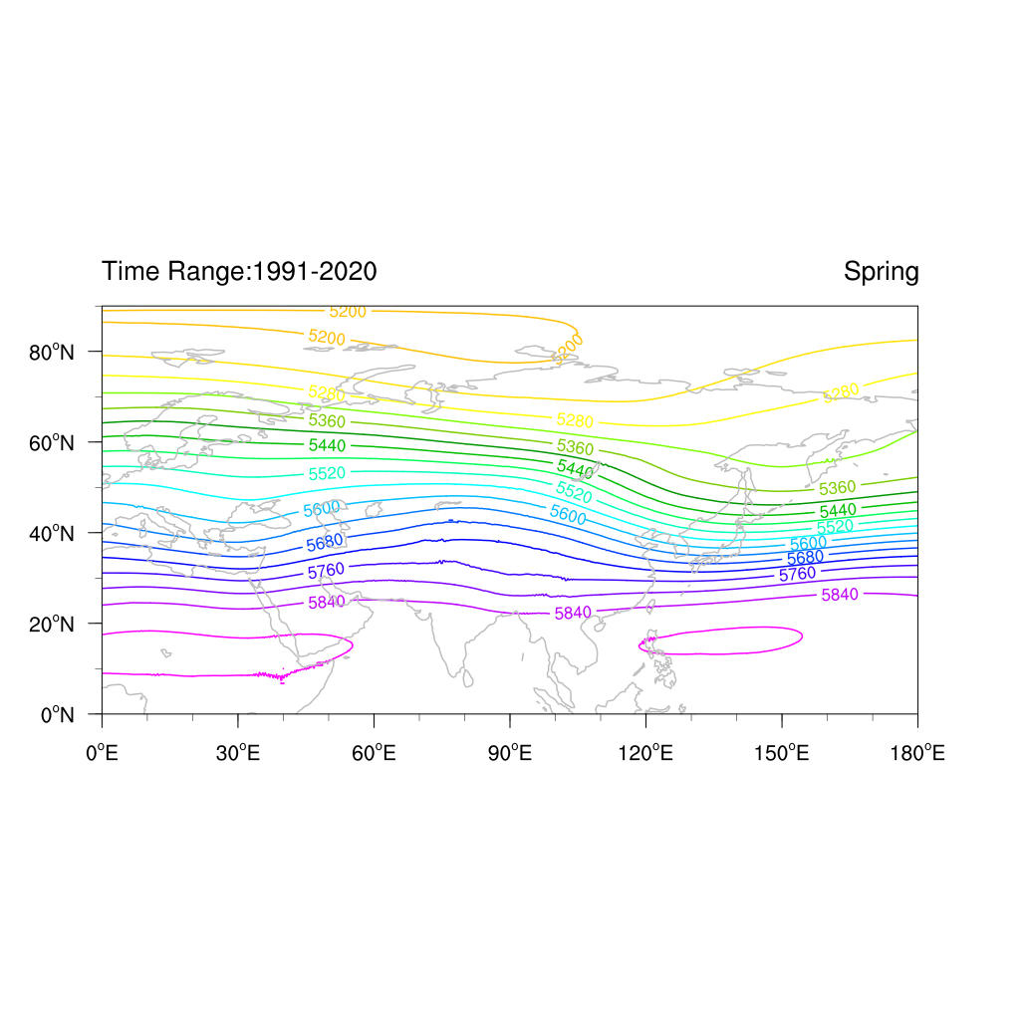
图4.1-1 1991～2020年春季3～5月500hPa北半球欧亚平均位势高度场
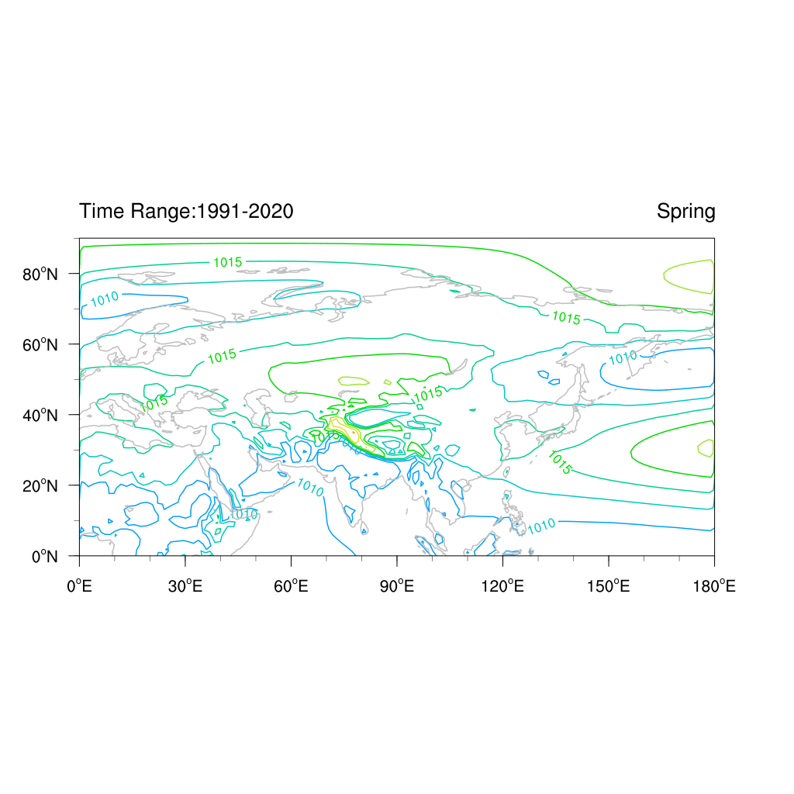
图4.1-2 1991～2020年春季3～5月北半球欧亚平均海平面气压场

4.1.2 夏季环流特征
通过分析1991至2020年欧洲中心的ERA-5再分析资料可以发现，夏季（6～8月）500hPa平均高度场（图4.1-3），极涡强度明显较春季减弱北缩，欧亚中高纬上空为“两脊一槽”型，咸海以东以北至贝加尔湖区域为明显的低槽影响控制，低层气旋性环流加强；亚洲东海岸的东亚大槽被弱脊所取代，鄂霍茨克海附近受高压脊控制影响，高层系统强度较春季有所减弱，暖湿空气势力逐步增强。在此背景下，包头金山产业园为平直气流控制，夏季期间多受东移槽脊影响。与此同时，西太平洋副热带高压（副高）脊线在6月中、下旬由20°N北到25°N以北，7月上、中旬,副高出现第二次北跳和西伸，脊线在30～35°N，达到一年中最北的位置，同时副高西神脊点可以到达110°E附近，其外围为充沛的水汽、不稳定能量可输送至包头市，为降水和强对流天气发生提供有利条件。当西风槽东移，与副高外围水汽在包头市交汇时形成明显降水，特别是冷切变易形成较强降水或冰雹；当副高边缘横向扰动影响包头市时，达茂巴润产业园区可能形成大-暴雨。一般7月上、中旬随副高北上雨季开始，8月中旬副高开始缓慢南撤，雨季结束。
夏季平均海平面气压场上（图4.1-4），贝加尔湖东南部热低压完全取代了蒙古高压，包头市基本为1005～1007.5hPa等压线控制，地面辐合上升运动条件具备，成为一年中降水最多的季节,占全年降水量61.1%。
总结：夏季500hPa平均图上，欧亚为“两脊一槽”型，强度较春季弱，鄂海附近出现高压脊，包头金山产业园处于弱脊下的平直气流中。西太平洋副热带高压7月上、中旬北跳后，达到一年中的最北位置，成为包头金山产业园的主汛期开始的主要特征。西太平洋副热带高压与西风槽、冷式切变相互作用形成强降水、冰雹、局部大风等天气副高边缘横向扰动包头金山产业园可能形成大-暴雨降水过程。
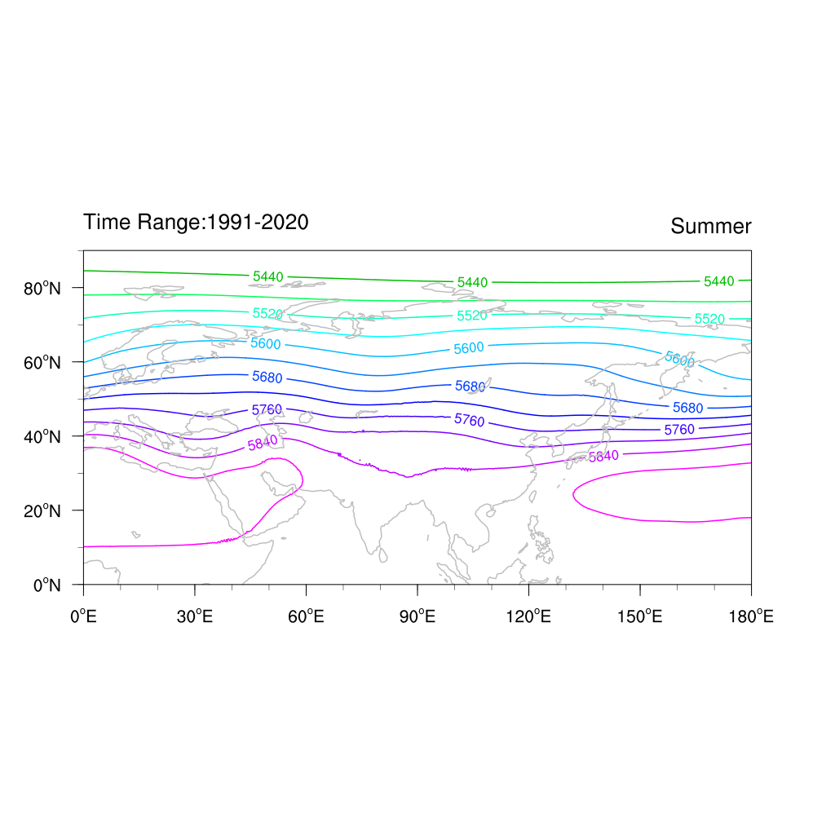
图4.1-3 1991～2020年夏季6～8月500hPa北半球欧亚平均位势高度场
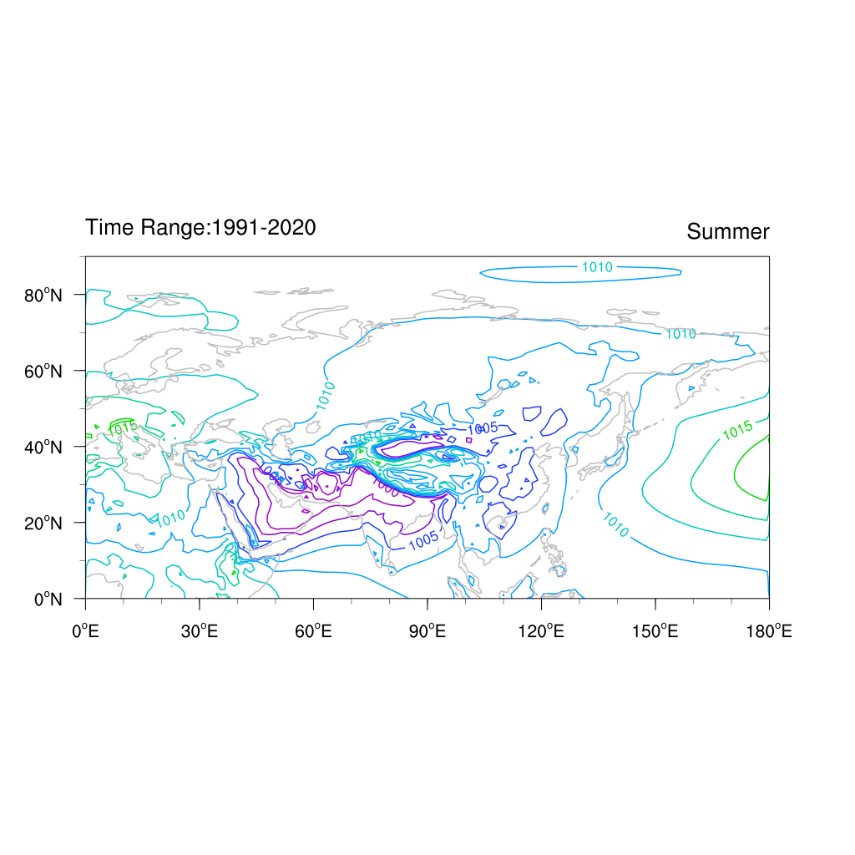
图4.1-4 1991～2020年夏季6～8月北半球欧亚平均海平面气压场

4.1.3 秋季环流特征
通过分析1991至2020年欧洲中心的ERA-5再分析资料可以发现，秋季（9～11月）500hPa平均高度场（图4.1-5）的中高纬度为平直气流，环流经向度小，表现为振幅较小的“两槽两脊”型。欧洲和贝加尔湖附近为弱脊，乌拉尔山东南部为弱低槽，日本海附近为逐渐加强的东亚大槽。秋后，西太平洋副热带高压的势力逐渐减弱并向东南撤退，9月中旬副高脊线南撤到20～25°N之间，10月中旬脊线回到15°N附近，东亚大槽发展。当乌拉尔山高压建立或加强，西西伯利亚低槽加深东移，冷空气多从新地岛或太梅尔半岛向蒙古西北堆积，并向东南爆发，包头金山产业园将出现寒潮、强降温、霜冻、冷雨、湿雪等天气过程。且随季节进程推进，进入到冬季，冷空气活动频次不断增多，强度不断增强。秋季在大气环流上主要表现为副高南撤，日本海附近的东亚大槽开始建立并加深，极地冷空气加强南下，包头市受西北气流控制，包头金山产业园温度逐步降低，降水趋于减少。
平均海平面气压场上（图4.1-6），地面气压逐渐增强，蒙古高压在蒙古和新疆北部交界处形成，中心值为1022.5hPa，包头金山产业园为1020.0hPa左右的气压。秋季东亚大陆处于夏季的热低压系统向冬季的冷高压系统转换的过渡期，冷空气活动次数增加，大风、降温次数增多，降水减少，降水量占全年21.9%。
总结：秋季是包头市最短的季节，此时副高南撤，冷空气势力加强，东亚大槽建立。500hPa平均图上为振幅较小的“两脊两槽”型，包头金山产业园处于西北偏西气流中，受西风槽影响。地面为加强的蒙古高压控制，乌拉尔山高压建立或加强东移，冷空气爆发，包头金山产业园多发生寒潮、强降温、霜冻、冷雨、湿雪等天气。
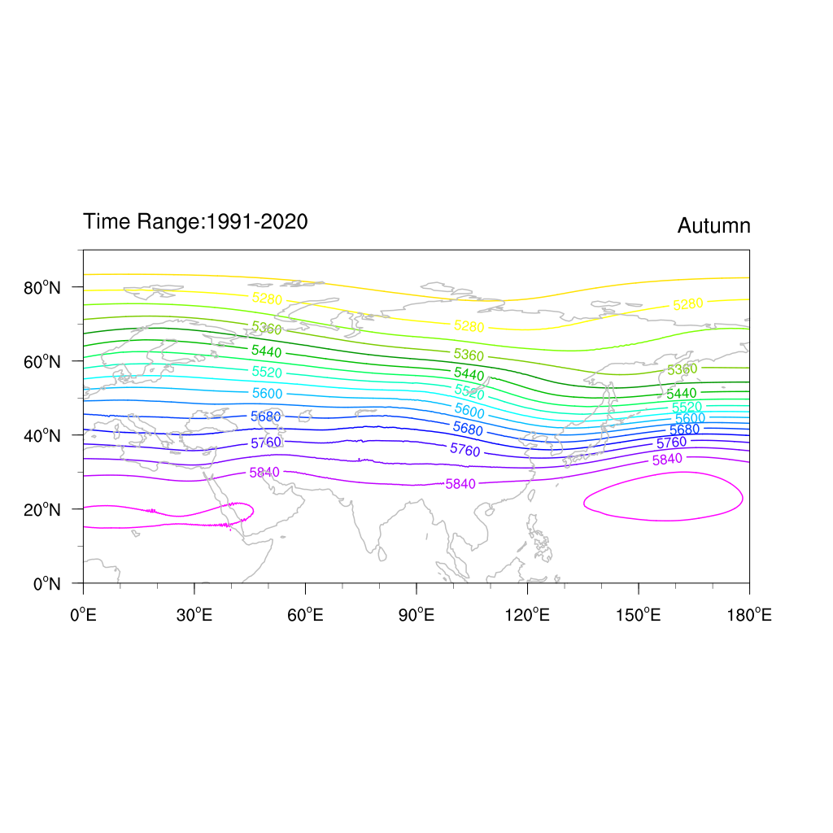
图4.1-5 1991～2020年秋季9～11月500hPa北半球欧亚平均位势高度场
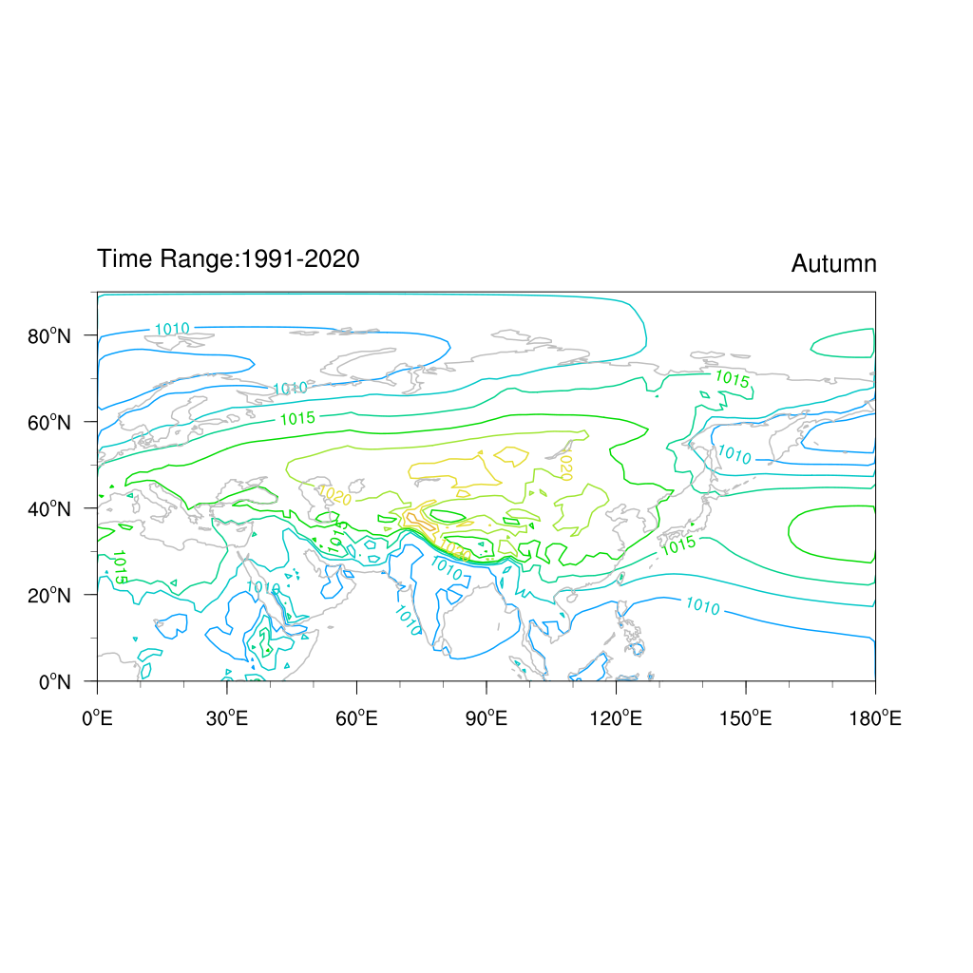
图4.1-6 1991～2020年秋季9～11月北半球欧亚平均海平面气压场

4.1.4 冬季环流特征
通过分析1991至2020年欧洲中心的ERA-5再分析资料可以发现，冬季（12～2月）500hPa平均高度场（图4.1-7），欧亚上空为“两槽一脊”型，环流经向度较秋季明显增大。乌拉尔山附近为弱槽，贝加尔湖附近为高脊，亚洲东岸的日本海附近为东亚大槽，包头金山产业园受贝加尔湖高脊前西北气流控制，气温逐步降低。季节内，当乌拉尔山有阻塞高脊形成或发展，冷空气沿脊自西北向东南的锋区入侵内蒙古；当乌拉尔山阻高在巴尔喀什湖以东形成横槽或切断低压携带小股冷空气影响内蒙古，形成降雪天气；当横槽转竖时，形成寒潮天气。
平均海平面气压图上（图4.1-8），西伯利亚南部-蒙古西部中心值为1035hPa的强大的蒙古高压中心，稳定的控制欧亚大陆。包头金山产业园在1027.5～1030.0hPa区域内，受稳定冬季风的影响，盛行西北风或北风，有利于西伯利亚冷空气的东南移动，可形成包头金山产业园寒潮、降雪、大风、沙尘天气，因此成为全年最寒冷的季节，降水最少仅为全年的2.5%。
总结：槽脊位相与夏季基本相反，欧亚上空为“两槽一脊”型，环流经向度大，包头金山产业园为贝加尔湖脊前、东亚大槽后西北气流控制，地面处于一年中最强而且稳定的蒙古强冷高压中，气温较低。当乌拉尔山高压脊发展、低槽东移和横槽转竖引发长波系统调整，蒙古高压和东亚大槽变化时，易出现寒潮、强降温、降雪、大风、沙尘等天气。
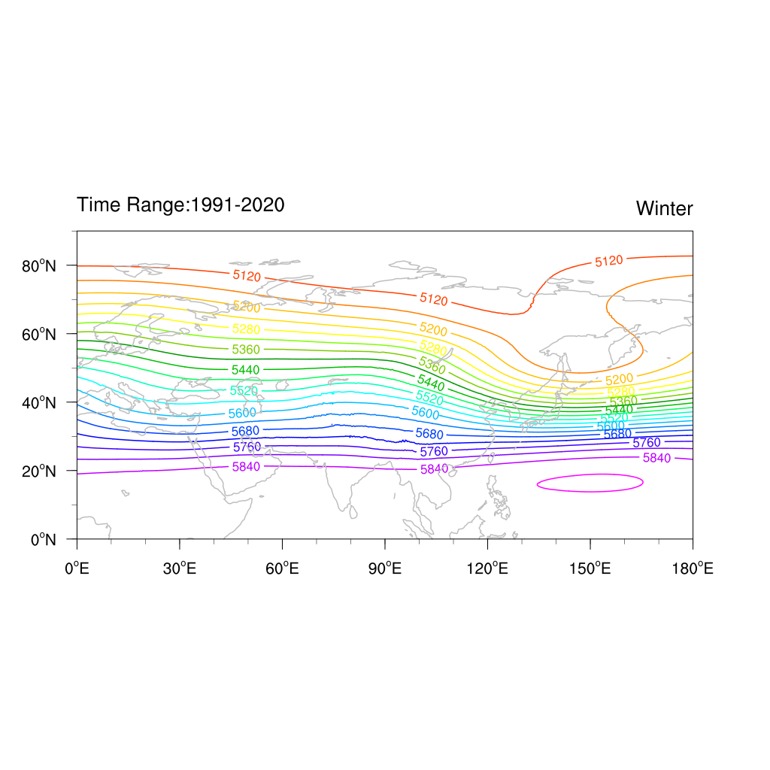
图4.1-7 1991～2020年冬季12～2月500hPa北半球欧亚平均位势高度场
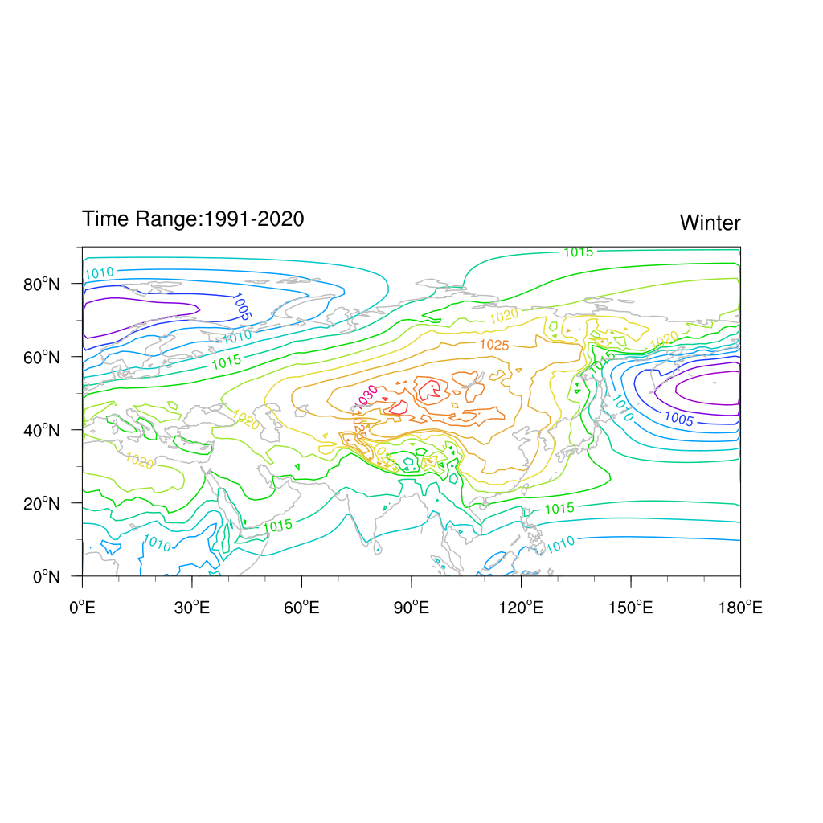
图4.1-8 1991～2020年冬季12～2月北半球欧亚平均海平面气压场

4.2 主要天气系统

4.2.1 东亚大槽
东亚大槽是北半球中高纬度对流层西风带内的低压槽，因常位于亚洲大陆东岸及其附近的海上而得名。东亚大槽系大陆的热力作用和青藏高原地形的动力作用所致。冬季东亚大槽位于大陆东岸，槽线一般稳定在120-130E；夏季，槽线离开大陆移到海上。就年平均而言，东亚大槽是一个稳定且强度较强的西风大槽，属于行星尺度天气系统。

4.2.2 乌拉尔山高压
在500hPa图上，高压脊进入50～70°N，50～70°E范围内，而且高压脊的特征符合下列条件之一者，定义为乌拉尔山高压脊。而乌拉尔山地区多容易形成阻塞高压。

4.2.3 西风带波动
中高纬度的平均经向环流很弱，平均水平环流在对流层盛行西风称为西风带。西风带弯弯曲曲围绕着极涡沿纬圈运行，平均而言，西风带中冬季有三个槽脊，夏季则变为四个槽脊，这种波状流型称为西风带波动。而沿35～50°N纬度带上，经河西走廊东移的西风带短波槽。

4.2.4 蒙古气旋
蒙古气旋是指在蒙古国产生且有地面冷、暖锋的锋面气旋。蒙古气旋形成地区为43～50°N，90～120°E，具有很强的斜压性，一般有一条或一条以上的闭合等压线。蒙古气旋是东亚出现频率最高、影响范围最大、产生的天气种类最多的气旋，对内蒙古、我国北方以及西太平洋地区都具有重要的影响。蒙古气旋一年四季均可出现，但以冬半年最多，造成的危害也最为严重。

4.2.5 蒙古冷高压
冬半年（10月～翌年5月）东亚中高纬度经常维持着一个高压带，而冷性高压（具有两条以上闭合等压线，高空配合有冷槽或锋区者）以蒙古地区为最多，习惯上称为蒙古冷高压。

4.2.6 副热带高压
在南北半球的副热带地区，存在着很多，副热带高压带，由于海陆的影响，常断裂成若干个高压单体，这些单体统称为副热带高压。这里所说的西太平洋副热带高压是指在北半球出现在西北太平洋上的高压单体，其西部的脊在夏季可伸入我国大陆。

4.2.7 暖湿切变
生成或移入沿33～43°N，100～115°E地区，位于西太平洋副热带高压西部（或西北部）边缘，由偏南风（西南风、南风）与偏东风（东北风、东风、东南风）构成的风场切变线。在高度场上则表现为副高脊边缘向东凹入的槽。

4.2.8 极涡
冬季极夜期间，强烈辐射冷却形成的大规模极寒冷的空气团，在地面图上表现为浅薄的冷高压，由于海陆热力性质差异巨大，冬季这个浅薄的冷高压与西伯利亚和加拿大的冷高压连成一个系统，伴随高度抬升，500hPa高度场表现为一个绕极区的气旋式涡旋，称为极涡。

4.3 固阳气象站气候特征
本章对固阳气象站各气象要素及天气现象的多年平均统计采用的是1992～2021年资料；对气象要素的日变化平均统计采用的是近10年2012～2021年资料；对气象要素极值统计采用的是建站以来有相应资料的数据。最大风速自1975年开始有记录，极大风速自2010年开始有记录。受迁站影响，平均气压、平均风速、平均气温迁站前后变化幅度较大，所以采用2014年固阳新、老气象站平行观测数据，对2017～2021年平均气压、平均风速、平均气温年、月平均资料进行了均一化订正。平均气温、平均气压是通过求取两者的差值，平均风速是通过求取两者平均风速比值系数进行订正。
固阳气象站（1992～2021年）的累年平均气压为863.9hPa；累年平均气温为5.7℃；累年平均降水量为303.7mm；累年平均风速为2.1m/s,累年平均相对湿度为51%；累年平均日照时数为2912.6小时。
固阳气象站自有气象记录以来，年极端最高气压为886.9hPa（2004年11月25日），年极端最低气压为842.4hPa（2018年3月3日）；极端最高气温为38.6℃，出现在2005年6月22日，极端最低气温为-36.1℃，出现在1967年12月28日，年降水量最多为533.8mm，出现在1958年，最少为118.9mm，出现在1965年；年最大风速20.0m/s，出现在1975年4月9日；年极大风速33.1m/s，出现在2016年3月25日。
表4-1 固阳气象站主要气候特征值
气候要素 |  | 值 | 单位 | 出现时间
气压 | 年平均气压 | 863.9 | hPa | /
气压 | 极端最高气压 | 886.9 | hPa | 2004年11月25日
气压 | 极端最低气压 | 842.4 | hPa | 2018年3月3日
气温 | 年平均气温 | 5.7 | ℃ | /
气温 | 极端最高气温 | 38.6 | ℃ | 2005年6月22日
气温 | 极端最低气温 | -36.1 | ℃ | 1967年12月28日
降水 | 年降水量 | 303.7 | mm | /
降水 | 年最多降水量 | 533.8 | mm | 1958年
降水 | 年最少降水量 | 118.9 | mm | 1965年
降水 | 年平均降水日数 | 64.5 | d | /
降水 | 最大日降水量 | 114.9 | mm | 1958年8月7日
风 | 年平均风速 | 2.1 | m/s | /
风 | 最多风向及频率 | 15.3/NE | /% | /
风 | 年最大风速 | 20.0 | m/s | 1975年4月9日
风 | 年最大风速对应的风向 | WNW | / | /
风 | 年次大风速 | 18.0 | m/s | 1975年3月28日
风 | 年次大风速对应的风向 | NW | / | /
风 | 年极大风速 | 33.1 | m/s | 2016年3月25日
风 | 年极大风速对应的风向 | ENE | / | /
相对湿度 | 年平均相对湿度 | 51 | % | /
日照 | 年日照时数 | 2912.6 | 小时 | /
日照 | 年最多日照时数 | 3306.4 | 小时 | 1957年
日照 | 年最少日照时数 | 2626.9 | 小时 | 2021年
地面温度 | 年平均地面温度 | 8.3 | ℃ | /
地面温度 | 年平均最高地面温度 | 28.6 | ℃ | /
地面温度 | 年平均最低地面温度 | -3.5 | ℃ | /
地面温度 | 极端最高地面温度 | 68.2 | ℃ | 2005年6月25日
地面温度 | 极端最低地面温度 | -38.1 | ℃ | 1998年1月19日

4.3.1 气压
气压是作用在单位面积上的大气压力。气压变化与风、天气的好坏密切相关，是重要的气象因子之一。空气温度的变化是引起气压变化的一个重要原因，当空气冷却时，空气收缩，密度增大，单位面积上承受的空气柱重量增加，气压也就升高，因此，冷空气来临，总是伴随气压的升高，暖空气来临伴随气压的降低。

4.3.1.1 年际变化
（1）平均气压
固阳气象站于2017年迁站，迁站前后观测环境发生一定变化，气压的差异较大，因此对年平均气压进行均一化处理。由图4.3-1可见，固阳气象站（1992～2021年）累年平均气压为863.9hPa，其中年平均气压在864.7hPa（1995年）～862.7hPa（2021年）之间变化。
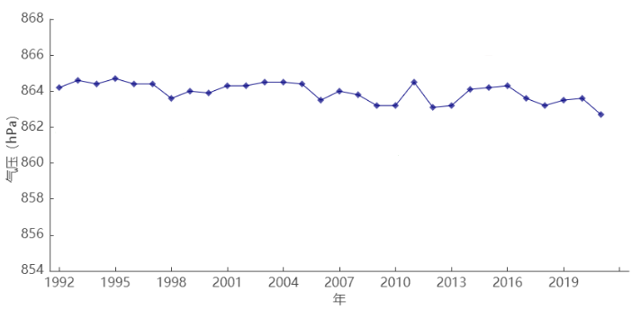
图4.3-1 1992～2021年固阳气象站平均气压年际变化
（2）极端气压
由图4.3-2和4.3-3可知,固阳气象站自1980年开始有极端气压的资料，1980～2021年的极端最高气压出现在2004年，为886.9hPa；迁站前（1980～2016年）的极端最高气压出现在2004年，为886.9hPa；迁站后（2017～2021年）的极端最高气压出现在2021年，为878.5hPa。1980～2021年的极端最低气压出现在2018年，为842.4hPa；迁站前（1980～2016年）的极端最低气压出现在1996年，为842.6hPa；迁站后（2017～2021年）的极端最低气压出现在2018年，为842.4hPa。
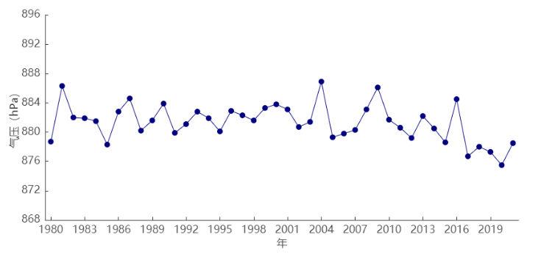
图4.3-2 1980～2021年固阳气象站极端最高气压年际变化
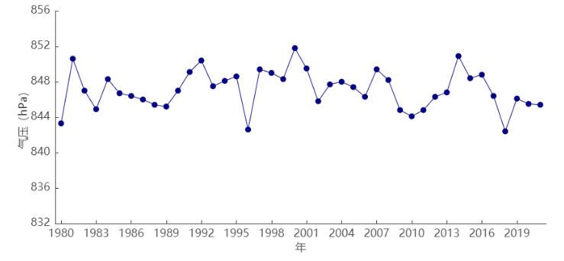
图4.3-3 1980～2021年固阳气象站极端最低气压年际变化

4.3.1.2 月际变化
（1）平均气压
固阳气象站于2017年迁站，迁站前后观测环境发生一定变化，气压的差异较大，因此对月平均气压进行均一化处理。由表4.3-1和图4.3-4可知，固阳气象站（1992～2021年）的平均气压月变化在858.1hPa（7月）～868.8hPa（12月）之间，大致呈“U”型变化特征。整体看来，一年之中，冬季气压较高，夏季气压较低，春、秋季气压近似。
表4.3-1 1992～2021年固阳气象站月平均气压统计表（单位：hPa）
月份 | 1 | 2 | 3 | 4 | 5 | 6 | 7 | 8 | 9 | 10 | 11 | 12 | 全年
平均 | 867.8 | 866.03 | 864.3 | 860.6 | 860.7 | 858.3 | 858.1 | 861.2 | 865.2 | 868.3 | 867.9 | 868.8 | 863.9
气压有随季节变化的特性，冬季一般受冷高压或冷高压前伸的高压脊控制，气压较高。而夏季往往受到气旋性天气系统的影响，气压常出现低值，气压低，周围地区的空气就在水平方向上向该地区流入，结果使该地区的空气上升，上升的空气因所受的压强减小而膨胀，温度降低，空气中的水汽凝结，所以，低气压中心地区常常是阴雨天。
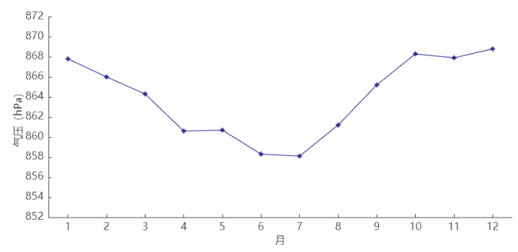
图4.3-4 1992～2021年固阳气象站平均气压月际变化
（2）极端最高气压
固阳气象站自1980年开始有极端最高气压的资料，由表4.3-2可知，各月极端最高气压值在866.9～886.9hPa之间，最大值886.9hPa出现在2004年11月25日。气压的月变化特征是冬季高，夏季低。
（3）极端最低气压
固阳气象站自1980年开始有极端最低气压的资料，由表4.3-2可知，各月极端最低气压值在842.4～851.8hPa之间，最小值为842.4hPa,出现在2018年3月3日。
表4.3-2 1980～2021年固阳气象站各月极端气压（hPa）
月份 |  | 1 | 2 | 3 | 4 | 5 | 6 | 7 | 8 | 9 | 10 | 11 | 12 | 年极值
固阳 | 极端最高 | 884.5 | 882.9 | 881.9 | 879.7 | 874.8 | 871.1 | 866.9 | 871.7 | 877.3 | 881.8 | 886.9 | 886.3 | 886.9
固阳 | 极端最低 | 846.2 | 844.1 | 842.4 | 843.3 | 843.9 | 846.7 | 845.5 | 846.3 | 851.1 | 849.6 | 851.8 | 847.9 | 842.4

4.3.1.3 日变化
由图4.3-5可知，固阳气象站近10年（2012～2021年）平均气压的日变化曲线，地面气压呈“W”型日变化特征。图中气压从5时开始逐渐升高，到10时达到峰值862.6hPa；之后开始下降，最低值出现在16、17时，为860.7hPa；17时之后太阳辐射减弱，大气温度逐渐降低，湿度减小，向上的辐散运动减弱，大气压值又开始缓慢升高，进入夜晚，大气变冷开始向地面辐合下降，在23时达到次高值862.3hPa，随后开始下降，直至5时。
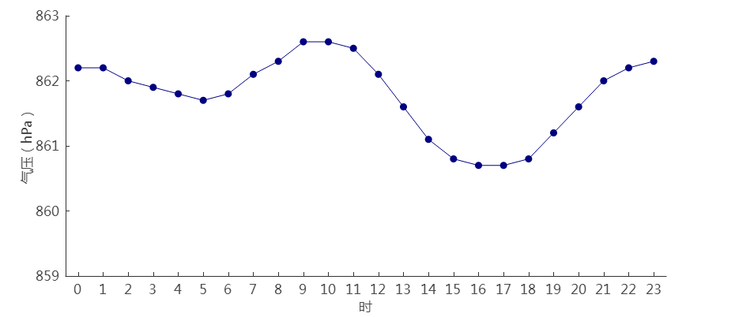
图4.3-5 2012～2021年固阳气象站平均气压日变化

4.3.2 气温
气温是表示空气冷热程度的物理量，表征了大气的热力状况，指在野外空气流通、不受太阳直射下测得的空气温度（一般在百叶箱内测定）。最高气温是一日内气温的最高值，一般出现在14～15时；最低气温是一日内气温的最低值，一般出现日出前。

4.3.2.1 年际变化
（1）平均气温
固阳气象站于2017年迁站，迁站前后观测环境发生较大变化，气温随环境变化存在一定差异，因此对年平均气温进行均一化处理。平均气温是指某一段时间内，各次观测气温的算术平均值。由图4.3-6可知，固阳气象站（1992～2021年）累年平均气温为5.7℃，其中年平均气温在4.4℃（2012年）～6.9℃（2021年）之间变化。
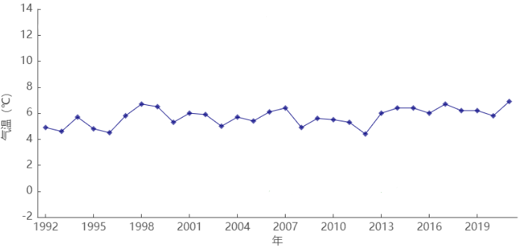
图4.3-6 1992～2021年固阳气象站平均气温年际变化
（2）极端气温
年极端最高气温可分为极端最低气温和极端最高气温，是从全年各日最高或最低气温中挑出的极值。从图4.3-7和图4.3-8可见，固阳气象站自建站（1956年）开始有完整极端高温、极端低温的资料，1956～2021年的年极端最高气温在30.3℃（1956年）～38.6℃（2005年）之间变化。最大值为38.6摄氏度，出现在2005年7月27日。年极端最高气温在35℃以上的年份有13年，年极端最高气温在37.0℃，38.0℃以上的年份分别有3年、1年。年极端最高气温在38.0℃以上的情况仅出现在2005年。
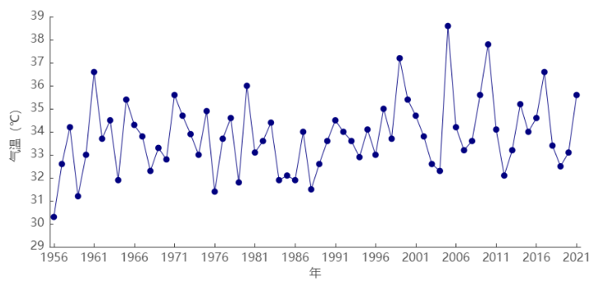
图4.3-7 1956～2021年固阳气象站极端最高气温年际变化
从图4.3-8中可见，固阳气象站1956～2021年的年极端最低气温在-36.1℃（1967年）～-22.5℃（2015年）之间变化。近10年的年最低气温在-32.7℃～-22.5℃之间，极端最低气温的年际变化无明显变化趋势。年极端最低气温的最低值出现在1967年12月28日，为-36.1℃。最低值年极端最低气温在-25.0℃以下的有58年，在-30.0℃以下的有27年，年极端最低气温在-35℃以下的情况出现在1964、1967、1968年，在-36.0℃以下的仅出现在1967年。
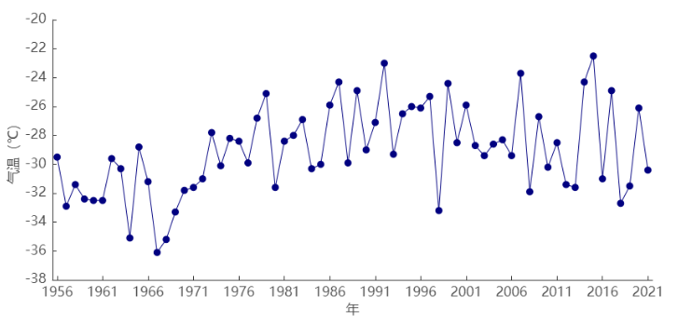
图4.3-8 1956～2021年固阳气象站极端最低气温年际变化

4.3.2.2 月际变化
（1）平均气温
固阳气象站于2017年迁站，迁站前后观测环境发生变化导致气温存在一定差异，对月平均气温进行均一化处理。由表4.3-3和图4.3-9可知，固阳气象站（1992～2021年）平均气温的月变化均呈“单峰”型变化，分别在-13.5～22.4℃之间，最高值出现在7月，最低值出现在1月。
表4.3-3 1992～2021年固阳气象站月平均气温、平均最高气温、平均最低气温统计表（单位：℃）
月份 | 1 | 2 | 3 | 4 | 5 | 6 | 7 | 8 | 9 | 10 | 11 | 12 | 全年
平均 | -13.5 | -8.2 | -0.6 | 8.0 | 14.9 | 20.3 | 22.4 | 20.0 | 14.2 | 6.0 | -3.4 | -11.3 | 5.7
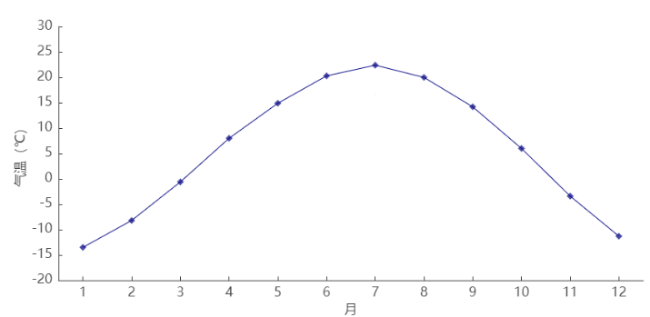
图4.3-9 1992～2021年固阳气象站平均气温月际变化
（2）极端气温
由表4.3-4可见,固阳气象站建站至今（1956～2021年）的各月极端最高气温值在10.0～38.6℃之间，最大值38.6℃出现在2005年6月22日；各月极端最低气温值在-36.1～6.5℃之间，最小值-36.1℃出现在1967年12月28日。
表4.3-4 1956～2021年固阳气象站各月极端气温（℃）
月份 |  | 1 | 2 | 3 | 4 | 5 | 6 | 7 | 8 | 9 | 10 | 11 | 12 | 年极值
固阳 | 极端最高 | 11.5 | 15.5 | 22.4 | 31.5 | 33.6 | 38.6 | 37.8 | 35.4 | 33.5 | 26.1 | 17.5 | 10 | 38.6
固阳 | 极端最低 | -34.3 | -35.2 | -25.5 | -15.8 | -7.5 | -2 | 6.5 | 2.6 | -8.1 | -14.7 | -27.1 | -36.1 | -36.1

4.3.2.3 日变化
由图4.3-10可知，近10年（2012～2021年）固阳气象站小时平均气温呈“一谷一峰”型变化，气温日较差较大。每天6时为一天气温的最低值，为0.6℃；6时开始，气温逐渐升高，到15时达到峰值11.8℃；之后开始下降，直至次日6时。
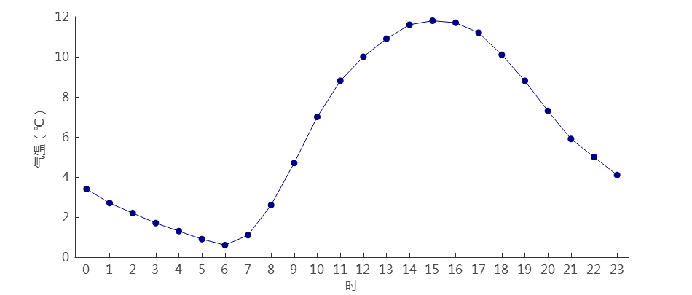
图4.3-10 2012～2021年固阳气象站平均气温日变化

4.3.3 降水
降水是一种大气中的水汽凝结后以液态水或固态水降落到地面的现象，它是受地理位置、大气环流、天气系统条件等因素综合影响的产物。降水是地表径流的本源，亦是地下水的主要补给来源。降水在空间分布上的不均匀与时间变化上的不稳定性是引起洪、涝、旱灾的直接原因。

4.3.3.1 年际变化
由图4.3-11可知，固阳气象站（1992～2021年）累年平均降水量为303.7mm，从图可以看出，降水量的年际波动明显，降水的年际变化略微呈上升趋势，降水量在169.5mm（2016年）～455.7mm（2018年）之间变化。最多年和最少年降水量相差2.7倍之多,年降水量大于400mm仅出现在2003、2012、2018年份。
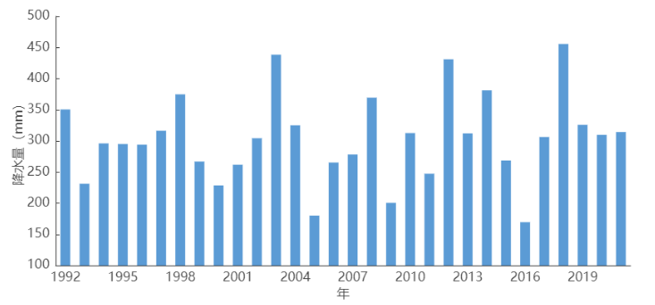
图4.3-11 1992～2021年固阳气象站降水量年际变化

4.3.3.2 月际变化
由图4.3-12可知，固阳气象站（1992～2021年）各月降水量在2.0mm（1月）～81.5mm（7月）之间变化，季节变化特征明显，冬季（12～2月）平均降水量在四季之中最少，各月在2.0～3.1mm之间；春季（3～5月）各月在6.1～26.7mm之间，占全年降水量的14.47%。夏季（6～8月）各月在35.7～81.5mm之间，占全年降水量的61.1%。
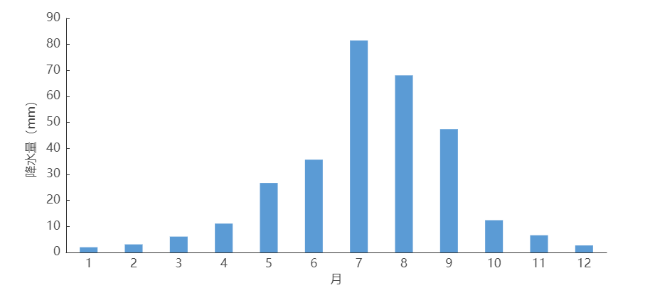
图4.3-12 1992～2021年固阳气象站降水量月际变化

4.3.3.3 降水日数
由图4.3-13可知，固阳气象站（1992～2021年）的年平均降水日数为64.5天，降水日数在51天（2016年）～98天（2003年）之间波动，降水日数最多为98天，出现在2003年，其次是77天，出现在2012年。
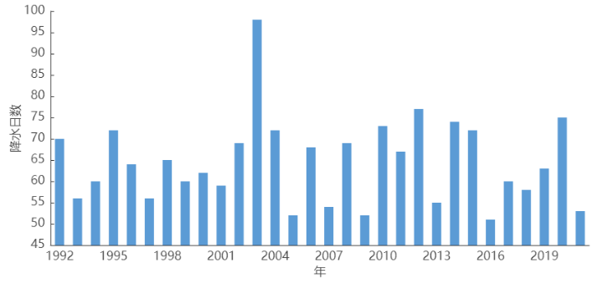
图4.3-13 1992～2021年固阳气象站降水日数年际变化
4.3.3.2 月际变化
如图4.3-14，固阳气象站各月平均降水日数在2.4天（1月）～11.4天（7月）之间变化。从季节分布看，冬季（12～2月）降水日数最少，各月在2.4～2.7天之间；其次是春季（3～5月），各月在3.0～5.6天之间；秋季（9～11月）各月在3.2～7.6天之间；夏季（6～8月）各月在8.7～11.4天之间。
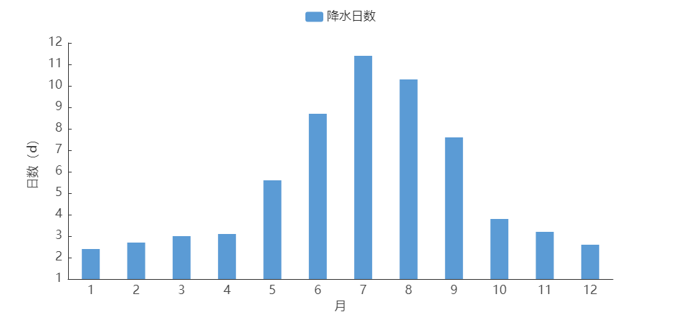
图4.3-14 1992～2021年固阳气象站降水日数月际变化

4.3.4 风向风速
空气运动产生的气流称之为风，是指空气相对于地球某一固定地点的运动速率。在地面气象观测中，风是二维矢量（水平运动），用风向和风速来表示。风向是指风吹来的方向，风速是单位时间内空气移动的水平距离。

4.3.4.1 年际变化
（1）平均风速
固阳气象站于2017年迁站，迁站前后观测环境发生一定变化，风速随环境变化存在一定差异，因此对年平均风速进行均一化处理。如图4.3-15，平均风速是指在给定时间内瞬时风速的平均值。固阳气象站（1992～2021年）年平均风速为2.1m/s，年平均风速在1.6～2.5m/s之间变化。1995～1997年平均风速均为2.5 m/s，达到最大值。总体来看，1992年～2021年平均风速的年际变化总体呈缓慢递减趋势。
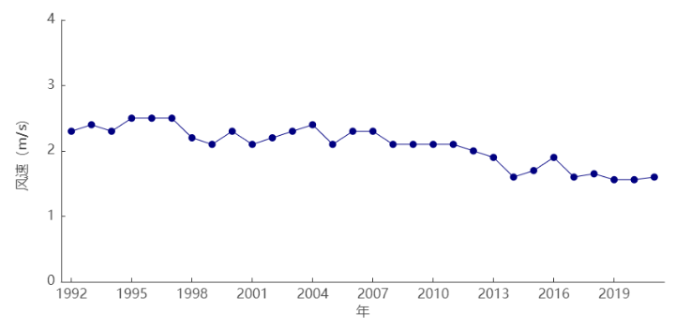
图4.3-15 1992～2021年固阳气象站平均风速年际变化
（2）最大风速
最大风速是指在某个时间段内出现的最大10分钟平均风速值。固阳气象站自1975年开始，有最大风速的观测。由表4.3-5可知，1975～2021年来最大风速的最大值为20.0m/s(WNW)，出现在1975年4月9日，年最大风速以春季出现频次最多。最大风速对应的风向多在WNW～NNW之间，以偏西北风居多。图4.3-16可知，1992～2017年之间，最大风速的年际变化呈递减趋势，因2017年迁站，最大风速出现大幅上升。
（3）极大风速
极大风速是在某个时间段内出现的最大瞬时风速值。固阳气象站自2010年开始，有极大风速的观测。从表4.3-6和图4.3-17可知，近12年（2010～2021年）极大风速的最大值为33.1m/s（ENE），出现在2016年3月25日,次大值为29.3m/s（WNW），出现在2019年07月27日。年极大风速以3、6月出现频次最多。极大风速对应的风向主要在WSW～NW之间，以WNW居多。
表4.3-6 固阳气象站历年极大风速(2010～2021年)
年份 | 极大风速（m/s） | 风向 | 时间（月日） | 年份 | 极大风速（m/s） | 风向 | 时间（月日）
2010 | 21.5 | W | 0320 | 2016 | 33.1 | ENE | 0325
2011 | 23.8 | WNW | 0607 | 2017 | 23.4 | NW | 0616
2012 | 18.4 | W | 1127 | 2018 | 21.1 | NNE | 0315
2013 | 22.2 | WNW | 0518 | 2019 | 29.3 | WNW | 0727
2014 | 18.1 | NW | 0527 | 2020 | 23.7 | W | 0601
2015 | 25.0 | WNW | 0728 | 2021 | 23.9 | WSW | 0704
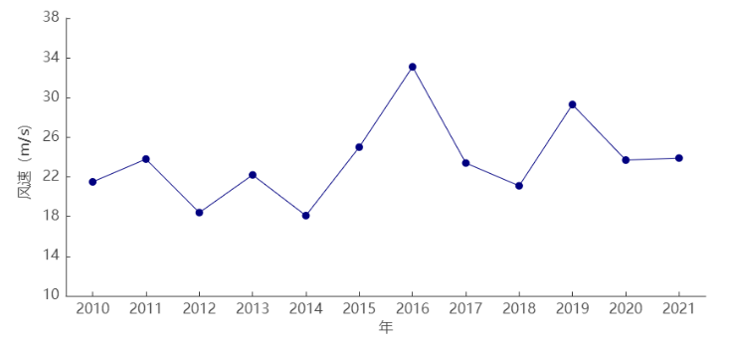
图4.3-17 2010～2021年固阳气象站极大风速年际变化

4.3.4.2 月际变化
固阳气象站逐月平均风速均在1.5m/s以上。固阳地处季风气候边缘地带，大风以四、五月最多，占全年的40.0%左右。如图4.3-18，1992～2021年，固阳气象站平均风速4、5月达到最大值，为2.7m/s；12、1月最小，为1.7m/s。从季节上看，春季风速较大，其余季节风速较小。
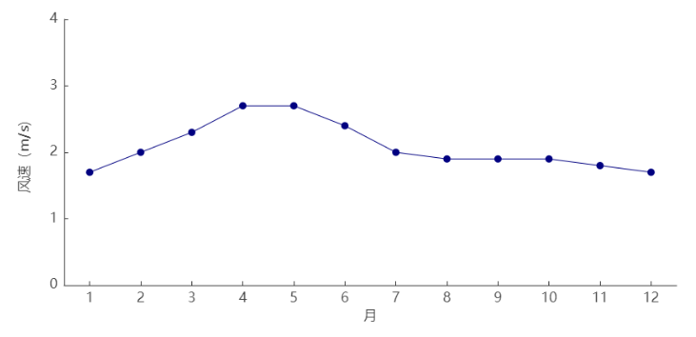
图4.3-18 1992～2021年固阳气象站平均风速月际变化

4.3.4.3 日变化
从图4.3-19可知，固阳气象站近10年（2012～2021年）风速日变化特征为白天风速大、夜间风速小的趋势，风速变化成“单峰”型。由图可知，风速日变化在1.9m/s（1～7时）～4.0m/s（15～16时)之间。其中20时～次日10时是全天风速相对较小的时段，11～19时是全天风速相对较大的时段。
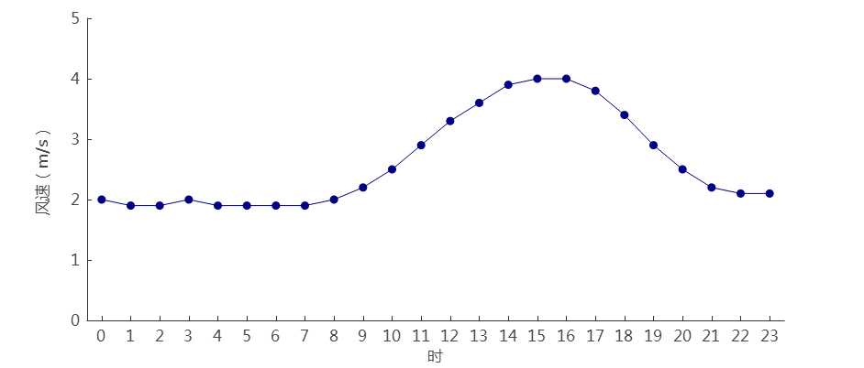
图4.3-19 2012～2021年固阳气象站平均风速日变化

4.3.4.4 风向频率年及季节变化
由表4.3-7、4.3-8和图4.3-20可知，迁站前（1992～2016年）固阳气象站累年以偏东北风（区间为NE～ENE）为主导，且冬强夏弱，其累年区间频率和为26.6%；另SW和S也有较高的出现频率，分别为7.5%和6.2%，且夏季出现稍多。累年各月最多风向均为NE，平均频率为16.0%；次多风向除7月为S外，其余各月均为ENE，年平均频率为10.6%。静风出现频率高，累年平均为12.7%。
表4.3-7 1992～2016年固阳气象站各月最多、次多风向及频率(%)
 | 1 | 2 | 3 | 4 | 5 | 6 | 7 | 8 | 9 | 10 | 11 | 12
最多风向 | NE | NE | NE | NE | NE | NE | NE | NE | NE | NE | NE | NE
风频（%） | 22.1 | 19.6 | 18.0 | 14.9 | 12.2 | 11.0 | 13.0 | 12.5 | 15.8 | 18.0 | 17.5 | 17.7
次多风向 | ENE | ENE | ENE | ENE | ENE | ENE | S | ENE | ENE | ENE | ENE | ENE
风频（%） | 17.4 | 13.7 | 10.2 | 8.2 | 8.0 | 9.6 | 9.5 | 8.9 | 9.4 | 10.1 | 10.4 | 14.2
表4.3-8 1992～2016年固阳气象站四季及年各风向频率(%)
风向 | N | NNE | NE | ENE | E | ESE | SE | SSE | S | SSW | SW | WSW | W | WNW | NW | NNW | C
春 | 7 | 6.1 | 15 | 8.8 | 3.4 | 1.3 | 3.3 | 3.2 | 6.1 | 4.4 | 7.2 | 3.7 | 6.1 | 4.5 | 6.5 | 3.4 | 10.1
夏 | 5.7 | 5.2 | 12.2 | 8.7 | 4.2 | 1.6 | 6.5 | 5.9 | 8.7 | 5 | 8 | 3.9 | 4.5 | 2.2 | 3.7 | 2.2 | 12.1
秋 | 4.6 | 4.5 | 17.1 | 10 | 4.1 | 1.3 | 4.4 | 3.8 | 6 | 4.4 | 7.6 | 3.2 | 4.9 | 3 | 4.4 | 1.8 | 14.8
冬 | 4.2 | 5.1 | 19.8 | 15.1 | 4.9 | 0.9 | 1.8 | 2.1 | 3.9 | 3.7 | 7.1 | 3.6 | 5 | 3 | 4 | 2.2 | 13.8
年 | 5.4 | 5.2 | 16 | 10.6 | 4.1 | 1.3 | 4 | 3.7 | 6.2 | 4.4 | 7.5 | 3.6 | 5.1 | 3.2 | 4.6 | 2.4 | 12.7

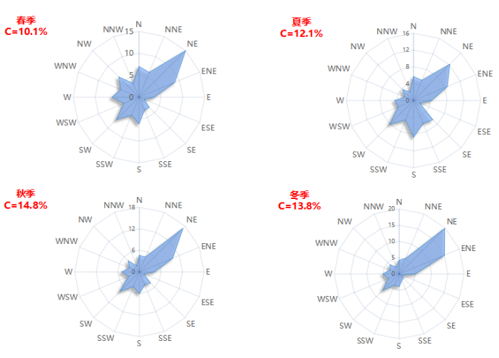
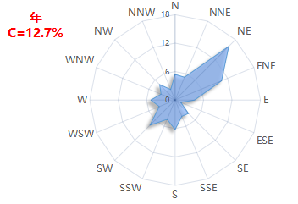
图4.3-20 1992～2016年固阳气象站风向频率玫瑰图
由表4.3-9、4.3-10和图4.3-21可知，迁站后（2017～2021年）固阳气象站累年以偏东北风（NE～E）为主导，其累年区间频率和为33.4%；另SSW～WSW也有较高的出现频率，其累年区间频率为25.0%，且夏、秋两季出现稍多。累年各月最多风向除7月为S，4、5月为NE外，其余月份为ENE或NE；次多风向以NE为主，平均频率为12.0%。迁站后，静风出现频率较小，累年平均为0.8%。
表4.3-9 2017～2021年固阳气象站各月最多、次多风向及频率(%)
 | 1 | 2 | 3 | 4 | 5 | 6 | 7 | 8 | 9 | 10 | 11 | 12
最多风向 | ENE | ENE | ENE/NE | NE | NE | ENE | S | ENE | ENE | ENE | ENE | ENE
风频（%） | 20.8 | 17.5 | 12.7 | 14.8 | 13.0 | 11.1 | 11.6 | 14.4 | 12.5 | 14.0 | 14.9 | 17.2
次多风向 | NE | NE | SW | ENE | ENE | NE | SW | NE | NE | NE | NE | NE
风频（%） | 12.9 | 12.8 | 8.6 | 13.8 | 10.2 | 10.4 | 11.0 | 12.2 | 11.3 | 13.6 | 10.5 | 11.5
表4.3-10 2017～2021年固阳气象站四季及年各风向频率(%)
风向 | N | NNE | NE | ENE | E | ESE | SE | SSE | S | SSW | SW | WSW | W | WNW | NW | NNW | C
春 | 4 | 7.2 | 13.5 | 12.2 | 6 | 2.1 | 1.3 | 3.3 | 6 | 7.6 | 9.1 | 7 | 5.4 | 4.9 | 4.9 | 5 | 0.7
夏 | 3.6 | 6.6 | 10.3 | 11.4 | 7.2 | 2.6 | 2.5 | 6.2 | 8.6 | 8.8 | 10.4 | 7.5 | 4.7 | 2.9 | 2.8 | 3.3 | 0.5
秋 | 2.8 | 5.3 | 11.8 | 13.8 | 6.9 | 1.7 | 1.3 | 4.2 | 8.1 | 8.7 | 10.4 | 7.2 | 5 | 4.1 | 4.2 | 3.3 | 1.1
冬 | 3.1 | 5.4 | 12.4 | 18.5 | 9.7 | 2.5 | 0.9 | 1.8 | 5 | 6.5 | 10.7 | 6.5 | 5.2 | 4.5 | 3.7 | 2.6 | 0.8
年 | 3.4 | 6.1 | 12 | 14 | 7.4 | 2.2 | 1.5 | 3.9 | 6.9 | 7.9 | 10.1 | 7 | 5.1 | 4.1 | 3.9 | 3.5 | 0.8
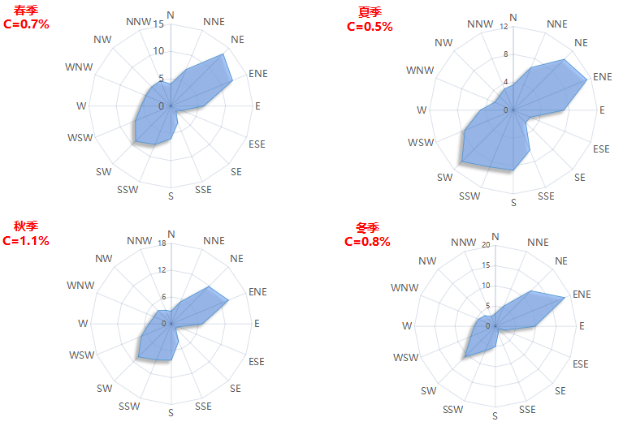
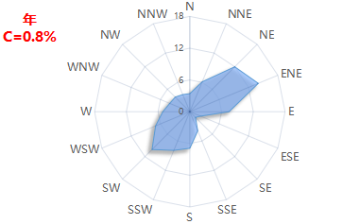
图4.3-21 2017～2021年固阳气象站风向频率玫瑰图

4.3.5 相对湿度
相对湿度是指空气中水汽压与相同温度下饱和水汽压的百分比，是用来表征空气中水汽含量多少或空气潮湿程度的物理量。相对湿度的最大值一般出现在日出前后，最小值出现在下午2时左右。

4.3.5.1 年际变化
平均相对湿度是指某一段时间内，各次观测的相对湿度的算术平均值。固阳气象站（1992～2021年）累年平均相对湿度为51%，其中年平均相对湿度最高出现在2003年，为58%；最低出现在2005年、2009年、2011年、2017年，为47%。整体变化呈下降趋势。
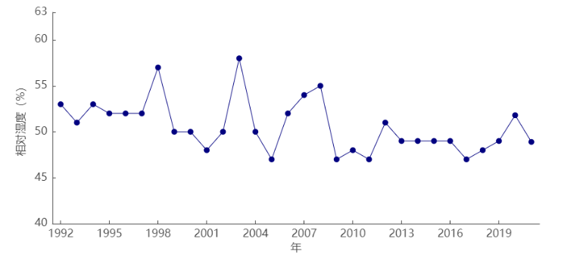
图4.3-22 1992～2021年固阳气象站平均相对湿度年际变化

4.3.5.2 月际变化
固阳气象站（1992～2021年）平均相对湿度的月变化在35%（4月）～60%（1、12月）之间。与平均气温的月际变化不同的是，平均相对湿度的月际变化呈现出“W”型变化特征，四季平均相对湿度的变化以春季减小趋势最显著,最高值出现在冬季的十二、一月份，最低值出现在春季的四月份。
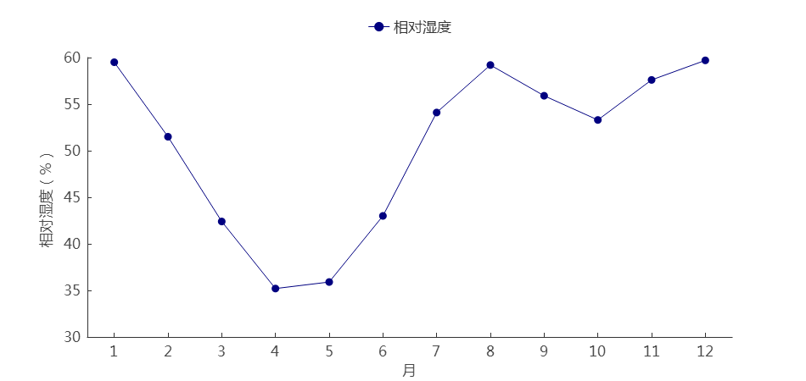
图4.3-23 1992～2021年固阳气象站平均相对湿度月际变化

4.3.5.3 日变化
近10年（2012～2021年），固阳气象站相对湿度日变化呈“一峰一谷”型变化。相对湿度的日变化主要取决于气温，气温增高时，蒸发加快，水汽压增大，但饱和水汽压增加的更多，反而使相对湿度减小。每天6时为一天相对湿度的最高值，为64.3%；6时开始，相对湿度逐渐减小，到15时达到谷底，为32.6%；之后再次开始上升，直至次日6时。
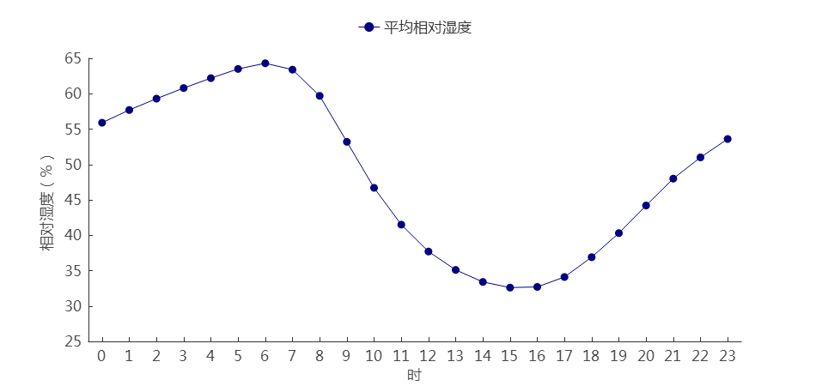
图4.3-24 2012～2021年固阳气象站平均相对湿度日变化

4.3.6 日照
日照是一日当中太阳光直接照射的时间，在给定时间，日照时数定义为太阳直接辐射照度达到或超过120w/m²的各段时间的总和，单位为小时（h），取一位小数。日照长短随纬度高低和季节而变化，并和云量、云的厚度以及地形有关。固阳气象站纬度相对较高，多年平均日照时数约在3000小时以上。

4.3.6.1 年际变化
固阳气象站（1992～2021年）累年平均日照时数为2912.6小时，其中年日照最高出现在2019年，为3215.4小时；最低出现在2021年，为2626.9小时。日照年际变化的气候倾向率为-44.56h/10a,年际变化波动幅度较大，最高日照时数是最低日照时数的1.22倍。累年平均日照时数在3000小时以上的年份有11年，日照时数在3200小时以上的年份仅出现在2019年。
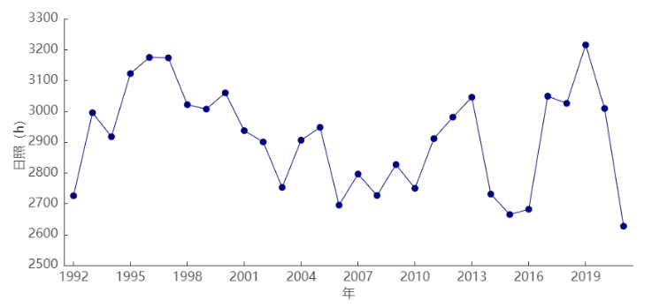
图4.3-25 1992～2021年固阳气象站日照年际变化

4.3.6.2 月际变化
固阳气象站（1992～2021年）日照的月变化在200.2小时（12月）～289.5小时（5月）之间。总体看来，全年各月日照时数均在190小时以上，冬季日照时数明显偏小，4～7月全年偏高，在260小时以上。主要由于夏季白天时间较长，且受副热带高压控制出现晴热高温天气较多。
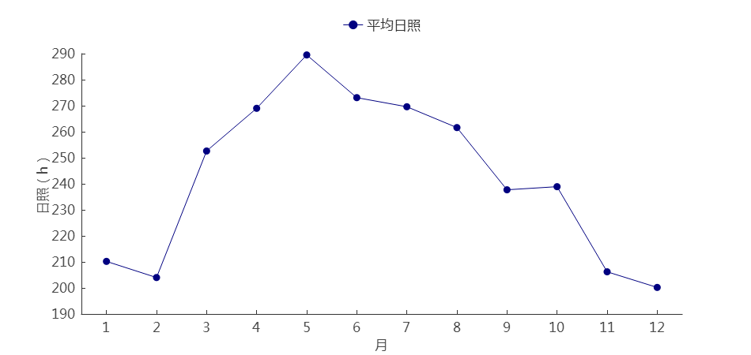
图4.3-26 1992～2021年固阳气象站日照月际变化

4.3.7 地面温度
地面温度是指地表面和以下不同深度处土壤温度的统称。地面温度的多少取决于太阳辐射，是气象观测项目之一，是十分有用的气候资源。

4.3.7.1 年际变化
（1）平均地面温度
固阳气象站（1992～2021年）累年平均地面温度、平均最高地面温度及平均最低地面温度分别为8.3℃，28.6℃，-3.5℃,其中年平均地面温度在7.0℃（1993年、1995年、2003年、2008年）～9.9℃（2015年）之间变化，年平均最高地面温度在17.3℃（2010年）～31.8℃（1999年）之间变化，年平均最低地面温度在-6.1℃（1993年）～1.8℃（2010年）之间变化。日照时数多时，往往是晴天多，白天地面接收到的太阳辐射多，地面温度上升快，温度相对较高，阴天则相反。
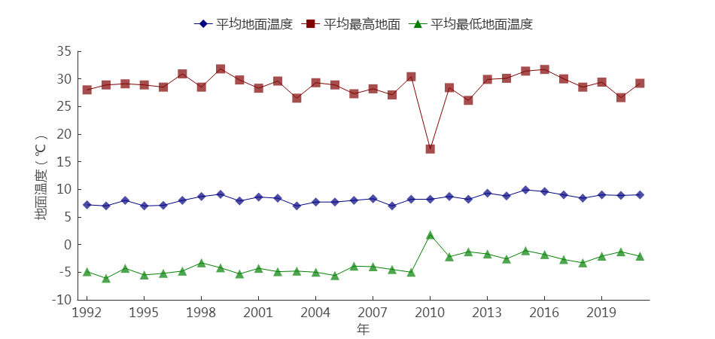
图4.3-27 1992～2021年固阳气象站平均、平均最高、平均最低地面温度年际变化
（2）极端地面温度
固阳气象站自1957年开始有极端最高地面温度，极端最低地面温度的资料，1957～2021年的年极端最高地面温度在49.9℃（2010年）～68.2℃（2005年）之间变化，2010年极端最高地面温度最低，为49.9℃。极端最高地面温度的年际变化无明显变化趋势。
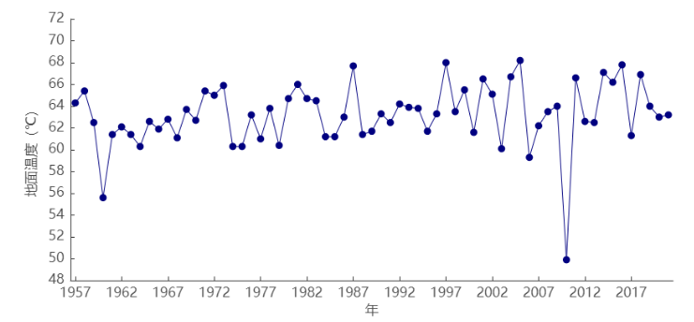
图4.3-28 1957～2021年固阳气象站极端最高地面温度年际变化
固阳气象站1957～2021年的年极端最低地面温度在-38.1℃（1998年）～-12.2℃（2020年）之间变化。近10年的年极端最低地面温度在-32.9℃（2018年）～-12.2℃（2020年）之间，极端最低地面温度有上升的趋势。
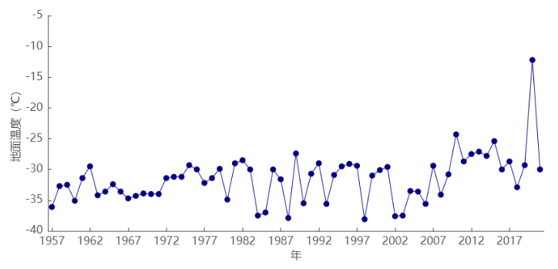
图4.3-29 1957～2021年固阳气象站极端最低地面温度年际变化

4.3.7.2 月际变化
（1）平均地面温度
固阳气象站（1992～2021年）平均地面温度、平均最高地面温度、平均最低地面温度月变化分别在-13.5～27.1℃、3.1～49.6℃、-22.2～14.2℃之间。月平均地面温度、平均最低地面温度的最高值出现在7月。平均最高地面温度最高值出现在6月。月平均地面温度、平均最高地面温度和平均最低地面温度的最低值均出现在1月，即地面温度的变化具有夏季趋热，冬季趋凉的显著特征。
表4.3-11 1992～2021年固阳气象站月平均、平均最高、平均最低地面统计表（单位：℃）
月份 |  | 1 | 2 | 3 | 4 | 5 | 6 | 7 | 8 | 9 | 10 | 11 | 12 | 全年
固阳 | 平均 | -13.5 | -7.4 | 1.8 | 11.9 | 19.9 | 25.7 | 27.1 | 24 | 16.8 | 7.5 | -3.1 | -11.5 | 8.3
固阳 | 平均最高 | 3.1 | 12.6 | 24.2 | 36.6 | 44.1 | 49.6 | 48.7 | 44.9 | 36.5 | 27.1 | 12.9 | 3.2 | 28.6
固阳 | 平均最低 | -22.2 | -18 | -10.8 | -3.5 | 3.7 | 10.3 | 14.2 | 12.2 | 5.7 | -3 | -11.5 | -19.3 | -3.5
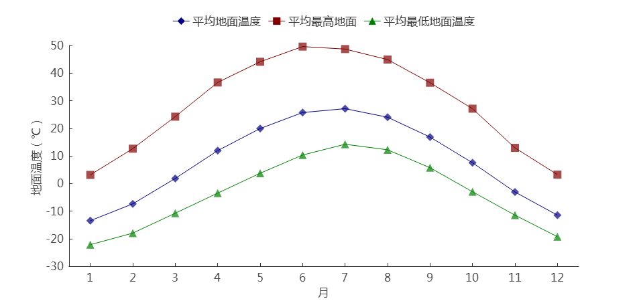
图4.3-30 1992～2021年固阳气象站平均、平均最高、平均最低地面温度月际变化
（2）极端地面温度
固阳气象站1957～2021年的各月极端最高地面温度值在19.3～68.2℃，最高值68.2℃出现在2005年6月25日；各月极端最低地面温度值在-38.1～0.3℃之间，最低值-38.1℃出现在1998年1月19日。
表4.3-12 1957～2021年固阳气象站各月极端地面温度（℃）
月份 |  | 1 | 2 | 3 | 4 | 5 | 6 | 7 | 8 | 9 | 10 | 11 | 12 | 年极值
固阳 | 极端最高 | 26.1 | 33.3 | 45.6 | 59.9 | 64.1 | 68.2 | 67.7 | 67.8 | 59.6 | 47.7 | 34.2 | 19.3 | 68.2
固阳 | 极端最低 | -38.1 | -36.1 | -29.4 | -20.9 | -12.4 | -6.8 | -0.2 | 0.3 | -10.9 | -19 | -31.5 | -37.6 | -38.1

4.3.7.3 日变化
近10年（2012～2021年）固阳气象站小时平均地面温度呈“单峰”型变化。每天5、6时为一天地面温度的最低值，为-0.9℃；6时开始，地面温度逐渐升高，到13时达到峰值26.2℃；之后开始下降，直至次日5时。平均地面温度的最高值之所以出现在午后而不是正午，是由于太阳辐射虽在正午以后已逐渐减弱，但土壤表面吸收的太阳辐射能仍大于其由于放射长波辐射和分子传导、蒸发等方式所支出的热量，即此时土壤表面吸收和放出的热量差额仍为正值，所以，其温度仍继续上升，直到13时左右，土壤表面的热量吸放达到平衡时，其温度才达到最高值。此后，因热量的支出大于收入，平均地表温度才逐渐下降。
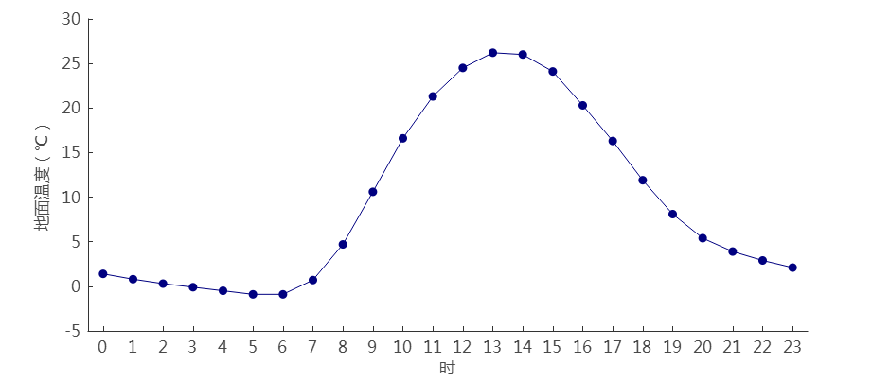
图4.3-31 2012～2021年固阳气象站平均地面温度日变化

4.3.8 大气扩散能力
分析固阳气象站大气稳定度、混合层高度，静稳指数分布特征，以评价大气扩散条件。使用的资料为1992～2021年每日08、14、20时三个时次的气象站实测气象数据。

4.3.8.1大气稳定度
大气稳定度分类采用修订的帕斯奎尔（Pasquill）大气稳定度分级方法进行统计。其具体做法是利用每日08、14、20时气象资料（总、低云量和风速），以及太阳高度角按稳定度状况进行分级后，统计各稳定度类别的出现频率。这里将大气稳定度划分为强不稳定（A）、不稳定（B）、弱不稳定（C）、中性（D）、较稳定（E）和稳定（F）六个等级。
表4.3-13 1992～2021年固阳月、季、年大气稳定度出现频率（%）
稳定度  时间 | A | B | C | D | E | F
1月 | 0 | 8.21 | 13.92 | 22.79 | 23.27 | 31.81
2月 | 0.83 | 6.56 | 13.47 | 33.87 | 25.04 | 20.24
3月 | 1.69 | 16.08 | 10.64 | 35.02 | 23.35 | 13.22
4月 | 1.17 | 22.02 | 14.33 | 41.78 | 10.47 | 10.23
5月 | 1.04 | 20.6 | 15.08 | 45.94 | 9.4 | 7.94
6月 | 2.81 | 20.25 | 17.59 | 50.87 | 8.19 | 0.29
7月 | 3.14 | 22.48 | 12.65 | 47.59 | 8.15 | 6
8月 | 2.67 | 27.26 | 11.99 | 38.03 | 7.63 | 12.41
9月 | 2.81 | 23.69 | 11.48 | 34.21 | 11.77 | 16.04
10月 | 2.11 | 12.27 | 9.32 | 28.71 | 27.31 | 20.28
11月 | 0 | 4.1 | 15.64 | 30.31 | 26.06 | 23.89
12月 | 0 | 7.86 | 13.97 | 19.61 | 15.77 | 42.78
春季 | 1.3 | 19.53 | 13.33 | 40.89 | 14.48 | 10.47
夏季 | 2.87 | 23.37 | 14.04 | 45.44 | 7.99 | 6.3
秋季 | 1.64 | 13.33 | 12.12 | 31.05 | 21.78 | 20.08
冬季 | 0.26 | 7.57 | 13.8 | 25.14 | 21.21 | 32.02
年 | 1.52 | 15.99 | 13.32 | 35.68 | 16.33 | 17.15
从固阳气象站过去30年（1992～2021年）大气稳定度统计表（表4.3-13）可知，各月多以中性和稳定类天气居多，1月、11月、12 月均无强不稳定天气出现。四季之中，也均以中性和稳定类天气为主，春、夏季中性大气稳定度出现频率最高，秋、冬季稳定类天气出现频率最高。全年中性稳定度天气出现频率最高，占35.7%；稳定类天气出现频率占33.5%；不稳定类天气占30.8%。

4.3.8.2 混合层高度
混合层高度表征了大气污染物在垂直方向被热力湍流稀释的范围，混合层高度越高，越有利于大气污染物的扩散。根据环评导则提供的混合层高度的计算公式，对该地区的混合层高度进行计算，其表达式为：
当大气稳定度为 A、 B、 C 和 D 时：
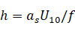 （4.3-1）
当大气稳定度为 E 和 F 时：
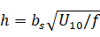 （4.3-2）
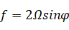 （4.3-3）
其中，h为混合层高度（E、F时指近地层厚度），m；U₁₀为10m高度处平均风速，m/s，风速>6m/s时取为6m/s；as、bs为混合层系数，当稳定度为A、B、C和D类时，内蒙地区as分别取0.073、0.060、0.041和0.019，当稳定度为E和F类时，bs分别取1.66和0.70；f为地转参数；Ω为地转角速度，取值为7.29×10-5rad/s；φ为地理纬度，deg。
统计过程中，特定时段内的平均混合层高度为：
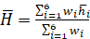 （4.3-4）
其中，wi和分别为选取时段内对应于第i种稳定度类型的出现频率和平均混合层高度。
固阳气象站月、季、年平均混合层高度如表4.3-14所示。各月之中，6月平均混合层高度最高，为822.1m，12月最低，仅为398.3m。四季之中，平均混合层高度春季（780.3m）>夏季（729.5m）>秋季（584.7）>冬季（441.5m）。年平均混合层高度为635.1m。从月、季、年不同稳定度等级下的平均混合层高度分布来看，大气层结越稳定，混合层高度越低，越不利于污染物扩散；大气层结越不稳定，混合层高度越高，越有利于污染物扩散。
表4.3-14 1992～2021年固阳各稳定度等级平均混合层高度（m）
稳定度  时间 | A | B | C | D | E | F | 平均
1月 | - | 569.83 | 1138.56 | 538.88 | 202.14 | 62.92 | 399.36
2月 | 552.81 | 1093.53 | 1311.82 | 638.88 | 200.57 | 63.58 | 534.73
3月 | 673.1 | 1500.96 | 1539.02 | 702.36 | 205.16 | 73.98 | 721.94
4月 | 863 | 1065.96 | 1452.8 | 780.76 | 251 | 80.22 | 813.79
5月 | 866.47 | 1040.48 | 1404.57 | 747.63 | 261.09 | 84.58 | 806.53
6月 | 1294.92 | 998.76 | 1343.99 | 642.46 | 202.52 | - | 822.1
7月 | 1127.31 | 1025.23 | 1282.97 | 517.95 | 227.43 | 83.04 | 697.31
8月 | 797.89 | 1045.71 | 1267.31 | 492.19 | 233.01 | 74.49 | 672.1
9月 | 838.74 | 1145.68 | 1404.99 | 562.15 | 201.31 | 66.52 | 682.2
10月 | 754.02 | 1695.75 | 1460.93 | 604.22 | 177.3 | 59.44 | 593.26
11月 | - | 619.74 | 1307.76 | 624.7 | 172.93 | 55.59 | 478.18
12月 | - | 582.31 | 1229.73 | 602.48 | 213.99 | 61.95 | 398.34
春季 | 788.6 | 1178.86 | 1458.29 | 745.51 | 228.25 | 78.7 | 780.31
夏季 | 1078.56 | 1025.82 | 1303.45 | 556.33 | 221.16 | 77.21 | 729.49
秋季 | 801.73 | 1266.36 | 1377.61 | 595.42 | 179.84 | 59.8 | 584.7
冬季 | 552.81 | 716.43 | 1223.35 | 597.78 | 204.57 | 62.6 | 441.51
年 | 921.98 | 1086.18 | 1337.82 | 626.44 | 203.59 | 65.6 | 635.05

4.3.8.3 静稳天气指数
采用张恒德等人提出的静稳天气指数计算方法，计算出固阳地区静稳天气指数。该指数量值越小，表明大气静稳程度越低，越有利于大气污染物扩散。
各月之中，7月的静稳天气指数最低，为8.3，11月最高，达11.2。四季之中，平均静稳天气指数夏季（8.6）<春季（10.1）<冬季（10.4）<秋季（10.8）。年平均静稳天气指数为10.0。从月、季、年不同稳定度等级下的平均静稳天气指数分布来看，大气层结越不稳定，静稳天气指数越低，越有利于污染物扩散；大气层结越稳定，静稳天气指数越高，越不利于污染物扩散。
表4.3-15 1992～2021年固阳各稳定度等级平均静稳天气指数
稳定度  时间 | A | B | C | D | E | F | 平均
1月 | - | 10.9 | 9.26 | 10.39 | 10.24 | 10.5 | 10.27
2月 | 11.4 | 10.85 | 9.98 | 10.57 | 10.53 | 10.86 | 10.54
3月 | 11.42 | 10.46 | 10.04 | 11.07 | 11.11 | 11.18 | 10.82
4月 | 11.1 | 10.73 | 9.57 | 10.17 | 10.01 | 10.46 | 10.2
5月 | 9.15 | 9.97 | 8.75 | 9.31 | 9.05 | 9.39 | 9.33
6月 | 8.04 | 8.94 | 7.62 | 8.27 | 8.31 | 7.97 | 8.35
7月 | 7.92 | 8.61 | 7.39 | 8.56 | 7.68 | 7.93 | 8.29
8月 | 8.83 | 9.37 | 8.28 | 9.59 | 8.62 | 8.69 | 9.17
9月 | 9.93 | 10.15 | 9.14 | 10.47 | 10.8 | 10.34 | 10.27
10月 | 10.66 | 9.2 | 9.28 | 11.22 | 11.86 | 11.29 | 10.99
11月 | - | 11.71 | 9.82 | 11.02 | 11.69 | 11.25 | 11.15
12月 | - | 10.93 | 9.37 | 10.24 | 10.6 | 10.61 | 10.39
春季 | 10.72 | 10.38 | 9.38 | 10.11 | 10.4 | 10.5 | 10.12
夏季 | 8.24 | 9 | 7.74 | 8.74 | 8.19 | 8.44 | 8.61
秋季 | 10.25 | 10.01 | 9.47 | 10.88 | 11.6 | 11.02 | 10.81
冬季 | 11.4 | 10.9 | 9.52 | 10.43 | 10.44 | 10.62 | 10.4
年 | 9.44 | 9.86 | 9 | 9.89 | 10.54 | 10.52 | 9.98

5 高影响天气及气象灾害风险评价

5.1 雪灾
雪是由大气中的水蒸汽直接凝华或水滴直接凝固而成。按照地面气象观测规范规定，当雪（包括霰、米雪、冰粒）覆盖地面达到气象站四周能见面积一半以上称为积雪。降雪是我国北方冬半年常见的天气现象，一般说来，冬季降雪和积雪对农业生产是有利的，但是对交通的影响和危害也是明显的。根据国家标准《降水量等级》（GB/T 28592—2012）的规定，降雪分为微量降雪（零星小雪）、小雪、中雪、大雪、暴雪、大暴雪、特大暴雪共7个等级。 积雪深度是通过测量气象观测场上未融化的积雪得到的，是指从积雪面到地面的垂直深度，以cm为单位，是一个可以随着积雪的加深不断累积变化的数值。降雪由于含水量不同、温度条件不同，积雪深度也不相同。降雪量与积雪深度具有一定的对应关系，我国常年冬季积雪深度变化值和相应降雪量的比值平均为0.7cm/mm，也就是说，平均1mm的降雪量对应积雪深度增加0.7cm。一般而言，在北方地区1mm 降雪可形成的积雪深度有0.8～1cm。

5.1.1 雪灾的气候特征

5.1.1.1 降雪
1956～2021年，固阳气象站累年平均降雪日数为28.6天，年际变化在8天（2013年)～48天（1986年）之间，其周边的达茂旗站气象站1954～2021年最大降雪日数为54天（1976年、1977年、1986年），较固阳气象站偏多。近66年，降雪日数以2.39d/10a的速率减少。由图5.1-2可见，降雪一般发生在9月至次年5月，6～8月无降雪现象。11月、12月、1月、2月、3月降雪日数相对较多，平均为4.8天，占全年降雪日数的84.21%，2月和3月降雪日数最多，均为5天。
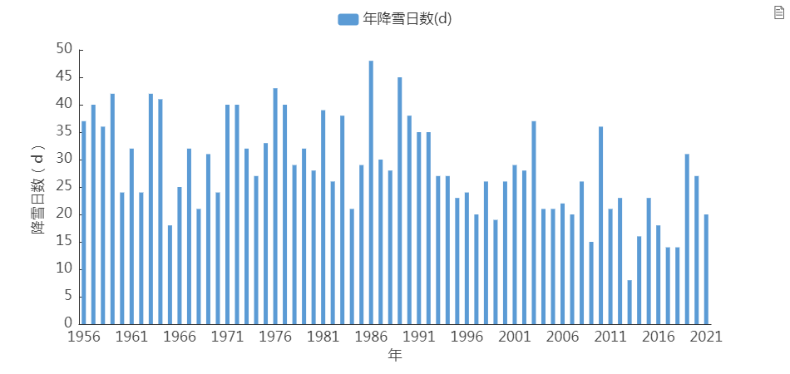
图5.1-1 1956～2021年固阳站年降雪日数逐年变化图 （单位：d）
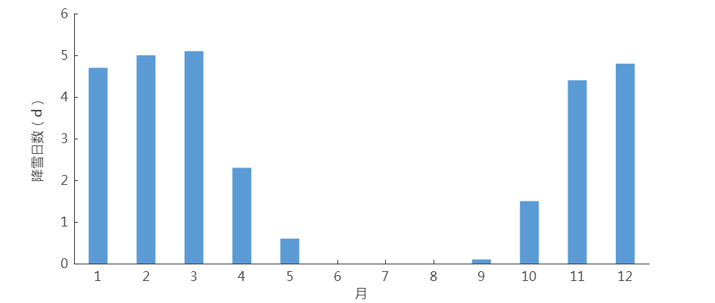
图5.1-2 1956～2021年固阳站平均降雪日数逐月变化(单位：d)

5.1.1.2 积雪
固阳气象站2021年积雪观测结果停止，因此取1956～2020年观测数据进行分析，结果如图5.1-3，固阳气象站年平均积雪日数为43.4天，历年积雪日数在11天（1970年）～74天（1956年、2006年）之间变化，其周边的达茂旗站气象站1954～2021年最大积雪日数为106天（1964年），较固阳气象站偏多。积雪日数年际间表现出弱减少趋势，下降速率为1.10d/10a。由图5.1-4可见，积雪一般发生在10月至次年5月，6～9月无积雪现象。12月、1月、2月积雪日数相对较多，平均为11天，占全年积雪日数的76.9%，1月积雪日数最多，为13.8天，占全年积雪日数的32.2%。
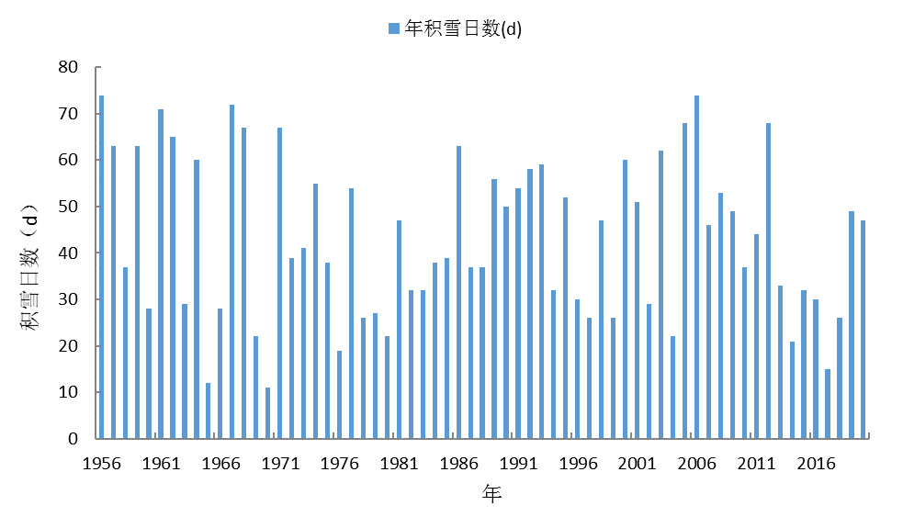
图5.1-3 1956～2020年固阳站年积雪日数年际变化图 （单位：d）
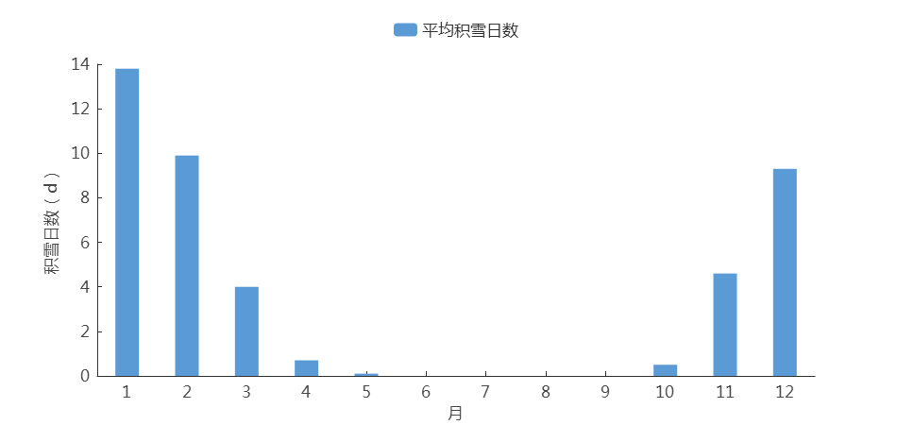
图5.1-4 1956～2021年固阳站平均积雪日数月际变化(单位：d)
由图5.1-5可见，建站至今（1956～2021年）固阳气象站累年平均最大积雪深度为5.6cm，最大积雪深度为14cm，出现在1967年11月28日，2007年3月18日。过去66年，最大积雪深度在5cm及以上的有36年，其中有9年最大积雪深度在10cm及以上。
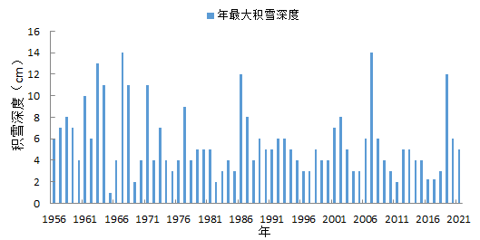
图5.1-5 1956～2021年固阳站最大积雪深度年际变化（单位：cm）

5.1.2 雪灾的影响及危害
（1）固阳气象站虽然降雪日数较多，易形成积雪、个别年份积雪深度较大，对金山产业园的建设有一定影响，可能会造成临时构筑物倒塌等影响。
（2）冬季冰雪封盖路面，车轮易打滑、制动以及爬坡困难，风雪淹没路堑、阻塞道路，不利于运输和交通安全。雪灾还可能导致电力线路挂雪、倒杆，直至电力中断。

5.1.3 雪灾防御建议
（1）冬季产业园区管理委员会及产业园内各企业生产应密切关注气象部门关于降雪的最新预报和暴雪、雪灾的预警信息，做到提前防范。加强安全风险管控和隐患排查整治。对容易受降雪、积雪影响的岗位和设施加强安全防护和巡查。参照《气象灾害防御重点单位气象安全保障规范》（GB/T 36742-2018）制定应急预案。
（2）降雪来临前应加固高排架、塔机、围板、临时搭建物等易受风雪影响的工程设施，避免因积雪、大风造成人员财产损失；积雪和道路结冰对产业园道路交通安全影响大，要注意防滑。
（3）暴雪、积雪对交通、通讯、输电线路等工程，以及施工作业安全有一定影响，暴雪可能导致施工设施及建筑物的掩埋或倒塌，严重时将造成人员伤亡，需提前做好应急预案，避免造成严重损失。
（4）积雪可能对简易工棚、彩钢房屋、树木、公交站台、加油站等带来威胁，注意提前加固和及时除雪，要远离广告牌、临时搭建物和老树，避免砸伤。降雪过后应及时清理施工设施积雪，防止积雪过多发生坍塌事故。

5.2 低温

5.2.1 低温的气候特征
日最低气温小于或等于-25℃定义为“低温日”。由图5.2-1可见，1956～2021年固阳气象站年低温日数的平均日数为10.7天，年际变化在0天（1987年、1989年、1992年、1999年、2007年、2014年、2015年、2017年）～56天（1967年）之间，低温日数呈减少趋势，下降速率为2.92d/10a。由图5.2-2可见，低温天气主要发生在12月～次年2月,分别为2.9天、5.2天、2.5天。
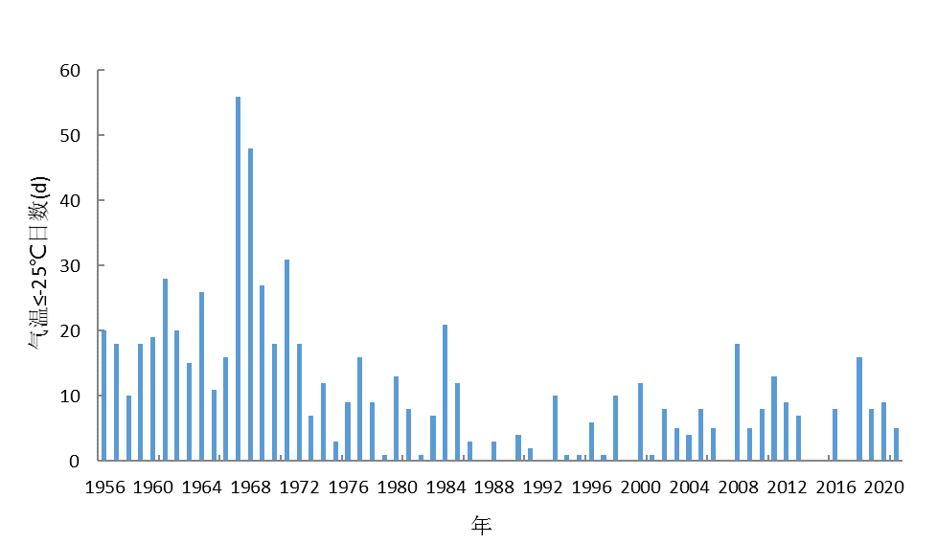
图5.2-1 1956～2021年固阳站气温≤-25℃日数年际变化图（单位：d）

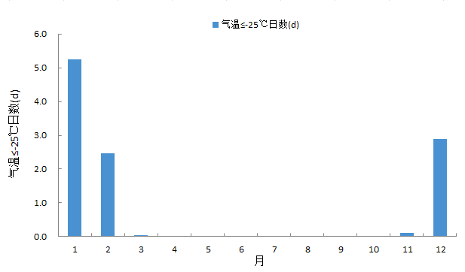
图5.2-2 1956～2021年固阳站气温≤-25℃日数月际变化图（单位：d）

5.2.2 低温的影响与危害
（1）低温对人体的影响：低温天气会造成人体感温度下降，容易让从业人员患呼吸道疾病，再加上雨雪天气，非常容易造成冻伤、滑跌等人身伤害事故。
（2）低温对园区产业的影响：低温使设备、管道和金属构件产生变形、破裂，容易导致泄漏、爆炸、火灾、中毒和设备生产事故。冬季处于冷高压状态，有毒有害气体容易大量积聚，再加上冬季保温，易造成人员中毒和火灾爆炸事故。
（3）低温天气对生产及运维的影响：低温天气会造成库房仓储保暖和通风成本增加，对企业的耗能也会增大，如果保暖和通风不良，会造成货物损失。电力供暖或燃气供暖设备可能会发生漏电、泄漏等情况，造成火灾，需加强防范。

5.2.3 低温的防御建议
（1）根据《混凝土结构工程施工规范》（GB 50666-2011）规定，当室外日平均气温连续低于5℃时，应采取冬季施工措施；当室外日平均气温连续5日稳定高于5℃是，可解除冬季施工措施，当混凝土未达到受冻临界强度而气温骤降至0℃以下时，应按冬季施工要求采取应急防护措施。工程越冬期间，应采取维护保温措施。
（2）低温可能导致生产设备和输送管道变形破裂，针对设备使用工况，选用塑性、韧性较好的材料，装置管道、设备、阀门防冻防凝管道应尽可能利用系统内流体循环防冻以避免临时额外伴热。
（3）低温天气会导致密闭厂房积聚有毒有害气体，要定时做好通风换气，有些不用的管线及时排空并吹扫干净；加强对供气管道的检查，防止可燃气体在室内集聚。
（4）严格遵守与行业相关的电力安装规定及使用规范，在冬季用电高峰时期做好园区电器设备的合理调度及维护、加大电线线路的安全检查工作并做好可能的电器火灾的相关防护措施。

5.3 冻土

5.3.1 冻土的气候特征
冻土是指0℃以下，含有水份的土壤呈冻结状态的现象。一般可分为短时冻土（数小时/数日以至半月）、季节冻土（半月至数月）以及多年冻土（又称永久冻土）。地温是冻土地区各种建筑物地基基础设计的基本参数之一，掌握准确的冻土、地温信息对于合理选择施工期、基础断面和基础埋深，保障构筑物基础的稳定都具有重要意义。

5.3.1.1 地温
由图5.3-1可见，1956～2021年固阳气象站累年平均地面温度为7.5℃，近30年（1992～2021年）平均地面温度为8.3℃，近10年（2012～2021年）平均地面温度为9℃，地面温度变化呈上升趋势，上升速率为0.39℃/10a。由图5.3-2可见，固阳气象站月平均地表温度最低值出现在1月（-13.9℃），最高值出现在7月（26.2℃），4月、5月升温最快，10月、11月降温最剧烈。
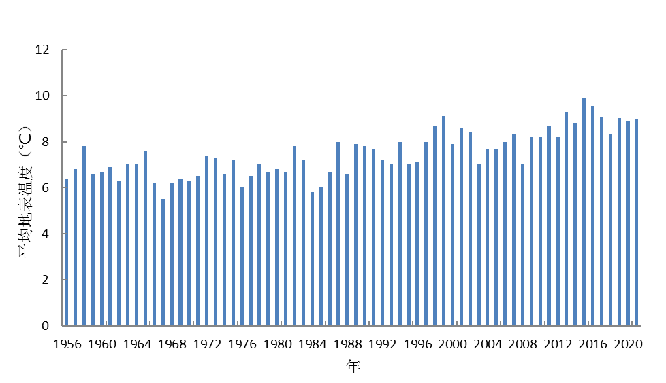
图5.3-1 1956～2021年固阳站年地面平均温度年际变化图（单位：℃）
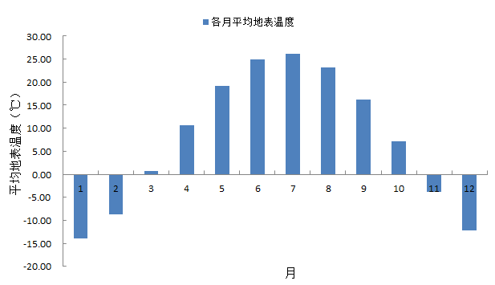
图5.3-2 1956～2021年固阳站平均地面温度月际变化（单位：℃）
固阳气象站自2010年开始有了不同地温连续观测资料，表5.3-1统计了近12年（2010～2021年）固阳气象站不同深度平均地温值，逐月变化见图5.3-3。冬季由于气温急剧降低，地表不断从土壤深层获取热量，使得地温由浅层向深层呈升高趋势，固阳气象站1月0cm、5cm、10cm、15cm、20cm、40cm、80cm、160cm和320cm平均地温分别为-12.3℃、-11.2℃、-10.7℃、-10.2℃、-9.7℃、-8.8℃、-3.8℃、2.6℃、7.2℃；夏季则相反，地表增温后，不断向深层输送热量，使得夏季地温由浅向深呈降低趋势，7月0cm、5cm、10cm、15cm、20cm、40cm、80cm、160cm和320cm平均地温分别为27.7℃、25.7℃、25.4℃、24.9℃、24.2℃、23.7℃、19.8℃、14.5℃、9.2℃。
固阳气象站地温最低月与最高月的出现时间均表现为随深度的增加而逐渐滞后，0cm～40cm 最低月与最高月出现的时间与气温相仿，最低月为1月，最高月为7月；80cm和160cm地温最高月出现时间相同，均在8月，最低月不同，分别在1月和2月；320cm地温最低月与最高月分别出现在4月和9月。
固阳气象站地温的年较差随深度的增加而减小，0cm、5cm、10cm、15cm、20cm、40cm、80cm、160cm和320cm地温的年较差分别为40.0℃、36.9℃、36.1℃、35.09℃、33.8℃、32.5℃、24.3℃、15.6℃、8.4℃。这是由于地表是吸热增温和散热降温的直接作用面，越往深层土壤的保温作用越强，在达到一定深度后，还会出现恒温层。

表5.3-1 2010～2021年固阳气象站不同深度逐月地温统计表(℃)
月份  深度 | 1 | 2 | 3 | 4 | 5 | 6 | 7 | 8 | 9 | 10 | 11 | 12 | 年平均 | 年较差
0cm | -12.33 | -7.04 | 2.69 | 12.57 | 20.43 | 25.72 | 27.67 | 24.58 | 17.28 | 7.83 | -2.03 | -10.37 | 8.92 | 40.00
5cm | -11.17 | -6.76 | 1.45 | 10.12 | 17.76 | 23.28 | 25.68 | 23.18 | 16.48 | 7.68 | -1.23 | -8.96 | 8.13 | 36.86
10cm | -10.67 | -6.64 | 1.07 | 9.57 | 17.16 | 22.64 | 25.41 | 23.42 | 16.91 | 8.27 | -0.54 | -8.17 | 8.20 | 36.08
15cm | -10.19 | -6.53 | 0.74 | 9.11 | 16.77 | 22.04 | 24.90 | 23.19 | 17.07 | 8.62 | 0.05 | -7.51 | 8.19 | 35.09
20cm | -9.65 | -6.41 | 0.25 | 8.38 | 16.02 | 21.28 | 24.15 | 22.76 | 16.97 | 8.83 | 0.56 | -6.77 | 8.03 | 33.80
40cm | -8.82 | -6.02 | -0.15 | 8.22 | 15.42 | 21.04 | 23.65 | 22.81 | 17.45 | 10.25 | 2.30 | -5.01 | 8.43 | 32.47
80cm | -3.83 | -3.61 | -0.64 | 4.97 | 11.54 | 16.52 | 19.77 | 20.46 | 17.41 | 12.13 | 6.01 | 0.19 | 8.41 | 24.29
160cm | 2.64 | 0.92 | 1.05 | 2.93 | 7.04 | 11.27 | 14.53 | 16.49 | 16.07 | 13.91 | 10.09 | 6.18 | 8.59 | 15.57
320cm | 7.23 | 5.40 | 4.29 | 3.98 | 5.03 | 7.15 | 9.24 | 11.42 | 12.39 | 12.34 | 11.27 | 9.48 | 8.27 | 8.41

图5.3-3 2010～2021年固阳站不同深度地温月际变化图（单位：℃）

5.3.1.2 最大冻土深度
由图5.3-4可见，1956～2021年固阳气象站累年最大冻土深度平均为162.8cm，年际变化在112cm（1998年）～210cm（1972年）之间，其周边达茂旗气象站1966～2021年最大冻土深度为268cm（1974年），较固阳气象站偏深。最大冻土深度变化呈下降趋势,下降速率为6.01cm/10a。
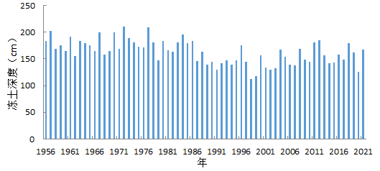
图5.3-4 1956～2021年固阳站年最大冻土深度年际变化图（单位：cm）

5.3.2 冻土的影响与危害
冻土会造成建筑物的裂缝、倾斜、建筑物不均匀抬起、扭曲等，使轻型建（构）筑物上升，这种上升是由于对基础侧面的切向冻胀力和对基底的垂直冻胀力共同作用引起的；另一方面则是解冻时融化所引起的不均匀下沉，这种升降作用会造成基础拉断，导致不同程度的地面工程质量事故发生。

5.3.3 冻土的防御建议
（1）在金山产业园地面建筑建设中，需充分考虑当地气候及冻土特征，合理选择基础材料，减少冻害。
（2）金山产业园冻土期为11月～次年3月，产业园地面建筑施工应避开冻土期。若必须在冻土期施工，需采取有效的施工措施，严格按冬季施工规范执行，做到随挖、随砌、随回填，并用保温材料覆盖基础。使基础的地基在工程施工时和完工后，均不得受冻。
（3）金山产业园最大冻土深度在1972年最大，达210cm，因此产业园地面建筑物建设的地下结构的基础埋深要大于210cm，或按设计规范采用不同重现期设计冻土深度值。给水、排水、燃气等工程管线应根据冻土深度设计要求确定管线覆土深度。
（4）冻土深度及冻土厚度会因地理位置、地质岩性、水分状况、植被、坡向的不同而有所不同，在实际的勘探、设计、施工中要视具体情况进一步研究。

5.4 结冰

5.4.1 结冰的气候特征
结冰是指水在低温下变为固体（凝固）的现象。固阳气象站2021年结冰日数观测结果异常，因此取1980～2020年观测数据进行分析，结果如图5.4-1，固阳气象站（1980～2020年）结冰年平均日数为178.0天，年际变化在113天（2020年）～200天（1980年）之间，年日数变化呈减少趋势，下降速率为7.86d/10a。结冰一般发生在9月至次年5月（如图5.4-2），6～8月无结冰现象，其中1月平均结冰日数最多，为30.1天。
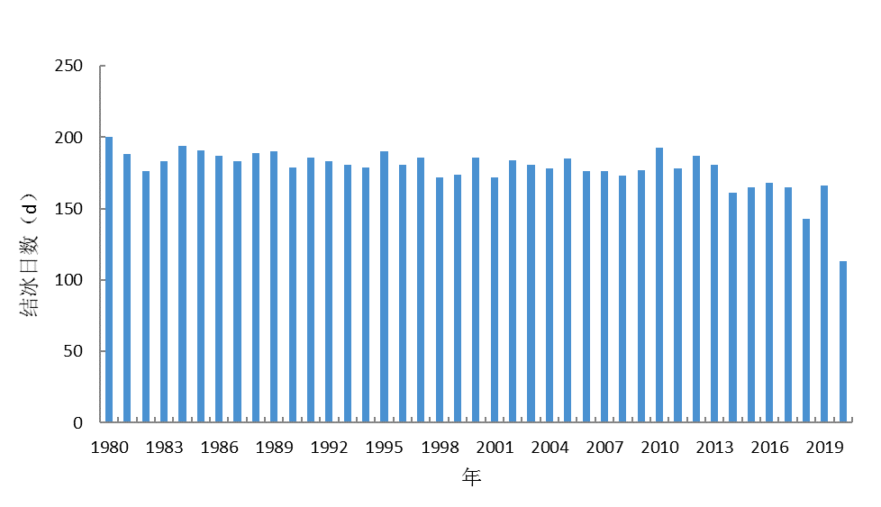
图5.4-1 1980～2021年固阳站年结冰日数年际变化图（单位：d）
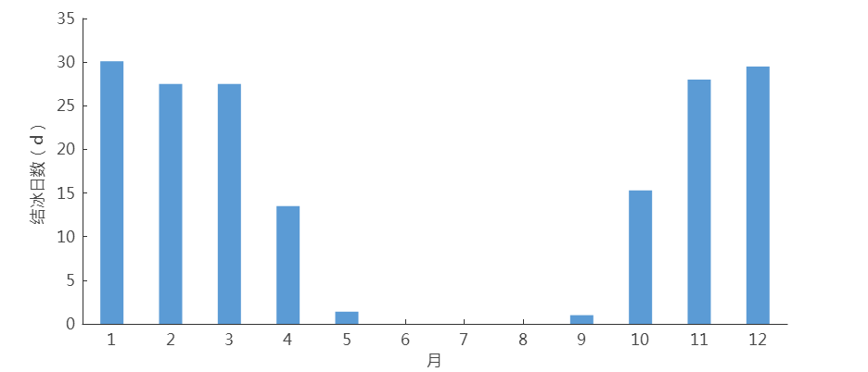
图5.4-2 1980～2021年固阳站平均结冰日数月际变化（单位：d）

5.4.2 结冰天气的影响及危害
结冰天气可造成公路和铁路受阻，生活和生产物资运输中断，造成大量车辆、人员滞留，公路险情不断。覆冰可使电网毁损，供电中断，需加强防范。

5.4.3 结冰天气防御建议
（1）结冰天气对公路交通影响较大，企业所需原材料运输依赖于公路，影响物流、企业加工材料的运输。
（2）对摆放于室外的易受损材料等及时转移，以免造成损失。
（3）密切关注气象预报，冬季结冰将导致施工进度减缓，需提前做好应急预案，避免造成严重损失。
（4）每年10月至次年4月为积雪结冰高发期，须及时检查各企业项目外露装置及接线盒附近是否结冰，如果有结冰现象及时清理，以免造成安全隐患。

5.5 沙尘天气

5.5.1 沙尘天气的气候特征
沙尘天气分为浮尘、扬沙和沙尘暴。沙尘天气主要发生在冬春季节，这是由于冬春干旱区降水比较少，地表异常干燥松散，抗风蚀能力很弱，在有大风刮过时，就会将大量沙尘卷入空中，形成沙尘天气。

5.5.1.1 浮尘
浮尘指当天气条件为无风或平均风速≤3.0m/s 时，尘土、细沙浮游在空气中，使水平能见度小于10公里的天气现象。浮尘出现时远方物体呈土黄色，太阳呈苍白色或淡黄色。浮尘是由于沙尘暴或扬沙天气过后，尘土、细沙在风力较小的情况下沉降造成的。
由图5.5-1可见，1956～2021年固阳气象站累年平均浮尘日数为2.3天，年际变化在0天（1967年、1968年、1971年、1972年、1974年、1980～1985年、1987～1990年、1994～1997年、1999年、2000年、2003年、2004年、2008～2010年、2012～2015年、2020年）～20天（1956年）之间，其周边包头稀土高新区气象站1955～2021年最大浮尘日数为55天（1966年、1979年），达茂旗气象站1954～2021年最大浮尘日数为35天（1958年），均较固阳气象站偏多。浮尘日数变化呈下降趋势,下降速率为1.3d/10a。从月变化看（图5.5-2），除8月外，全年各月均有浮尘发生，春季浮尘较多，3月、4月、5月分别为0.7天、0.7天、0.3天，6月、11月、12月、1月浮尘日数仅为0.2天。
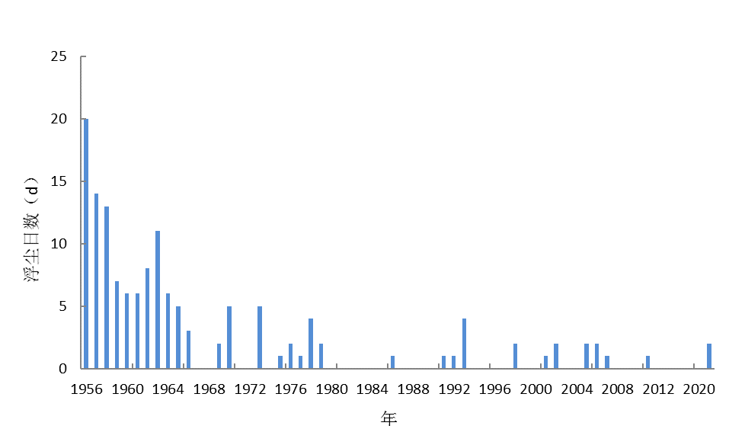
图5.5-1 1956～2021年固阳站年浮尘日数年际变化图（单位：d）
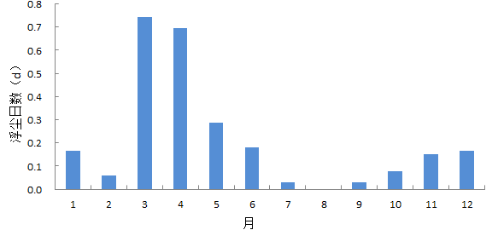
图5.5-2 1956～2021年固阳站平均浮尘日数月际变化（单位：d）

5.5.1.2 扬沙
扬沙指风将地面尘沙吹起，使空气变混浊，水平能见度在 1～10 公里以内的天气现象。出现扬沙时，能见度明显下降，天空浑浊，一片黄色。
由图5.5-3可见，1956～2021年固阳气象站累年平均扬沙日数为10.9天，年际变化在0天（1958～1960年、2009年、2011年、2012年、2013年、2015年）～42天（1966年）之间，其周边包头稀土高新区气象站1955～2021年最大扬沙日数为60天（1955年），达茂旗气象站1954～2021年最大扬沙日数为43天（1966年），均较固阳气象站偏多。扬沙日数变化呈下降趋势,下降速率为2.08d/10a。从月变化看（图5.5-4），全年各月均有扬沙发生，3月、4月和5月平均扬沙日数相对较多，为1.6天、2.8天、2.5天。7～10月平均扬沙日数最少，为0.2～0.3天。
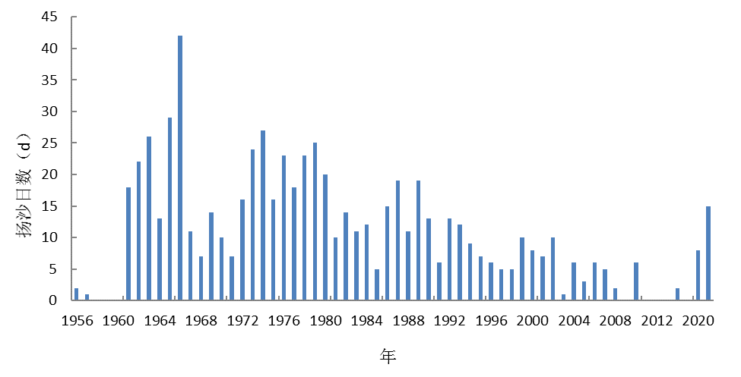
图5.5-3 1956～2021年固阳站年扬沙日数年际变化图（单位：d）
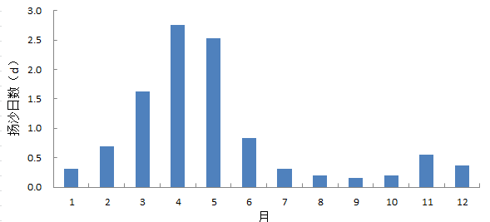
图5.5-4 1956～2021年固阳站平均扬沙日数月际变化（单位：d）

5.5.1.3 沙尘暴
沙尘暴指大风扬起地面的沙尘，使空气浑浊，水平能见度小于1公里的天气现象。
由图5.5-5可见，1956～2021年固阳气象站累年平均沙尘暴日数为6.5天，1958年沙尘暴日数最多，为49天，其周边包头稀土高新区气象站1955～2021年最大沙尘暴日数为51天（1966年），较固阳气象站偏多。年日数变化呈下降趋势,下降速率为3.42d/10a。从月变化看（图5.5-6），全年除10月份，其他各月均有沙尘暴发生，4月最多，年平均沙尘暴日数达到2.2天，其次为3月、5月、6月，年平均沙尘暴日数在0.8～1.3天，其他月份均低于0.3天。
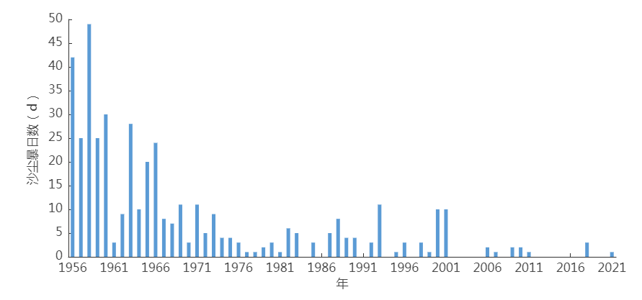
图5.5-5 1956～2021年固阳站年沙尘暴日数年际变化图（单位：d）
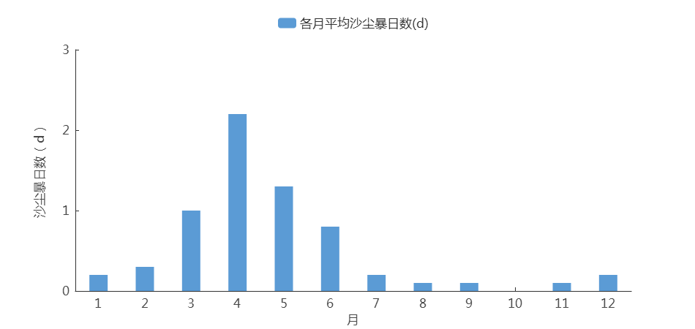
图5.5-6 1956～2021年固阳站平均沙尘暴日数月际变化（单位：d）

5.5.2 沙尘天气的影响及危害
沙尘天气是我国西北地区和华北北部地区出现的强灾害性天气，其主要有４种危害：强风、沙埋、土壤风蚀和大气污染。可造成房屋倒塌、交通受阻或中断、火灾、人畜伤亡等，污染自然环境，破坏作物生长，给国民经济建设和人民生命财产安全造成严重的损失和极大的危害。出现沙尘天气时，特别是在大风天气条件下，裸露土地的泥沙等被大风卷起形成沙尘暴甚至强沙尘暴时，易造成人畜死亡、建筑物倒塌、农业减产、交通受阻；也使空气质量明显下降，危害人们的健康，严重影响正常的生产生活。
沙尘天气对金山产业园的危害有以下几方面：
（1）大风沙尘：发生大风沙尘天气时，其强风可以导致大树被连根拔起、房屋、墙壁、轻质彩钢板等被风吹飞触碰电杆或使户外变压器受到强风拉扯变形等严重危害。弥漫的黄沙降低通往产业园的各个道路交通的能见度，严重影响各类原料及能源的运输。沙尘还可影响精密仪器的使用和生产。
（2）沙埋：大风中裹挟的沙砾在前进中受到阻碍不断堆积后，会造成户外输电线路、露天设备等被压埋，严重时会导致其支撑材料发生变形甚至是断裂，从而损坏或影响设备的使用功效。
（3）风蚀：沙尘天气易引起风蚀现象，对裸露在地表的各类管线或输电设备造成严重危害，对于需要光滑表面牢提高绝缘效果的输电设备，例如：绝缘子、硅胶等造成危害，最终会导致其绝缘效果下降甚至放电，电力设备电路板大量积尘导致的绝缘下降，从而烧毁电路板；变压器、电动机等积尘散热不畅导致过热甚至烧毁；电气设备开关粘连、接触不良；电器柜、控制屏等受外力打击损坏，等等。
（4）污染环境：沙尘天气使空气质量下降，影响人们健康及生产生活的环境，尤其产业园还包括有色金属冶炼及深加工产业，当人暴露于沙尘天气中时，含有各种有毒化学物质、病菌等的尘土科透过层层防护进入到口、鼻、眼、耳中，如若得不到及时清理将对这些器官造成损害或病菌以这些器官为侵入点，引发各种疾病。沙尘天气可造成水源的污染，沙尘随风漂浮一定时间后就会降落，因为沙尘中含有一些有害物质，落到水中影响水质，从而影响整个产业园各类用水。

5.5.3 沙尘天气防御建议
（1）产业园内需要防尘的区域，可采取通风防尘、湿式作业、喷雾洒水等方式做好防尘工作，以保证作业安全。尽可能采取半封闭罩、隔离室等设备来隔绝沙尘，从而保证精密仪器生产和使用。
（2）产业园在建设过程中首先要做好绿化，保护产业园内的天然植被，产业园周边一定范围内的植被也需要做好防护，防止水土流失及沙化。增加地表植被覆盖。根据当地气候特点，掌握风沙运动规律和工程建设条件，对产业园进行合理规划设计，因地制宜，植树种草，固结泥沙，减轻沙尘天气影响。
（3）出现沙尘天气时，产业园工作人员出门要做好防护措施，如：佩戴口罩、防风眼镜、帽子与丝巾等，避免身体部位暴露在沙尘之中。此外，各类房间、工作室也要及时清理灰尘，以免室内尘土飞扬，影响工作环境和工作人员健康。
（4）虽然近年来由于植树造林，沙尘天气有所减少，但沙尘天气全年均有发生，在生产生活中同样需要关注天气预报，特别是在春季要及时获得沙尘天气的预报或警报信息，及时对各类露天设备进行维护，同时对沙尘引发的低能见度天气进行产业园内交通疏导与管制。

5.6 大风

5.6.1 大风的气候特征
大风是指瞬时风速达到或超过17.0m/s（目测风力达到或超过8级）的风。由图5.6-1可见，1956～2021年固阳气象站年平均大风日数为9.5天，历年大风日数在0天（2002年、2005年、2008年）～45天（1956年）之间变化，年日数变化呈弱减少趋势，下降速率为0.33d/10a，其周边的包头稀土高新区气象站1955～2021年最大大风日数为79天（1969年），达茂旗气象站1954～2021年最大大风日数为130天（1978年），均较固阳气象站偏多。1980年～2016年大风日数较少，除2010、2013年外，均低于10天，但2017年迁站后，大风日数又急剧增加，均大于20天。
由图5.6-2可见，大风全年各月均有发生，其中3月～7月相对较多，其余月份大风日数相对较少，大风天气具有明显的季节性特征，春季、初夏盛行，盛夏、秋季、冬季较少。
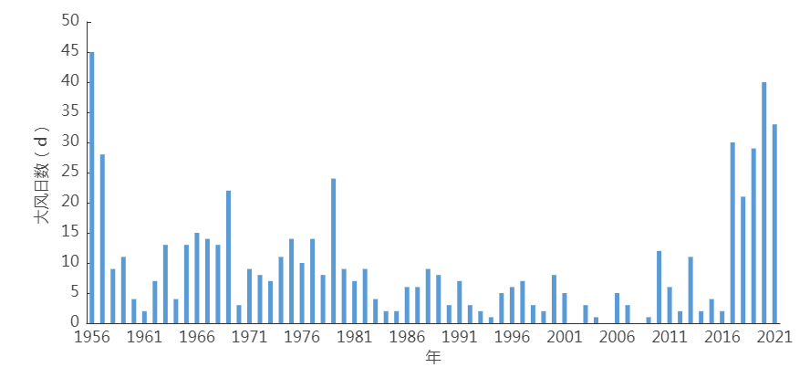
图5.6-1 1956～2021年固阳站年大风日数年际变化图（单位：d）
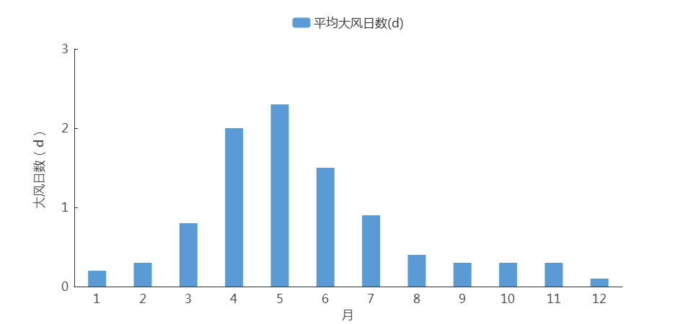
图5.6-2 1956～2021年固阳站平均大风日数月际变化图（单位：d）

5.6.2 大风的影响及危害
（1）大风可使产业园内建筑物受损或倒塌，大风吹倒广告牌、各类危旧房、工棚、临时建筑、围墙、建筑施工中的吊机、电梯、脚手架等，造成财产损失和人员伤亡。
（2）大风等恶劣天气对产业园内供电系统也有很大的影响：大风卷起的杂物落到电气设备上造成短路接地；大风引起导线的摆动，引起放电，造成弧光接地或短路；大风吹进控制室，保护柜等造成杂物短路，引起保护误动；大风引起外部输电线路倒杆，造成短路、接地、开关误跳等，引发停电事故。
（3）大风天气还会影响室外生产活动，比如增加高空作业和露天动火的危险性；同时，在建筑密集区，风速通道较小，当风进入夹在成排高层建筑之间的区域时，由于狭管效应，使局地风速增大，影响行人、车辆通行，严重时甚至导致车辆失控。

5.6.3 大风灾害防御建议
（1）要适当提高产业园内各类建筑、设施和车辆的防风抗风能力标准，加强大风灾害防御能力，尽可能降低大风引发灾害的可能。
（2）塔吊、高大模板、施工升降机等危险源需加固和重点防范，严格落实安管人员定时检查巡查制度，遇有六级及以上强风时，不得进行露天攀登与悬空高处作业，如风力达到四级及以上时，不得进行塔吊顶升、安装、拆卸作业，作业时如突然遇到风力加大，必须立即停止作业。同时，为减小狭管效应带来的影响，在建设高层建筑阶段，应做好抗风安全措施，以防人员伤亡。
（3）建立各级防风责任制，加强对产业园区内建筑物和设施的防风安全隐患排查，及时对易被风吹动的各类设施、搭建物等进行加固或者拆除。在大风过后，应该检查支架、脚手架、起重设备、临时用电工程和临时房屋等设施的基础，及时设置警戒隔离措施，避免高处坠物伤人。
（4）金山产业园所在区域气候干燥，尤其在春秋两季要加强防火措施，大风天气是要严谨露天动火，及时清理易燃物品，以防引发火灾。
（5）工作人员在室外活动时，走路时不要在广告牌、临时搭设的建筑物等下面逗留，防止坠物砸伤；开车时谨慎驾驶，尤其在大风引起沙尘天气导致能见度偏低时，要密切注意行人，并且尽量与其他车辆保持较远的距离。

5.7 雷电

5.7.1 雷暴的气候特征
“雷暴”是指伴有雷击和闪电的局地对流性天气，而“雷电”则是发生在“雷暴”过程中的一种天气现象。雷暴的持续时间一般较短，单个雷暴的生命史一般不超过2小时。强烈雷暴的发生，常伴随大风、大雨或冰雹等强对流天气出现。据相关数据记载，全世界每年因雷击造成的经济损失达10亿美元以上，人员伤亡也相当严重，我国平均每年因雷击伤亡人数达3000人左右。在降水集中期雷电天气较为活跃，常给建筑物、供电设施、电子电器设施及人畜的生命安全造成极大的危害。
统计固阳气象站1956～2013年的地面观测资料（2013年后没有雷暴观测记录），由图5.7-1可见，累年平均雷暴日数为32天，年雷暴日数在17天（2005年、2013年）～50天（1964年）之间变化，年日数变化呈减少趋势，下降速率为1.89d/10a。由图5.7-2可见，固阳气象站雷暴日数的逐月变化趋势呈单峰型，雷暴集中发生在5～9月，占全年雷暴发生日数的95.61%，其中7月雷暴日数最多，达到10天，占全年雷暴发生的31.35%。1～3月、11～12月受冷高压控制，没有强对流天气出现，因此基本没有雷暴发生。
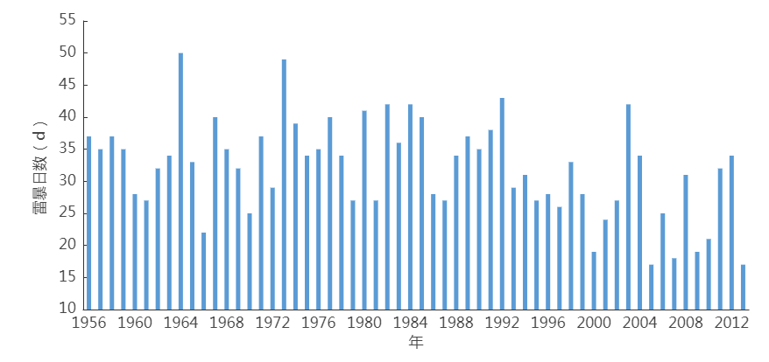
图5.7-1 1956～2013年固阳站年雷暴日数年际变化图（单位：d）
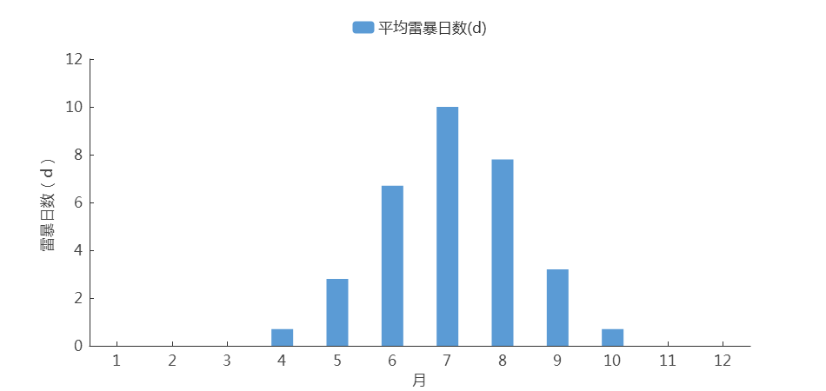
图5.7-2 1956～2013年固阳站平均雷暴日数月际变化图（单位：d）

5.7.2雷电的影响及危害
雷电是一种发生在大气中的声、光、电的物理放电现象，在短时间内能释放出大量的电荷并产生很强的冲击电压和很高的电弧温度。常见的云对地放电，在它的通道两端电位差可达上万伏，雷电流所到之处会引起强烈的电磁、热能和机械效应，常常会造成雷电灾害，它可导致整个建筑物（其构成部分及内部装置）和公共设施受到损害，同时也可以使设备发生故障和人员生命安全，这些损害及故障甚至可能会影响建筑物周围及其附近区域。
雷击建筑物可以导致建筑物及存放物损坏，导致相关电气和电子系统故障，导致建筑物内部或其附近的人畜伤害，建筑物物理损毁和设备故障的后果可能殃及建筑物四周的物体和环境。雷击建筑物邻近区域或服务设施及服务设施邻近区域可导致相关电气和电子系统故障和损坏，还可能扩展到与设施相连的内部系统。这是由相连系统中的电阻和电感在雷击电流作用下形成的过压导致的。
雷电对建筑物的破坏作用主要有以下几种：一是直接击在建筑物或物体上，由于高温而引起建筑物、物体的燃烧和爆炸。在雷电流通道上，物体水分受热汽化膨胀，产生强大的机械力而使建筑物结构遭受到破坏；二是由于电磁场变化梯度大而产生强大的交变磁场，使得周围的金属构件产生感应电流，从而构成火灾危险；三是闪电闪击到架空输电线路或金属管道上时，高压电流沿架空线路或金属管道侵入室内，造成人身伤亡或设备损坏。

5.7.3雷电灾害防御建议

5.7.3.1 设计阶段
（1）园区雷电强度不建议将对雷电敏感度较高的企业设置在地闪密度和雷电强度较大区域。根据闪电定位系统监测到的数据显示金山产业园在设计防雷装置时，建议取3.31次·km²为设计依据。
（2）所有新建建（构）筑物、户外生产设置、设备均应按照《建筑物防雷设计规范》（GB 50057—2010）和《石油化工装置防雷设计规范》（GB 50650—2011）的要求，在雷电强度及地闪密度高值区，加强防护装置的规划设计安装，并适当提高防护等级，按要求设置直击雷和雷击电磁脉冲防护措施，在园区中部的有色金属生产加工区、东南部的黑色金属生产加工区以及自备电厂，应重点考虑直击雷防护和电子电气系统的防闪电电涌侵入措施。
（3）金山产业园域雷击风险等级属于中风险，产生雷击灾害事故的可能性较小。产业园内的企业生产设施按照 GB50057-2010 中的规定应按三类防雷建筑物设计，部分易燃易爆场所防雷设计应按照二类设计。
（4）产业园低压配电系统及信号系统应按照《建筑物防雷设计规范》GB 50057-2010 和《建筑物电子信息系统防雷技术规范》GB 50343-2014 安装 SPD，抑制雷电过电压。安装和选择各级 SPD 应实现能量配合、逐级限压的目的，并在防雷区分界处作等电位连接。
（5）按照国家相关法律法规的要求，产业园内下列建设工程、场所和大型项目的雷电防护装置应当由气象主管机构进行设计审核和竣工验收：（一）油库、气库、弹药库、化学品仓库和烟花爆竹、石化等易燃易爆建设工程和场所；（二）矿区、旅游景点或者投入使用的建（构）筑物、设施等需要单独安装雷电防护装置的场所。

5.7.3.2 建设阶段
（1）该园区所在地6～9月为雷电高发期，建议合理安排工期，各类灵敏设备安装、调试，应尽可能避开这几个月份。午后及夜间雷电活动较为频繁，建议参考现场天气情况安排施工，将潜在的雷击危害降至最低。
（2）雷电天气前后，需对安全防护设施和现场施工用电进行全面检查。加强施工现场易燃易爆物品的管理，避免雷击引发的火灾。雷电天气必须停止高空作业。
（3）施工现场办公板房、宿舍板房等应有直击雷防护设施，防雷接地电阻应不大于10Ω。设于施工现场的交流电源工作接地、各类施工机械电气保护接地、防雷接地宜共用接地装置，接地电阻应不大于4Ω，可利用基础接地装置作为此共用接地装置。
（4）大型钢模板和设备就位后应及时与预留的接地端子等电位连接，施工现场临时用电主干线应采用屏蔽电缆，屏蔽层两端应做等电位连接和接地处理。
（5）确保施工人员宿舍、食堂、厕所、淋浴间等临时设施防雷装置符合标准，室外用电设备和电箱要做好防雨淋措施。

5.7.3.3 运行阶段
（1）防雷装置应按《建筑物防雷装置检测技术规范》(GB/T21431-2015)的要求，由具有检测资质的机构每年检测一次，易燃易爆场所每半年检测一次。
（2）加强产业园人员的防雷安全知识培训，提高防雷减灾意识，建立雷击事故处理应急预案。
（3）防雷装置的维护应符合下列要求：
检查接闪杆、接闪带（网、线）、杆塔和引下线的腐蚀情况及机械损伤、松动等，若有损伤，应及时修复，特别是在断接卡或接地测试点处，应进行电气连续性测量；
测试接地装置的接地电阻值，若测试值大于规定值，应检查接地装置和土壤条件，找出变化原因，采取有效的整改措施；
检测内部防雷装置和设备（金属外壳、机架）等电位连接的电气连续性，若发现连接处松动或断路，应及时修复；
检查各类电涌保护器的运行情况，若发现接触不良、漏电、发热、积尘过多等，应及时处理。

5.8 暴雨

5.8.1 暴雨的气候特征

5.8.1.1暴雨日数
根据国家标准《降水量等级（GB/T 28592-2012）》，将日降水量50mm 定义为暴雨日，其中一般性暴雨为50mm≤日降水量≤99.9mm，大暴雨为100mm≤日降水量≤249.9mm，日降水量≥250mm为特大暴雨。
由图5.8-1可见，1956～2021年固阳气象站共出现暴雨21次，累年平均暴雨日数为0.3天，1958年暴雨日数最多，为3天。由图5.8-2可见，近66年暴雨均发生在7、8月。
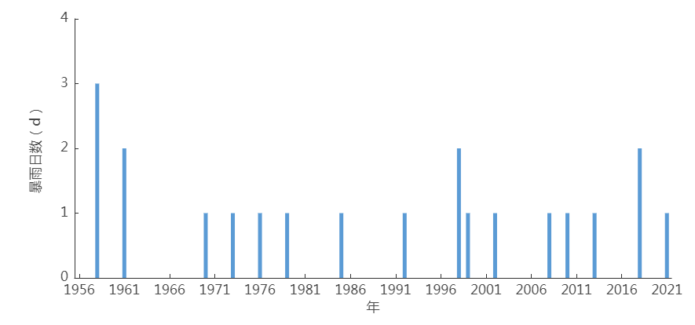
图5.8-1 1956～2021年固阳站年暴雨日数年际变化图（单位：d）
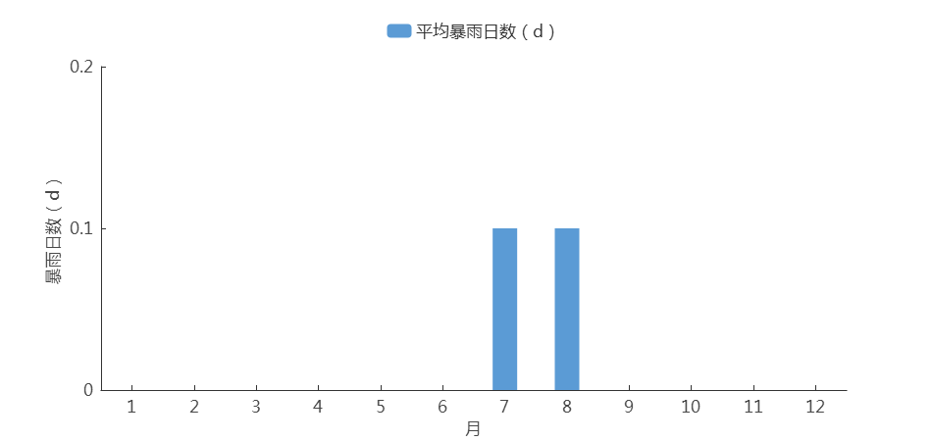
图5.8-2 1956～2021年固阳站平均暴雨日数月际变化图（单位：d）

5.8.1.2 最长连续降水日数及最大连续降水量
1956～2021年固阳气象站最长连续降水日数在2天（2017年）～9天（1976年）之间，其中连续降水4天或5天占的情况居多，共占比64%，且主要发生在8月份，其次在5月、6月、7月。最大连续降水量在2.4mm（1957年）～229.2mm（1958年）之间。
1956～2021年固阳气象站最大连续降水量年际变化波动明显，最大值为229.2mm（1958年）。
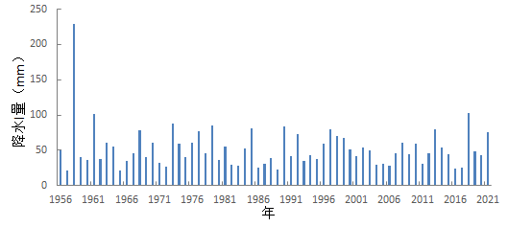
图5.8-4 1956～2021年固阳站最大连续降水量的年际变化

5.8.1.3 最大日降水量
由图5.8-5可见，1956～2021年固阳气象站累年平均最大日降水量为39mm，年际变化较大，表现出明显的波动特征，年际变化在11.8mm（1965年)～114.9mm（1958年）之间，两者相差约9.7倍。总体呈弱增加趋势，最大日降水量以0.66mm/10a的速率减少。固阳气象站降水的特点还突出表现在降水集中在最大雨日，甚至集中在几小小时的暴雨上。在多雨月（7～8月），往往一日乃至数小时的最大降水量在年降水量中占有相当大的比重。固阳气象站历年最大日降水量占全年降水量的百分比平均为12.9 %，最大比例达到22.6%（1999年）。
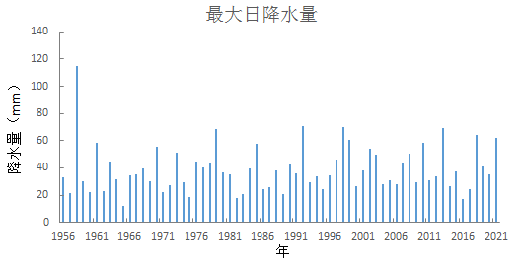
图5.8-5 1956～2021年固阳站最大日降水量年际变化

5.8.2 暴雨的影响及危害
城市暴雨洪涝作为重要的气象灾害，会引发交通瘫痪、财产受损，甚至威胁城市居民的生命安全。从“图5.8-2”可以看出，固阳暴雨洪涝灾害在每年7、8月，也是防汛的关键时期。暴雨可能造成园区内积水，引起电路、水泵等设施发生故障。金山产业园整体地势东高西低，最大高差为135.71米，西北地区遇暴雨易成灾。且不排除由地形等因素产生的暴雨以及因暴雨引发的山体滑坡、城镇内涝等次生灾害。

5.8.3 暴雨灾害防御建议

5.8.3.1 设计阶段
（1）防排水系统建设要考虑到地貌、地质、生产工艺等因素，必须全面规划、科学设计、合理建设。在金山产业园的排水设计中参考固阳气象站降水特征及暴雨强度公式、暴雨雨型等参数，与产业园现有规划（如截洪沟、滞洪区等）互相配套加强防涝抗洪系统工程建设，选定合理的防洪标准，健全区域防洪排涝措施。如果要对暴雨强度公式做进一步的详细分析，应结合产业园区周边的区域自动站的降水量资料进行分析。
（2）由于金山产业园沿河而建，园区内部东南侧有河穿过，西侧有污水处理厂，因此在设计时应考虑河流防护，如堤坝高度、绿带宽度，实施雨污分流，铺设雨水、污水排放管道，建设污水处理设施，以减少环境污染。产业园公共设施在建设时应做好统筹，多布置绿地辅助排水，对暴雨敏感度较高的产业或建筑，应避免建在地势低洼的地区，建设时垫高地基，减少被淹的风险。
（3）结合产业园工程规划的生产规模、人员以及年销售收入，同时考虑产业园受洪水淹没后部分企业可能爆炸或导致毒液、毒气等有害物质泄露，建议将产业园工程厂区防护等级设定为Ⅱ级，防洪标准为重现期100～50年。产业园也可根据工程总平面布置和当地水文气象条件，对防洪标准进行校核，对重点保护设施或重点区域可以适当提高防洪标准。
（4）产业园区管理委员会应主动与气象、防汛等部门联系，建立灾害性天气预警和预防机制。密切关注气象部门关于灾害性天气的预警预报信息和暴雨预警信号，掌握可能危及产业园安全生产的暴雨洪水灾害信息。

5.8.3.2 建设阶段
（1）加强汛期（6～8月）调度和值班工作，最好避开7～8月暴雨高发期，如发生短时强降水、连续强降水时需提高警惕，提前设置应急预案，以避免建筑材料冲毁、人员伤亡等情况发生。必要时需要安排专人负责可能影响产业园安全的河流进行巡视检查，特别是接到暴雨灾害预警信息和警报后，必须派专人实施24小时不间断关注河流水位上涨情况。
（2）施工现场的大型临时设施应在雨季前加固完毕，特别是在降水后及时检查，保证施工设施不倒、不漏、不塌、周围不积水。在建筑物四周做好截水沟和挡水堤，严防场内雨水倒灌。怕雨、怕潮的施工材料和设备应放入室内或放置较高处、用篷布覆盖等。

5.8.3.3 运行阶段
（1）夏季降水集中，每年应在6月前对产业园重点区域、防排水设施等重点环节的隐患排查治理，排水沟、截洪沟、滞洪区等要采取定期巡查和清淤工作，防止渗漏、倒灌或漫流。要以强化监管和动态监测为重点，预防和有效遏制因暴雨引发的突发性山洪、城市内涝及厂区大面积积水等危险；
（2）地势较低的企业厂房或住房要准备沙袋、挡水板等物品，或砌好防水门槛，设置挡水土坝，以防止洪水进屋。室外积水漫入室内时，应立即切断电源，防止积水带电伤人。当设施位置不高于当地历史最高洪水位时，必须根据生产实际情况按照要求标准修筑堤坝、排水沟等有效防洪措施。
（3）参照现行国家和行业标准建立健全暴雨洪涝灾害应急预案。产业园区管理委员会制定统一的气象灾害应急预案基础上，可督促企业按照项目暴雨洪涝敏感度建立健全本企业暴雨洪涝灾害应急预案，做到防御标准内暴雨洪涝不出险、不失事。

5.9 雾

5.9.1 雾的气候特征
雾是指在水汽充足、微风及大气稳定的情况下，相对湿度达到100%时，空气中的水汽会凝结成细微的水滴悬浮于空中，使地面水平的能见度下降的天气现象。
由图5.9-1可见，1956～2021年固阳气象站累年平均雾日数为2.4天，年际变化在0天（1958年、1977年、1985年、1998年、1999年、2000年、2001年、2003年、2005年、2007年、2008年、2010年、2011年、2012年、2013年、2016年）～10天（1956年、2020年）之间，其周边的包头稀土高新区气象站1955～2021年最大雾日数为37天（2020年），达茂旗气象站1954～2021年最大雾日数为12天（2015年），均较固阳气象站偏多。雾的年日数变化呈减少趋势，下降速率为0.24d/10a。由图5.9-2可见，雾日数月变化在0.1天（5月、6月）～0.3天（3月、7月、11月）之间。
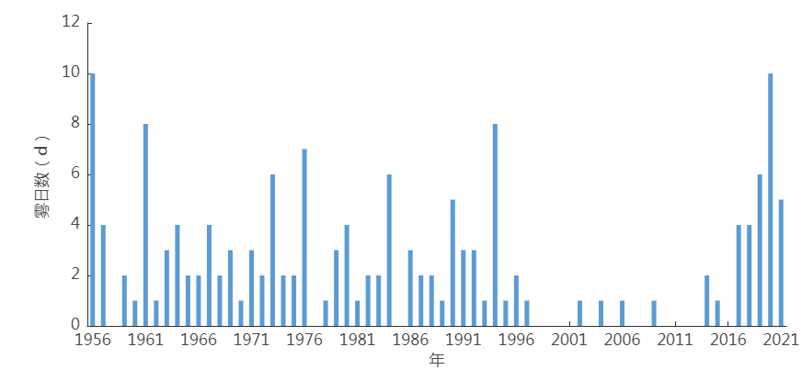
图5.9-1 1956～2021年固阳站年雾日数年际变化图（单位：d）
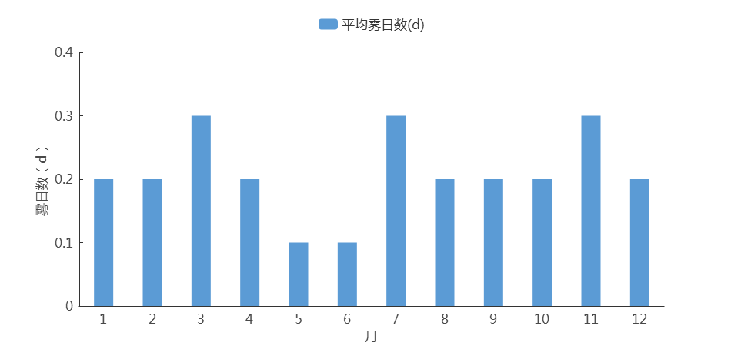
图5.9-2 1956～2021年固阳站平均雾日数月际变化（单位：d）

5.9.2 雾的影响及危害
雾天气可导致能见度降低，影响各类原料及能源的运输。还会对抵抗力较弱人群健康造成影响。

5.9.3 雾的防御建议
（1）雾天气出现时要停止起重作业、高空作业等危险性较大的施工，运输建筑材料的车辆车速必须降低到40公里每小时，规避雾天气下可能造成的安全事故。
（2）雾可对输电线路和露天电气设备的绝缘体造成危险，所以有色金属加工厂、新能源装备制造等企业在雾天气时应及时检查设备，确保安全。
（3）雾发生期间，注意物流安全和户外作业安全。如驾车外出，减速慢行，避免靠近大货车驾驶。

5.10 冰雹

5.10.1 冰雹的气候特征
冰雹是指从强烈发展的积雨云中降落下来的固体降水物，它结构坚实，大小不等。气象学中通常把直径在5毫米以上的固态降水物称为冰雹，直径2～5毫米的称为冰丸，也叫小冰雹，而把含有液态水较多，结构松软的降水物叫软雹或霰。冰雹直径一般为5至50毫米，大的可达30厘米以上。虽然冰雹天气时间短、范围小，但突发性强，往往伴有雷电大风，较大的冰雹会使所经之处房屋倒塌、树木电杆这段、农作物被毁、危及人畜安全。
由图5.10-1可见，固阳气象站（1956～2021年）冰雹的年平均日数为2.3天，有52年发生了冰雹天气；年际变化在0天（1958年、1966年、1981年、2000年、2001年、2005年、2006年、2007年、2008年、2010年、2015年、2015年、2017年、2018年）～9天（1956年、1985年）之间。冰雹日数变化呈下降趋势，下降速率为0.5d/10a。从月变化看（图5.10-2），冰雹天气主要发生在4～10月，夏季（6月、7月、8月）最多，冰雹日数占全年的63.6%。
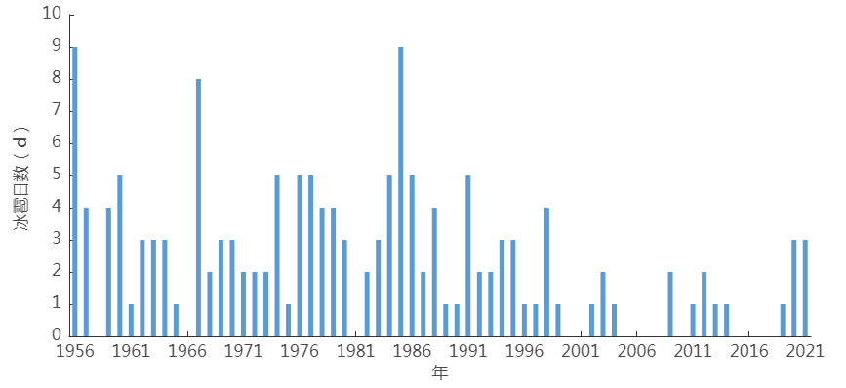
图5.10-1 1956～2021年固阳站年冰雹日数年际变化图（单位：d）
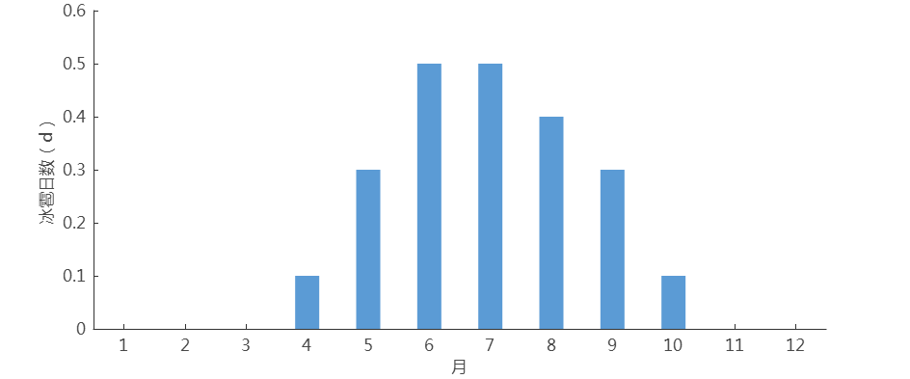
图5.10-2 1956～2021年固阳站平均冰雹日数月际变化图（单位：d）

5.10.2 冰雹的影响及危害
冰雹是一种局地性较强的气象灾害，虽出现的范围小、时间短，但来势猛、强度大，并常常伴随着狂风、强降水、急剧降温等阵发性灾害性天气。包头金山产业园冰雹常出现在每年的5～9月，由于冰雹是从高空掉落，冲击力很大，往往会对农作物、房屋、车辆造成损害，较严重的冰雹天气也会影响产业园建筑物和人员安全。同时，冰雹出现伴随的大风易刮起草帘和损坏设施农业棚膜，对棚内作物造成间接损坏。

5.10.3冰雹的防御建议

5.10.3.1 建设阶段
施工时遇冰雹天气，需及时转移易受损、易倒塌材料，施工人员需要中止施工，确保人身安全。事故灾害发生后，能够第一时间启动预案，开展抢险救援工作，最大限度减少人员伤亡和财产损失。

5.10.3.2 运行阶段
（1）强化防御冰雹措施。在工程性措施方面可进一步推进防灾减灾体系基础设施建设，加快构建适度超前、功能配套、高效便捷的现代化设施管理体系。同时，要注意防御冰雹天气伴随的大风和雷电灾害。
（2）当气象部门发布相关预报预警信息后及时对暴露在空气中的易损坏管道 和线路进行保护包装，以及叫停其他作业设施，或者提前在易损坏或者暴露在室外的设施安装保护措施装置，避免因为冰雹灾害造成管道或者线路中断。

5.11 高温

5.11.1 高温的气候特征
气象学上将日最高气温大于或等于35℃时定义为“高温日”。
由图5.11-1可见，1956～2021年固阳气象站年高温日数的累年平均为0.3天，1999年高温日数最多，为4天，其周边的包头稀土高新区气象站1955～2021年最大高温日数为17天（2010年），达茂旗气象站1954～2021年最大高温日数为8天（2010年），均较固阳气象站偏多。随着城市化进程的加快，受热岛效益影响，1997年后高温日数有所增加，但高温做为高影响天气影响不明显；由图5.11-2可见，高温天气主要发生在6月、7月，分别为0.1天、0.3天。
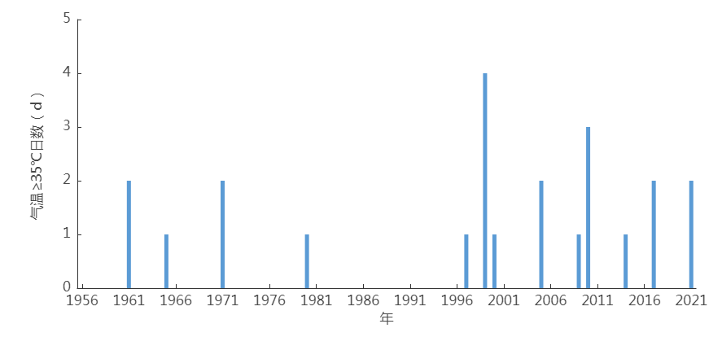
图5.11-1 1956～2021年固阳站气温≥35℃日数年际变化图（单位：d）

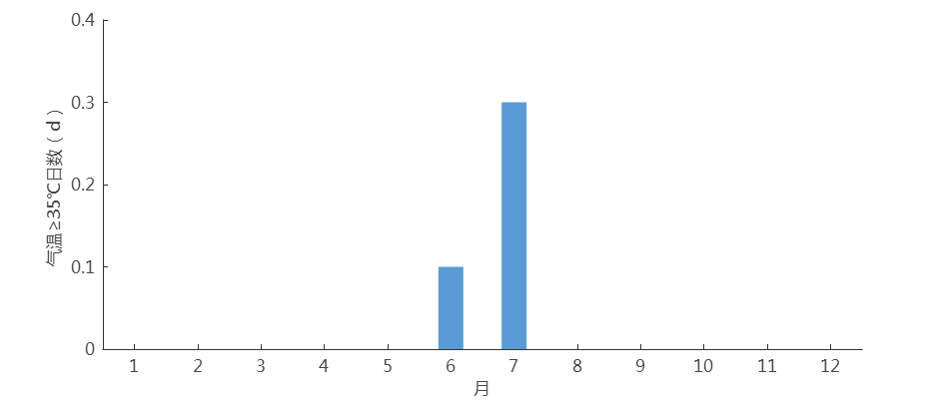
图5.11-2 1956～2021年固阳站气温≥35℃日数月际变化（单位：d）

5.11.2高温的影响及危害
（1）高温天气对人体产生的影响：高温导致车间环境温度较高，工作人员容易疲倦，思想不集中，操作容易出现问题、员工中暑等。
（2）高温天气对产业园工业生产的影响：高温天气使得设备的运行温度升高，尤其是一些大功率的设备和电机，由于长时间运转得不到备用，会导致设备的运转的可靠性下降。此外，高温易导致密闭容器内气体膨胀，内压力升高，造成容器超压爆炸事故，伤及爆炸区及周边人员安全；爆炸后的有害物质泄漏，不但造成人员中毒、致死致病，也会危及中毒区的动植物，造成大面积的毒害，严重破坏生态环境；爆炸后在现场形成的大量可燃蒸汽会迅速与空气混合成其他可爆性混合气体，在扩散中遇到明火即会形成二次爆炸，造成更加严重的后果。夏季高温时期用电设备大量增加，可能导致电气设备线路超负荷运转，加速设备老化，出现电源绝缘皮损坏等情况，造成短路进而引发电气火灾。

5.11.3高温的防御建议

5.11.3.1 设计阶段
（1）产业园内部分能源及制造业对高温较敏感，受城市热岛影响，高温尤甚，应重点关注厂房通风设计、生产原料或产品的存放，尽量采用开敞式结构、厂房选取足够的安全泄压系数，安装备用电源，避免停电等造成的损失。
（2）对于可能存在易燃、易爆等危险的项目，在设计中严格遵守有关安全、卫生的规定，规范并采取完善的安全、卫生防护措施。如总图布置上使各设备间保持足够的安全距离，在土建设计上装置区各建构筑物耐火等级均达到二级以上，在设备设计上严格选材、优质设计、加强密封。
（3）针对高温可能导致密闭容器超压引发爆炸事故，在设计上，应采用合 理结构；针对设备使用工况，选用塑性、韧性较好的材料；严密测算安全泄压系数，配备符合标准安全泄压装置。

5.11.3.2 建设阶段
（1）夏季建设时，宜采用抗高温、环保（甲醛含量少）的材料为主，并提高工地的通风能力。
（2）根据《混凝土结构工程施工规范》（GB 50666-2011）规定，高温施工时，露天堆放的粗、细骨料应采取遮阳防晒等措施。必要时，可对粗骨料进行喷雾降温。混凝土浇筑入模温度不应高于35℃，混凝土浇筑宜在早晨或晚上进行，且应连续浇筑。
（3）温度较高时，合理安排技术人员作息时间，尽量避开中午高温时段施工，工作场所要准备必要的水和防暑药品。户外工作中工作人员若感到不适，应迅速结束劳动，转移到阴凉处休息。

5.11.3.3 运行阶段
（1）注意防暑降温措施，加强对车间、仓库的通风降温工作，同时配备符合标准的通风降温降温设备，加强室内通风以及保证空调正常运行等安全措施。
（2）提前做好设备的维护、检修工作。经常观察机器运转情况，防止温度过高，烧坏设备。在生产过程中需要及时关注系统的各项参数，按规定随气温作出相应调整，必要时进行用水浇罐的做法对系统进行降温。对于化工类企业应加强压力容器使用过程的管理，避免超温、超压、超负荷运作。在高温天气下，尤其需加强安全检验工作，避免失检、失修、安全装置失灵等情况出现。
（3）严格遵守与各行业相关的电力安装规定及使用规范，加大电器及电线线路安全检查工作，安装备用电源，做好可能的电器火灾的相关防护措施。

6 关键气象参数分析与推算

6.2 雷击风险评估

6.2.1 雷电及雷电危害
雷电是发生在大气层中的声、光、电并发的一种物理现象，气象上称为雷暴。雷电放电瞬间可产生数十千安，甚至数百千安的放电电流，强大的雷电流能产生巨大的破坏力和很强的电磁干扰，给人类的生活、工作带来很大的影响，它引起的灾害是自然界十大灾害之一。
根据雷闪发生的位置，可把雷闪分为云闪和地闪两大类。其中地闪是指发生在云与大地之间的放电现象，它极容易对人类造成不可挽救的危害，也是我们进行雷电防护研究的主要对象。
雷电成灾的主要形式可以分为直接雷击和间接雷击两种。直击雷是指雷电直接击在物体上，产生巨大的电效应、热效应、冲击波和机械力作用等，从而对地面物体造成巨大的破坏。间接雷击主要表现为闪电感应和闪电电涌侵入。闪电感应是指闪电放电时，在附近导体上产生闪电感应和闪电电磁感应，它可能使金属部件之间产生火花放电。闪电电涌侵入是指闪电对架空线路、电缆线路或金属管道的作用，雷电波，即闪电电涌，可能沿着这些管线侵入屋内，危及人身安全或损坏仪器设备。
另外，随着科学技术的不断进步，各类电子信息产品得到广泛应用，特别是电子信息系统的应用，极大的方便了人们的生活。但是，这些电子设备普遍存在着绝缘强度低、过电压和过电流耐受能力差、对电磁干扰敏感等弱点，一旦建筑物受到直接雷击或其附近区域发生雷击，雷电过电压、过电流和脉冲电磁场会通过供电线、通信线、接收天线、金属管道和空间辐射等途径侵入建筑物内，威胁室内电子设备的正常工作和安全运行。如防护不当，这些雷电灾害轻则使电子设备误动作，重则造成电子设备永久性损坏，严重时还可能造成人员伤亡。随着全社会现代化水平的不断提高，雷电对电子和通讯等设施的破坏造成的经济损失及人员伤亡，远远超过了雷击引发火灾而造成的损失，雷电灾害已成为“电子化时代的一大公害”。

6.2.2 雷电日资料、土壤电阻率分析

6.2.2.1 地闪密度
为了更精确地表示地面闪击密度，我们进一步参考闪电定位仪资料。在进行项目所在地年预计雷击次数估算时，应结合雷暴日资料和项目所在地的闪电定位资料进行计算。
根据固阳县1956年至2013年的雷暴资料，固阳县58年的年平均雷暴日为32天，即Td1=32天/年。得出包头金山产业园所在地的地闪密度：Ng1=0.1Td1=3.2次/（km²·a）。

6.2.2.2 闪电定位资料分析
以下雷电资料取自内蒙古闪电监测网，以在包头金山产业园中心位置附近现场测量的地理参数为基准点，100km²范围内（如图6.2-1所示），提取4年（2017.1～2020.12）地闪资料，进行统计分析得出如下结论，作为雷电灾害风险评估的基础参数之一。
（1）地闪密度分布
地闪密度即每平方公里年平均落雷次数，是表征雷云对地放电的频繁程度的量，是估算建筑物年预计雷击次数时重要的参数。用N_{g}表示，单位为：次/（km²·a）。
根据内蒙古防雷闪电定位网可得到包头金山产业园100km²范围内4年（2017.1～2020.12）平均地闪密度约为：N_{g2}=0.82次/（km²·a）。
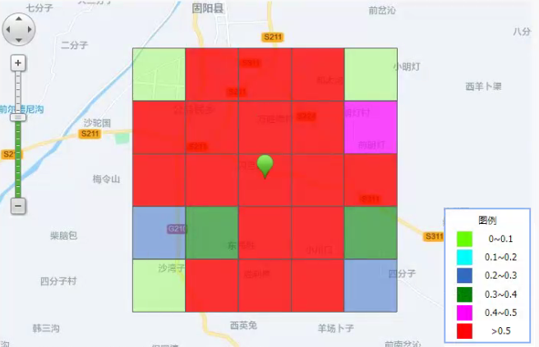
图6.2-1 包头金山产业园100km²范围内4年地闪密度等级范围图
（2）雷电流特征
根据包头金山产业园位置地理参数，得出100km²范围内雷电流概率分布饼状图（图6.2-2）。
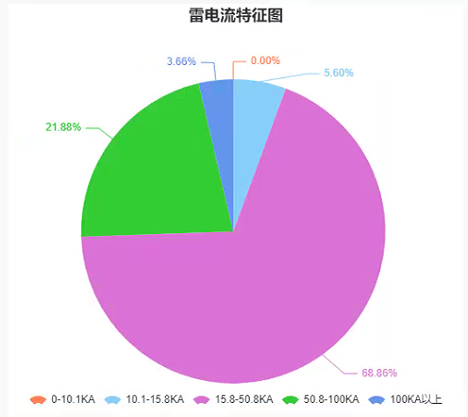
图6.2-2 包头金山产业园100km²内范围地闪雷电流强度概率分布饼状图（单位：kA）
根据图可知，包头金山产业园（100km2范围内）区域范围内4年雷电流特：
平均雷电流幅值为：40.74kA；
最大雷电流强度196.4kA，
0-10.1kA的雷电流占0.00%，
10.1-15.8kA的雷电流占5.60%，
15.8-50.8kA的雷电流占68.86%，
50.8-100kA的雷电流占21.88%，
100kA以上的雷电流占3.66%。
（3）地闪月变化规律
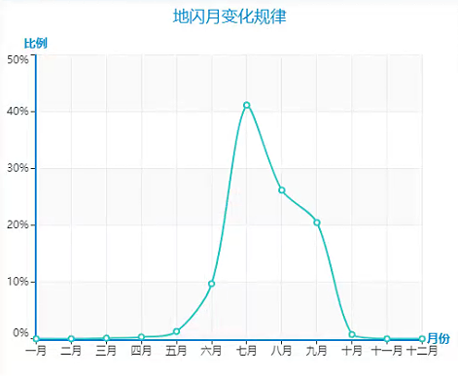
图6.2-3包头金山产业园地闪月变化规律
图6.2-3是根据包头金山产业园100km²范围内4年（2017.1～2020.12）地闪数据绘制的月均分布图，从图中可得出地闪月均活动规律：该地域地闪主要活动期为6-9月，其中7月为地闪高发期。
（4）地闪时变化规律
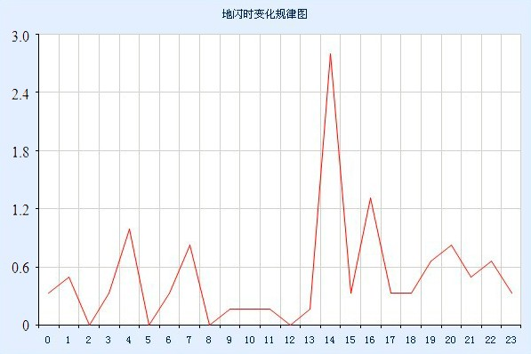
图6.2-4 包头金山产业园地闪时变化规律
图6.2-4是根据包头金山产业园100km²范围内4年（2017.1～2020.12）地闪数据绘制的时均分布图，依据该组图得出地闪时均活动规律：该地域地闪主要活跃在上午、午后至凌晨，其中14时雷电活动最多。

6.2.2.3 加权平均算法
结合雷暴日资料和闪电资料，通过加权平均算法得出包头金山产业园的地闪密度为：
N_{g}=（N_{g1}×58+N_{g2}×4）/（58+4）=3.046次/（km²•a）
将该值作为本评估报告所采用的地闪密度。

6.2.2.4 土壤电阻率
本报告中所用的土壤电阻率数值来源于2022年3月在金山产业园所在位置处现场采集的数据（表6.2-1），采集当日天气晴，土壤为中等含水量，结合地质勘测报告，取季节系数ψ=1.5利用公式ρ=ψ×ρ₀计算得出实际土壤电阻率。采集所用仪表为，运用四极法（如图6.2-5所示）（参考标准为GB/T17949.1-2000进行常规测量）分别取接地极间距离a=1、5、10m，则所测量土壤电阻率为地表～地下10m土壤层的平均土壤电阻率（如图6.2-6所示）。图中横坐标为实测土壤电阻率值，纵坐标代表所测的土壤层深度。
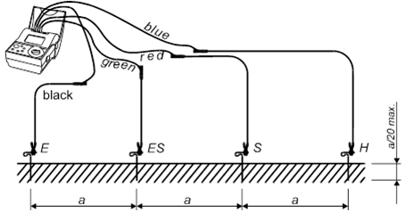
图6.2-5 土壤电阻率测量示意图
表6.2-1 土壤电阻率测量数据表
位置 |  |  | 测量值（Ω·m）
测点 | 经度（E） | 纬度（N） | 间距  （m） | 1 | 5 | 10 | 平均值
1 | 110°2′26″ | 40°58′38″ | ρ₀₁ | 236 | 120.4 | 90 | 148.8
2 | 110°5′11″ | 40°58′32″ | ρ₀₂ | 289.5 | 296 | 229 | 271.5
3 | 110°7′45″ | 40°57′27″ | ρ₀₃ | 338 | 185 | 143 | 222.0
4 | 110°4′48″ | 40°57′32″ | ρ₀₄ | 244 | 116 | 154.8 | 171.6
5 | 110°19′56″ | 40°54′23″ | ρ₀₅ | 326 | 259 | 306 | 297
6 | 110°20′3″ | 40°53′49″ | ρ₀₆ | 384 | 369 | 273 | 342
平均土壤电阻率  ρ₀（Ω·m） |  |  | 242.15
通过公式ρ=ψ×ρ₀=1.5×176.5＝264.75（Ω·m），得出金山产业园所在区域地表～地下10m土壤层的平均土壤电阻率为264.75Ω·m。其中赤老图村土壤电阻率最高、德顺特钢、海平面企业、包钢一期企业的土壤电阻率较高，均大于200Ω·m。
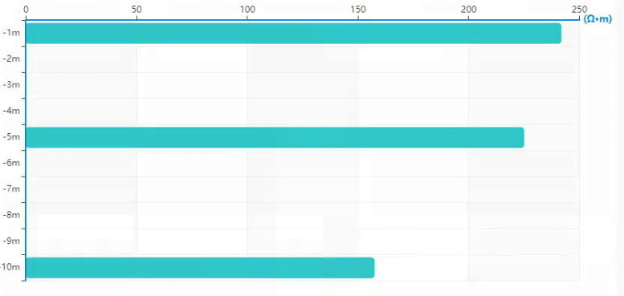
图6.2-6 土壤电阻率分布图

6.2.3 区域雷电灾害风险评估

6.2.3.1 区域雷电灾害风险评估指标的计算
（1）气象指标G1的计算
我们利用雷电监测定位系统所获得的资料，将区域项目一定范围内的历年平均地闪密度N_{g}作为气象指标G₁来评估和预测雷电灾害危险性水平。
表6.2-2 Ng风险等级划分
N_{g} | N_{g}>=3 | 3>N_{g}>=2.5 | 2.5>N_{g}>=2 | 2>N_{g}>=1.5 | N_{g}<1.5
风险等级 | 极高 | 高 | 一般 | 低 | 极低
赋值 | 1 | 0.8 | 0.6 | 0.4 | 0.2
（2）地理环境指标G2的计算
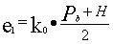
① 环境因子e₁的分析结果
根据环境因子e₁的计算公式可得e₁的分析结果。其中
k₀—区域周边环境影响因子
P_{b}—区域内建筑密度因子
P—区域内建筑物规划用地面积占所在区域总面积的百分比
H—区域内建筑高度因子
② 土壤电阻率因子e₂的分析结果
根据土壤电阻率因子e₂的计算公式e_{2i}=ρ_{min}/ρ_{i}（i=1，2，3）可得e₂的分析结果。
e_{2i}—第i个区域的土壤电阻率敏感值
_{min}—区域中平均土壤电阻率最小值
_{i}—第i个区域的平均土壤电阻率值
③ 地理环境指标G₂的分析结果
根据地理环境指标G₂的计算公式G₂=（e₁×0.5＋e₂×0.5）可得G₂的分析结果。
（3）承灾体的风险指标G3的计算
综合人员活动影响因子V₁、建筑物类型因子V₂、线缆敷设因子V₃、经济密度因子V₄等进行承灾体的风险指标G₃的计算：
G₃（R₁）=0.4V₁+0.3V₂+0.3V₃（R₁评估计算公式）
G₃（R₂）=0.3V₂+0.3V₃+0.4V₄（R₂评估计算公式）
人员活动影响因子V₁=P_{h}（建筑物内）×0.1+P_{h}（建筑物外）×1
根据包头金山产业园的具体情况，分析各个影响因子的取值，并计算得出各个子区域的G₃值。
（4）评估修正指标K的计算
① 建筑物易损性的雷电防护特性K₁
表6.2-3雷电防护特性K1
建筑物的雷电防护状况 | LPS的类别 | K₁
建筑物没有LPS保护 |  | 1
保护不全或存在风险 |  | 0.8
建筑物雷电防护等级 | 三类 | 0.2
建筑物雷电防护等级 | 二类 | 0.1
建筑物雷电防护等级 | 一类 | 0.05
注：
1.区域内的K₁ 由该区域内的建筑物共同确定;
2.保护不全或存在风险主要包括以下三种情况：（1）建筑物采取的防护措施等级不能满足国家标准相应要求；（2）建筑物采取了设计文本中的防护措施后风险仍大于容许值；（3）设计文本中的具体防护措施无法满足相应的防护标准的要求；
3.当子区域的建筑物的雷电防护特性存在两种及两种以上的情况时，应根据具体情况统计该区域内各类防护特性所占的比重，加权求和。
② 建筑物易损性的修正系数K₂
由区域的人员损失风险和经济损失风险确定，建筑物易损性的修正系数K₂。
区域的K₂值可由下式表示：
K₂=（N₁+N₂+…+N_{n}）/n
式中：
n—该区域内所选取的单体雷电灾害风险评估建筑物的数量；
N_{i}（i=1，2，…n）—单体建筑物雷电灾害风险评估结果的风险等级赋值，见下表6.2-4。
表6.2-4 建筑物单体评估的风险等级赋值
风险等级 | 高 | 较高 | 一般 | 低
赋值 | 2 | 1.5 | 1 | 0.8
注：
1、区域的k₂值由该区域内所选取的单体建筑物雷电灾害风险评估结果共同确定；
2、风险等级划分标准见表6.2-4和表6.2-5。其中风险R₁评估时参考的是单体建筑物人员生命损失风险R₁´值，风险R₂评估时参考的是单体建筑物经济价值损失风险R₄的评估结果。
表6.2-5 R₁评估时风险等级的确定
单体评估  R₁´值 | R₁´≥5×10⁻⁵ | 5×10⁻⁵＞R₁´≥1×10⁻⁵ | 1×10⁻⁵＞R₁´≥0.5×10⁻⁵ | R₁´＜0.5×10⁻⁵
风险等级 | 高 | 较高 | 一般 | 低
表6.2-6 R₂评估时风险等级的确定
单体评估中建筑物可能损失占建筑物总价值的比例P | P≥1‰ | 1‰＞P≥0.1‰ | 0.1‰＞P≥0.05‰ | P＜0.05‰
风险等级 | 高 | 较高 | 一般 | 低
通过对现有的建筑物设计文本分别进行单体雷电灾害风险评估，并按区域进行统计分析，可得出区域的K₁、K₂值。

6.2.3.2 区域雷电灾害风险计算
（1）雷电灾害风险R₁和R₂的计算
雷电灾害风险值基本计算公式：
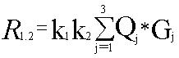
式中：
R—区域i（i＝1，2，3）的风险值，分为R₁（人员伤亡损失风险）及R₂（建筑物遭受雷击损失风险）两类；
k₁、k₂—修正指标；
Q_{j}—第j个指标的作用权重；
G_{j}—第j个指标的指数值；
（2）区域综合雷电灾害风险R
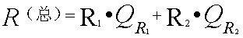
Q_{R1}—风险R₁的作用权重，取0.9；
Q_{R2}—风险R₂的作用权重，取0.6。
雷电灾害风险评估各指标赋值如表6.2.-7所示
表6.2-7雷电灾害风险评估指标赋值
评估指标 | 值 | 单位
雷暴日 | 32 | 天
地闪密度 | 3.2 | 次/（km²·a）
闪电定位资料 | 0.82 | 次/（km²·a）
年平均地闪密度 | 3.046 | 次/（km²·a）
雷电流强度 | 196.4 | KA
土壤电阻率 | 242.15 | Ω·m
地形地貌 | 0.8 | /
使用性质 | 0.6 | /
人员数量 | 0.6 | /
建筑物类型 | 0.8 | /
电缆敷设 | 0.3 | /
经济密度 | 1.0 | /
修正指标K₁ | 0.8 | /
修正指标K₂ | 1.5 | /
雷电灾害风险计算公式
雷电灾害风险值 | 经计算R=0.22，属于中等风险区

6.2.3.3 区域雷电灾害风险区划
雷击综合风险区划分为低风险区、中等风险区、高风险区和极高风险区四个不同的风险等级区域。为使区划指标有序化，确定分级标准为，如表6.2-8所示：
表6.2-8雷击综合风险区划分标准
雷电灾害风险R | R≥0.4 | 0.3≤R＜0.4 | 0.2≤R＜0.3 | 0＜R＜0.2
风险等级 | 极高 | 高 | 中等 | 低
经计算，金山产业园雷电灾害风险值R为0.22，根据风险区划分标准，该产业园应划分为中等风险区。

6.2.4 电源系统雷击过电流估算
假定总雷电流i₀的50%流入建筑物的LPS的接地装置中，而其余的50%的i₀，即i_{s}进入各种设施（外来电力线、通讯线、金属管道等）间分配。假设本项目通讯线路采用埋地引入和一定的屏蔽措施，采用穿管引入，基本不分流雷电流，则雷电流i_{s}在电力线和外来金属管道中分配。
则SPD₁的通流量为：
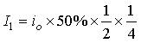
即为SPD₁的I_{imp}（10/350μs）
当使用8/20μs 波形时，可通过单位能量推算知：
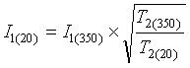
雷电流经过SPD₁后，会有50%～30%的残余施加于SPD₂上，这里考虑较坏的情况，假定有50%的残余雷电流施加于SPD₂上，则SPD₂的标称通流量为：
同样，雷电流经过SPD₂后，会有50%～30%的残余施加于SPD₃上，这里考虑较坏的情况，假定有50%的残余雷电流施加于SPD₃上，则SPD₃的标称通流量为：
GB/T21714.2-2008认为：用于内部电气设施的SPD标称放电电流值是适宜的。从安全可靠的角度考虑，同时考虑到由感应环路产生的感应电流，可将上述各级SPD的通流量加上约20%的安全裕量，则各级SPD的通流量如下。
包头金山产业园的第一类防雷建筑物：
通过地闪雷电流强度分析得出，项目所在地的雷电流强度均小于200kA，考虑到建筑物能承受的最恶劣的情况，电源系统雷击过电流估算时，选取规范中第一类防雷建筑物的首次雷击的雷电流幅值200kA为计算值。
表6.2-9第一类防雷建筑物各级SPD通流量
项目 | 雷电流  强度i₀/kA | 安全  裕量 | 调整 | SPD₁ |  | SPD₂
 |  |  |  | I₁（10/350）kA | I₁（8/20）kA | I₂/kA
包头金山产业园 | 200 | 0 |  | 12.5 | 52.29125 | 26.145625
包头金山产业园 | 200 | 1.2 | 未调整 | 15 | 62.475 | 31.3725
包头金山产业园 | 200 | 1.2 | 已调整 | 20 | 80 | 40
为确保安全，要求总配电开关处（第一级）SPD冲击放电电流应不小于20kA（10/350μs）或标称放电电流80kA（8/20μs），建议第一级SPD采用开关型，第二级SPD应不小于40kA（8/20μs）（限压型）的SPD。同时，各级SPD的保护水平应满足设备最低耐压水平要求，且有20%的安全裕量。
包头金山产业园的第二类防雷建筑物：
通过地闪雷电流强度分析得出，项目所在地的雷电流强度均大于150kA，考虑到建筑物能承受的最恶劣的情况，电源系统雷击过电流估算时，选取项目所在地的最大雷电流幅值196.4kA为计算值。
表6.2-10 第二类防雷建筑物各级SPD的通流量
项目 | 雷电流强度i₀/kA | 安全裕量 | 调整 | SPD₁ |  | SPD₂
 |  |  |  | I₁（10/350）kA | I₁（8/20）kA | I₂/kA
包头金山产业园 | 196.4 | 0 |  | 12.275 | 51.31 | 25.66
包头金山产业园 | 196.4 | 1.2 | 未调整 | 14.73 | 61.57 | 30.78
包头金山产业园 | 196.4 | 1.2 | 已调整 | 20 | 80 | 40
要求总配电开关处（第一级）SPD冲击放电电流应不小于20kA（10/350μs）或标称放电电流80kA（8/20μs），建议第一级SPD采用开关型，在下一级配电箱处（第二级）应安装不小于40kA（8/20μs）（限压型）的SPD。各级SPD的保护水平应满足设备最低耐压水平要求，且有20%的安全裕量。
经计算，项目所在地最大雷电流为196.4kA，第三类防雷建筑物的首次雷击的雷电流幅值以此为计算值，其余第三类防雷建筑物各级SPD的通流量为：
表6.2-11 其他第三类建筑物各级SPD通流量
项目 | 雷电流强度i₀/kA | 安全裕量 | 调整 | SPD₁ |  | SPD₂
 |  |  |  | I₁（10/350）kA | I₁（8/20）kA | I₂/kA
包头金山产业园 | 196.4 | 0 |  | 12.275 | 51.31 | 25.66
包头金山产业园 | 196.4 | 1.2 | 未调整 | 14.73 | 61.57 | 30.78
包头金山产业园 | 196.4 | 1.2 | 已调整 | 20 | 80 | 40
为确保安全，要求总配电开关处（第一级）SPD冲击放电电流应不小于20kA（10/350μs）或标称放电电流80kA（8/20μs），建议第一级SPD采用开关型，在各层配电箱处（第二级）应不小于40kA（8/20μs）（限压型）的SPD。同时，各级SPD的保护水平应满足设备最低耐压水平要求，且有20%的安全裕量。

6.2.5 雷电灾害风险分析小结

6.2.5.1 雷电造成各种损害的可能成因分析
（1）雷电直接击中建筑物，直接雷击下的接触电压和跨步电压引起工作人员伤亡。
（2）雷电直接击中建筑物，直接雷击引起的电力设施着火、爆炸（相间短路）、机械效应，造成人员伤亡和设备故障。
（3）雷电直接击中建筑物，直接雷击下设备上的过电压引起绝缘闪络、相间短路，造成设备故障。
（4）雷电击中与该建筑物相连的进出电力线路。引起的电力设施着火、爆炸、机械效应，造成人员伤亡和设备故障。
（5）雷电击中与该建筑物相连的进出电力线路附近。间接雷击下由于闪电感应在线路上引起的过电压导致的绝缘闪络、相间短路，造成设备故障。

6.2.5.2 雷电灾害风险分析结果小结
通过对金山产业园的全面勘察、检测、资料的调阅、分析、计算得出雷电灾害风险评估的以下结论：
（1）包头金山产业园所在地为包头市固阳县，受其气象、地理、地质环境的综合影响，该地区雷暴强度大。年均雷暴日数为32天，属于中雷区。
（2）项目所在地闪电的强度分布基本呈现出均匀状态，该区域内的平均闪电强度为40.74kA，最大雷电流强度为196.4KA在15.8-50.8kA闪电强度范围内占总体百分比较大，占68.86%，100kA 以上的雷电流占3.66%，雷电流强度相对而言较大，一旦发生雷击灾害，灾害强度较大。
（3）项目范围内地闪密度为：3.046次/（km²·a），发生雷电灾害事故的概率较大。
（4）本区域气候条件差，土地贫瘠，水土流失、沙化和风蚀等地问题严重，植被覆盖少，土壤失水严重，土质较差，造成土壤电阻率及防雷接地装置的接地电阻值高，项目所在区域平均土壤电阻率为242.15Ω·m，不利于对雷电流的泄放。应注重接地网的设计、选材等。
（5）经计算，包头金山产业园风险值R为0.29，根据风险R区划指标的分级标准，划分为中等风险区。
（6）应参照电源系统雷击过电流估算结果配置电涌保护器（SPD），当SPD选型不符合规范要求时，不能将瞬时过电压限制在设备或系统所能承受的电压范围内，或将强大的雷电流泄流入地，使被保护的设备或系统不受冲击。因此，其选型应做出参数要求，并应符合GB50343-2012标准规定。

6.2.6 园区建设防雷安全指导意见

6.2.6.1 施工宜避开雷暴高发期和时段
从气候上分析，雷电活动随季节和时段的不同有明显变化，施工时应根据季节变化和日变化合理安排工程施工进程，可将潜在雷击危险显著降低。根据当地天气情况，6-9月为雷电高发期，各类灵敏设备安装、调试，应尽可能避开这几个月份；清晨、午后至夜晚也是雷暴高发时段，建议参考现场天气情况安排施工。
雷雨天气期间不宜安排室外高空作业，室内作业人员不宜靠近外部钢结构，建议设立警示牌。
此外，使用单位应制定防雷安全实施细则和重大雷电灾害应急预案，并报当地气象主管机构和安全监察部门审查、备案。
综上所述，合理安排工期，尤其是高空作业和弱电系统设备的安装、调试应避开雷暴高发期和时段，尽可能将潜在的雷击危险降低。

6.2.6.2 施工过程防雷安全指导意见
（1）设于施工现场的交流电源工作接地、各类施工机械电气保护接地、防雷接地宜共用接地装置，接地电阻应不大于4Ω，可利用基础接地装置作为此共用接地装置。
（2）各类机械设备可利用其金属结构体作为防雷引下线，无需另外敷设引下线，但应保证其良好电气连接导通性。
（3）大型钢模板和设备就位后应及时与预留的接地端子做等电位连接；施工过程中使用的临时支撑就位后，应及时与预留接地端子做等电位连接。
（4）施工现场临时用电主干线宜采用屏蔽电缆，屏蔽层两端应做等电位连接和接地处理。
（5）重要设备电力电缆、信号控制电缆应采用屏蔽电缆，屏蔽层两端应做等电位连接和接地处理；当采用非屏蔽电缆时，应穿金属管敷设，金属管两端应做等电位连接和接地处理。
（6）为防止接触电压导致人身伤亡事故，在人可触及的部位采取隔离措施或做绝缘处理，并设立警示标志；为防止跨步电压导致人身伤亡事故，应在接地装置处设立警示标志。
（7）施工单位应制定防雷安全管理制度，并对施工人员进行防雷安全知识培训。

6.2.6.3 人身安全防护指导意见
（1）加强防雷知识培训
忽视防雷安全管理，缺乏雷电管理的相关知识，疏于防范，容易发生雷击引起的火灾和爆炸危险事故，造成很大的人员生命和财产损失。因此，为避免在施工过程中发生雷击事故，应采取以下措施：
I、应提高施工人员对雷电及其火灾危险性的认识，提高工作人员的防雷安全意识，加强工作人员的防雷安全培训。
II、为避免在工作过程中，因违反防雷安全规定和规章而增加火灾事故发生概率，应对工作人员进行上岗前防雷培训，使其系统地掌握防雷安全知识，通晓防雷安全的相关内容，实行持证上岗制度，电气焊工、电工要经过考试合格取得证书后才能上岗。
（2）现场施工人员防雷应急措施
施工现场人员众多，保证施工人员的防雷安全是第一位的。
I、遇有雷雨天气，特别是当雷电临近时，管理人员应当提醒、督促施工人员马上停止高空、吊装、电焊等可能带来雷击危险的作业，进入安全区域。施工人员应该及时躲入建筑物内，不宜停留在无防雷设施的车库、车棚，也要尽量远离楼房、大树和高压线等物体，防止遭受直接雷击。
II、发生闪电时切勿处理开口容器盛载的易燃物品。不宜在空旷的位置使用手机、对讲机等各类通讯工具。办公区、生活区建筑物内的人员不要拨打或接听架空线缆引入的固定电话，尽量配备和使用具有免提功能的电话。
III、雷雨天气施工时，在空旷场地不宜打伞，施工人员不要肩扛金属材料和潮湿的木料在建筑物外围或建筑物顶部、高处行走。
IV、闪电时，处于建筑物内的人员不要靠近金属水管、暖气管道及配电箱等与室外有电气连接的金属设施，不要停留在门窗处。
V、外围人员雷雨时不要在孤立的大树、烟囱、塔吊、高压输配电铁塔、高大的广告牌下行走或停留，防止接触电压或跨步电压的伤害。
VI、已施工完成的钢筋混凝土结构下方、工地的建筑物属于防雷的相对安全区域。闪电时所有施工现场的外部人员应及时躲避到钢筋混凝土结构的下方或临时建筑物内部，建筑物或钢构架顶部及外侧施工人员应迅速撤离到大型钢构架的内部，并逐步撤到下方。
VII、建议雷雨天气时不要使用太阳能热水器洗澡。
VIII、闪电时，拔下所有电源插头，也不失为一种实用的应急措施。
（3）遭到雷击时急救措施
当人体被雷击中后，往往会觉得遭雷击的人身上还有电，不敢抢救而延误了救援时间，其实这种观念是错误的，因为雷电击中人后雷电流已经通过人体泄放到大地，所以接触受伤者进行抢救是没有危险的。如果出现了因雷击昏倒而“假死”的状态时，可以采取如下的救护方法：
I、如果伤者遭受雷击后引起衣服着火，应马上让伤者躺下，以使火焰不致烧伤面部，并往伤者身上泼水，或者用厚外衣、毯子等把伤者裹住隔绝空气，以扑灭火焰。
II、注意观察遭受雷击者，如有意识丧失和呼吸、心跳骤停的现象，应先进行心肺复苏抢救。急救方法可采用人工呼吸和心脏按压，心脏按压应选择在伤者胸脯下三分之一处，按压深度三到四厘米最佳，下手不要太重以免压坏内脏。每按30次后可以口对口进行人工呼吸2次，这样循环操作。
III、进行雷击电灼伤创面的处理。对电灼伤的伤口或创面不要用油膏或不干净的敷料包敷，烧伤处可用冷水冲洗，然后用清洁的手帕或洁净的布包扎，或送医院后待医生处理。
IV、在救援的同时，拨打急救电话并送往医院。
（4）雷击事故处置方法
I、雷击事故发生后，岗位人员要沉着、镇静，不要惊慌，应迅速抢救伤员，进行事故抢险并保护现场。
II、雷击事故发生后，应及时通知当地防雷主管机构，并由防雷主管机构组织相关部门进行雷电灾害调查，得出该次雷灾事故鉴定。
III、雷击事故发生后，要组织人员对防雷设施进行仔细检查，避免设施失效或损坏。

6.3 风速极值推算
对于本工程设计而言，首先应对固阳气象站的设计最大风速原始资料进行以下计算：
首先，应对固阳气象站风速原始资料的可靠性、一致性和代表性进行审查，对特大风速值可通过天气分析、重现期分析、地区比审、气象要素相关、史籍记载等方面进行审核。
其次，应采用自记式风速仪记录的10min平均最大风速资料，风速仪标准高度应为10m；当观测的风速仪高度与标准高度相差较大时，可按下式换算到标准高度的风速V：
$$V=V_{Z}{(\frac{10}{Z})}^{α}$$
式中：$V_{Z}$为风速仪观测风速（m/s）；Z为风速仪实际高度（m）；$α$为地面粗糙度系数，固阳气象站取值 0.16。
对固阳气象站的年最大风速资料进行统计，其年最大风速的年际变化见图6.3-1，由图可见，1975～2021年年最大风速年际变化明显，最大值出现于1975年，达到20m/s；2014年年最大风速最小，仅9.6m/s。

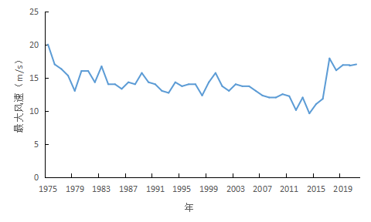
图6.3-1 1975～2021年固阳最大风速年际变化

6.3.1 设计风速的概率计算
采用耿贝尔分布、P-Ⅲ分布和广义极值分布分别推算了固阳气象站不同重现期的基本风速（表6.3-1）。从安全因素考虑，选取三种方法推算出的最大值，即为耿贝尔分布计算值。按照参数检验法（柯尔莫戈洛夫拟合适度检验）的方法，对固阳站的最大风速分布模型的合理性进行检验，计算得耿贝尔分布下检验值为0.72，小于检验阈值1.35，因此样本序列服从该型概率分布。
表6.3-1 利用耿贝尔、P-Ⅲ和广义极值分布计算出固阳气象站不同重现期的基本风速（m/s）
参数估算法 | 100年一遇 | 50年一遇 | 30年一遇 | 20年一遇 | 10年一遇
耿贝尔法 | 21.3 | 20.1 | 19.2 | 18.4 | 17.2
P-III | 19.4 | 18.7 | 18.2 | 17.7 | 16.8
广义极值 | 19.4 | 18.8 | 18.2 | 17.8 | 16.9
最大值 | 21.3 | 20.1 | 19.2 | 18.4 | 17.2
因此，包头金山产业园100年一遇最大风速的推荐值为21.3m/s，50年一遇最大风速的推荐值为20.1m/s。

6.3.2 基本风压的推算
由固阳气象站设计风速的概率计算可知，50年一遇最大风速的推荐值为20.2m/s。
风荷载的基准压力，一般按当地空旷平坦地面上10m高度处10min平均的风速观测数据，经概率统计得出各个重现期最大风速，再考虑相应的空气密度，按贝努利公式确定风压。推荐基本风压应采用规范规定的方法确定的50年重现期的风压，但不能小于0.3kN/m²。对于高层建筑、高耸结构以及对风荷载比较敏感的其他结构，基本风压的取值应适当提高，并应符合有关结构设计规范的规定。
基本风压应按下式计算：
$$W_{0}=\frac{1}{2}ρ{V_{0}}^{2}$$
式中：$W_{0}$为基本风压（kN/m²）；V为某一重现期离地10m高自记10min平均最大风速（m/s）；$ρ$为空气密度（kg/m³）。
空气密度$ρ$按照下式计算：
$$ρ=\frac{1.276}{1+0.00366t}(\frac{P-0.378e}{1000})$$
式中：P为气压（hPa）；t为气温（℃）；e为水汽压（hPa）。
根据上式计算，得到固阳气象站的空气密度为1.07635kg/m³。再利用该地50年一遇的10m高度年最大风速20.1m/s，就可计算得到基本风压为0.2kN/m²。再结合《建筑结构荷载规范》（GB50009-2012）的附录给出的包头市基本风压值（0.55kN/m²），为考虑工程安全性，推荐采用较大值，即选取金山产业园50年一遇10m高度的基本风压为0.55kN/m²。

6.3.3 不同高度不同重现期10min平均最大风速的推算
查阅和参考《公路桥梁抗风设计规范》关于地表粗糙度分类（表6.3-3），金山产业园类似于表中农地、田园、平坦开阔地；树木及低层建筑物稀少地区的情况，因此金山产业园采用Ⅱ类地表粗糙度，最终采用α=0.16，推算出离地20m、30m、50m、70m、100m高度不同重现期最大风速值，其中50年重现期下的最大风速值为设计基准风速，结果见表6.3-3，其中金山产业园10m高度上50年一遇的10min平均最大风速为20.1m/s。

表6.3-2 地表状况及地表粗糙度分类
类别 | 地表状况 | α
Ⅰ | 海上、海岸 | 0.12
Ⅱ | 农地、田园、平坦开阔地；树木及低层建筑物稀少地区 | 0.16
Ⅲ | 树木及低层建筑物密集地区；中、高层建筑物稀少地区；平缓的丘陵地 | 0.22
Ⅳ | 中、高层建筑物稀密集地区；起伏较大的丘陵山地 | 0.30

表6.3-3 开发区不同高度不同重现期10min平均最大风速(m/s)
高度（m） | 10min平均最大风速
高度（m） | 100年一遇 | 50年一遇 | 30年一遇 | 20年一遇 | 10年一遇
10 | 21.3 | 20.1 | 19.2 | 18.4 | 17.2
20 | 23.8 | 22.5 | 21.4 | 20.6 | 19.2
30 | 25.4 | 24.0 | 22.9 | 22.0 | 20.5
50 | 27.6 | 26.0 | 24.8 | 23.9 | 22.2
70 | 29.1 | 27.4 | 26.2 | 25.2 | 23.5
100 | 30.8 | 29.0 | 27.7 | 26.7 | 24.8

6.4 最高、最低气温极值及室外空气计算参数推算

6.4.1 不同重现期设计气温（高温）与极端最高气温的推算

6.4.1.1 资料来源
按照《建筑结构荷载规范》，选取固阳气象站历年来最高温度月的月平均最高气温来计算基本气温（高温）。从图6.4-1可见，建站至今月平均气温呈波动性上升趋势，气温介于24.8℃(1979年7月)～32.3℃(2010年7月)之间。近几十年来，固阳站月平均最高气温表现出明显的上升趋势，月平均最高气温每10年增加0.3℃，且上升趋势通过了0.001的显著性检验。
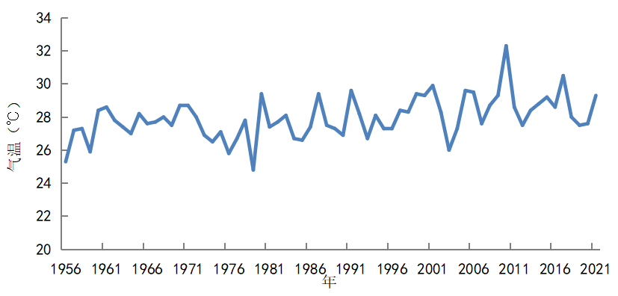
图6.4-1 1956～2021年固阳站最高温度月的月平均最高气温年际变化
另外，选取固阳气象站历年来极端最高气温来计算不同重现期的极端最高气温。从逐年极端最高气温变化曲线（图6.4-2）可看出建站至今呈波动性变化，气温介于30.3～38.6℃之间，极端最高气温极大值出现在2005年，最低值出现在1956年。极端最高气温同样表现为上升趋势，增幅达到0.21℃/10a，上升趋势通过了显著性检验。
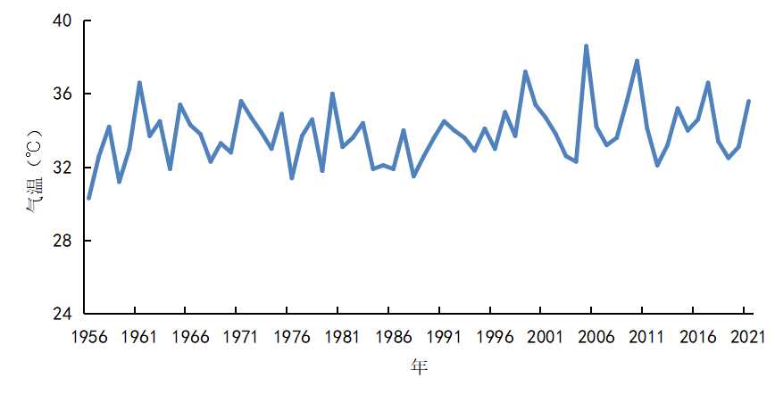
图6.4-2 固阳极端最高气温年际变化

6.4.1.2 设计气温（最高）的概率计算
本文使用的资料是固阳气象站1956～2021年最高温度月的月平均最高气温序列，有66年资料，符合指南或规范对资料的要求。按标准的规定，我们用耿贝尔、P-Ⅲ和广义极值分布计算出基本气温（高温），为了让设计人员有一个选择的余地，同时也有可相互比较、相互验证的结果。
表6.4-1 耿贝尔、PⅢ和广义极值分布计算固阳站不同重现期月平均最高气温(℃)
站名 | 设计频率/% | 耿贝尔分布 | P-Ⅲ分布 | 广义极值 | 最大值 | 资料年代
固阳 | 10年一遇 | 29.8 | 29.6 | 29.6 | 29.8 | 1956-2021
固阳 | 20年一遇 | 30.5 | 30.2 | 30.1 | 30.5 | 1956-2021
固阳 | 30年一遇 | 31.0 | 30.5 | 30.3 | 31.0 | 1956-2021
固阳 | 50年一遇 | 31.5 | 30.8 | 30.6 | 31.5 | 1956-2021
固阳 | 100年一遇 | 32.3 | 31.2 | 30.9 | 32.3 | 1956-2021
从表6.4-1可知，固阳气象站50年一遇月平均最高气温的最大值为31.5℃，其中2010年固阳站的月平均最高气温为32.3℃，为工程设计的安全性考虑，同时还考虑《建筑结构荷载规范》（GB 50009-2012）中包头市取值（34.0℃），建议金山产业园月平均最高气温使用计算值34.0℃。

6.4.1.3年极端最高气温的概率计算
本文使用的资料是固阳气象站1956～2021年极端最高气温序列，有66年资料，符合指南或规范对资料的要求。使用耿贝尔、PⅢ和广义极值分布计算出不同重现期的极端高温，结果如表6.4-2所示。
表6.4-2 1956～2021年固阳站不同重现期的极端最高气温(℃)
站名 | 设计频率/% | 耿贝尔分布 | PⅢ分布 | 广义极值 | 最大值 | 资料年代
固阳 | 10年一遇 | 36.1 | 36.0 | 35.9 | 36.1 | 1956-2021
固阳 | 20年一遇 | 37.1 | 36.7 | 36.7 | 37.1 | 1956-2021
固阳 | 30年一遇 | 37.6 | 37.1 | 37.1 | 37.6 | 1956-2021
固阳 | 50年一遇 | 38.3 | 37.6 | 37.5 | 38.3 | 1956-2021
固阳 | 100年一遇 | 39.3 | 38.2 | 38.1 | 39.3 | 1956-2021
固阳气象站50年一遇极端最高气温的推荐值为38.3℃，为工程设计的安全性考虑，其中2005年极端最高气温达38.6℃，建议金山产业园极端最高气温使用计算值38.6℃。

6.4.2 不同重现期设计气温（低温）与极端最低气温的推算

6.4.2.1资料来源
按照《建筑结构荷载规范》，选取固阳气象站历年来最低温度月的月平均最低气温来计算基本气温（低温）。从图6.4-3逐年最低温度月的月平均最低气温在-29.8℃(1967年12月)～-15.4℃(2015年1月)之间变化，建站至今月平均气温逐渐上升，线性趋势达到0.7℃/10a，并通过了显著性检验。
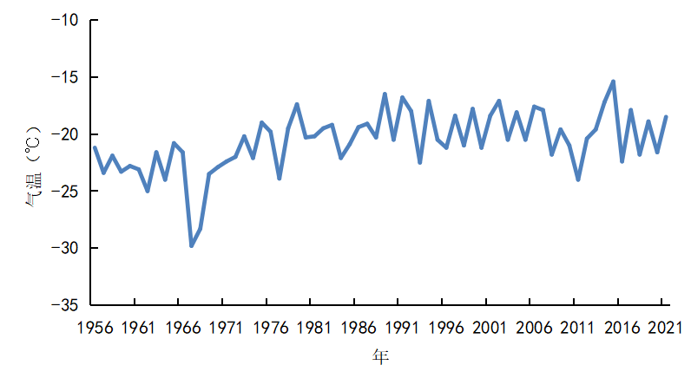
图6.4-3 1956～2021年固阳站最低温度月的月平均最低气温年际变化
另外，选取固阳气象站历年来极端最低气温来计算不同重现期的极端最低气温。从图6.4-4逐年极端最低气温变化曲线可看出建站至今气温逐渐上升，在-36.1～-22.5℃之间变化，极端最低气温最高值出现在2015年，最低值出现在1967年，极端最低气温每10年增加0.6℃。

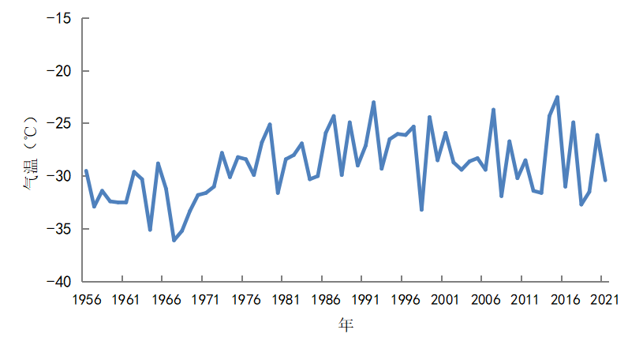
图6.4-4 固阳极端最低气温年际变化

6.4.2.2设计气温（最低）的概率计算
本文使用的资料是固阳气象站1956～2021年最低温度月的月平均最低气温序列，有66年资料，符合指南或规范对资料的要求。使用耿贝尔、PⅢ和广义极值分布计算出的基本气温（低温），结果如表6.4-3所示。

表6.4-3利用耿贝尔、PⅢ和广义极值分布计算出固阳气象站不同重现期的月平均最低气温（℃）
站名 | 设计频率/% | 耿贝尔分布 | PⅢ分布 | 广义极值 | 最小值 | 资料年代
固阳 | 10年一遇 | -24.4 | -24.2 | -24.1 | -24.4 | 1956-2021
固阳 | 20年一遇 | -26.0 | -25.5 | -25.2 | -26.0 | 1956-2021
固阳 | 30年一遇 | -26.9 | -26.2 | -25.8 | -26.9 | 1956-2021
固阳 | 50年一遇 | -28.0 | -27.1 | -26.5 | -28.0 | 1956-2021
固阳 | 100年一遇 | -29.6 | -28.2 | -27.4 | -29.6 | 1956-2021
固阳气象站50年一遇月平均最低气温的推荐值为-28.0℃，其中1967年月平均最低气温为-29.8℃，为工程设计的安全性考虑，建议金山产业园极端最高气温使用计算值-29.8℃。

6.4.2.3年极端最低气温的概率计算
本文使用的资料是固阳气象站1956～2021年极端最低气温序列，有66年资料，符合指南或规范对资料的要求。使用耿贝尔、PⅢ和广义极值分布计算出不同重现期的极端低温，结果如表6.4-4所示。

表6.4-4 利用耿贝尔、PⅢ和广义极值分布计算出固阳气象站不同重现期的极端最低气温（℃）
站名 | 设计频率/% | 耿贝尔分布 | PⅢ分布 | 广义极值 | 最小值 | 资料年代
固阳 | 10年一遇 | -33.5 | -33.0 | -33.1 | -33.5 | 1956-2021
固阳 | 20年一遇 | -35.3 | -34.2 | -34.1 | -35.3 | 1956-2021
固阳 | 30年一遇 | -36.4 | -34.8 | -34.5 | -36.4 | 1956-2021
固阳 | 50年一遇 | -37.8 | -35.5 | -35.0 | -37.8 | 1956-2021
固阳 | 100年一遇 | -39.6 | -36.3 | -35.6 | -39.6 | 1956-2021
固阳气象站50年一遇极端最低气温的推荐值为-37.8℃，建议金山产业园极端最低气温使用计算值-37.8℃。

6.5 降水极值推算

6.5.1 年最大日雨量的概率估算
从图6.5-1可见，1956～2021年，固阳气象站最大日雨量年际变化特征明显，固阳气象站最大日降水量最大值出现于1958年（114.9mm），最小值出现于1965年（11.8mm），不过最大日降水量总体上未呈现出明显的变化趋势。
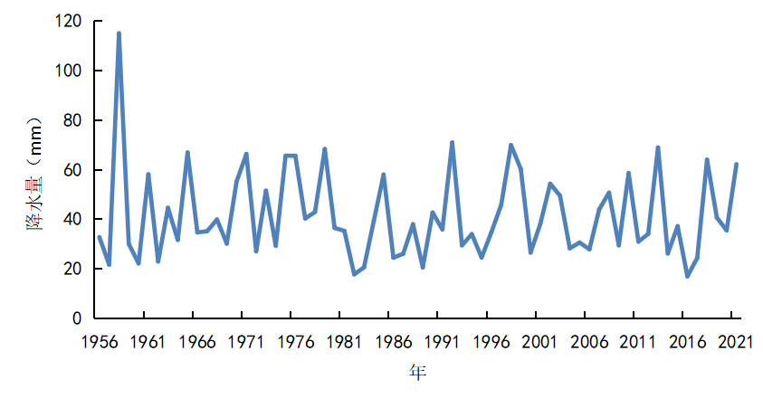
图6.5-1 固阳气象站年最大日雨量的年际变化
运用1955～2021年固阳气象站逐年最大日雨量数据，分别采用广义极值分布和耿贝尔分布函数求得不同重现期的最大日雨量，结果如表6.5-1所示，取耿贝尔和广义极值分布推算较大值，考虑到1958年最大日降水量为114.9mm，因此取50年一遇的最大日雨量推荐值为114.9mm。
表6.5-1固阳参证站不同重现期的最大日雨量（单位：mm）
重现期 | 方法 | 100年一遇 | 50年一遇 | 30年一遇 | 10年一遇
最大日雨量 | 耿贝尔 | 97.8 | 87.7 | 80.2 | 63.7
最大日雨量 | 广义极值 | 99.3 | 87.1 | 78.5 | 60.9

6.5.2 包头金山产业园周边年降雨量空间分析
使用中国气象局多源降水融合系统（CMAPS V2.1）输出的 2018-2019 年格点化的融合降水产品，统计了内蒙古自治区范围内年平均降水量分布情况。
如图 6.5-2所示，内蒙古自治区年平均降水量在0-900毫米之间，总体呈现西部少、南部多，东部多的分布。高值区主要位于内蒙古东部和呼和浩特两个地区，低值区主要位于阿拉善盟和锡林郭勒盟地区。
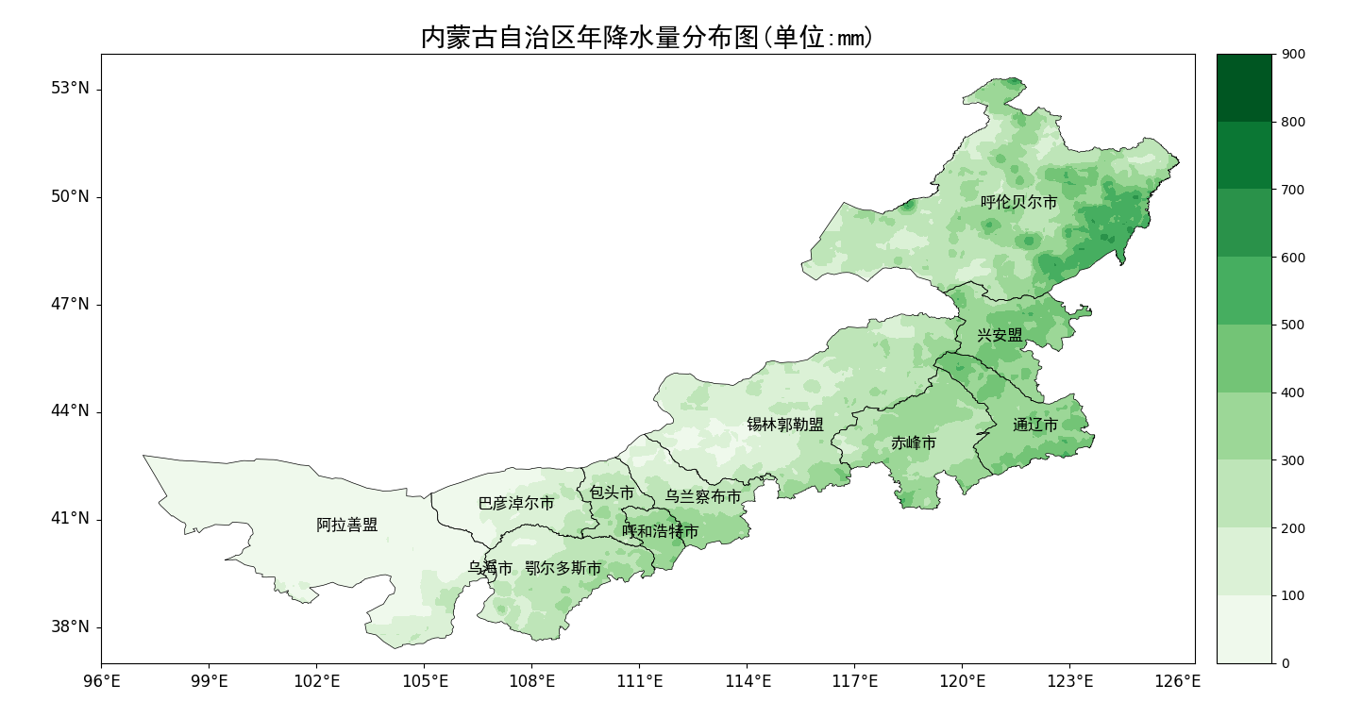
图 6.5-2内蒙古自治区年降雨量分布图
如图6.5-3所示，包头金山产业园所处地区年平均降水量在245mm~275mm之间，其中大部在260mm~275mm之间，在全省范围内属于中等偏少水平。园区中东部年降水量较多，在260mm~275mm的范围内；园区西部年降水量相对较少，在245mm~260mm的范围内。
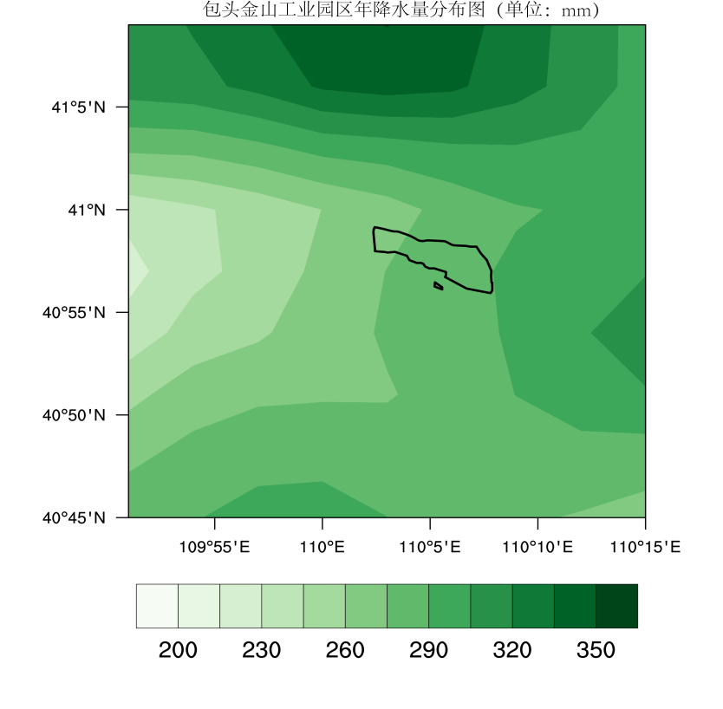
图 6.5-3 包头金山产业园周边年降水量分布图（黑线所围区域为包头金山产业园）

6.6 雪压极值推算

6.6.1 积雪密度的估算
我国只有少数气象站同时观测积雪深度和雪压，而固阳气象站只有积雪深度观测资料，所以积雪密度值通过参考固阳气象站和建筑荷载规范，积雪密度确定为130kg/m³。

6.6.2 设计雪压的概率计算
本文使用的资料是固阳气象站1956～2021年最大积雪深度序列（年最大积雪深度统计时段均为当年7月到下一年6月），有66年资料，符合指南或规范对资料的要求。如图6.6-1所示，固阳气象站年最大雪深最大值出现于1967年和2006年（14cm），1964年的积雪深度最小，仅为1cm。
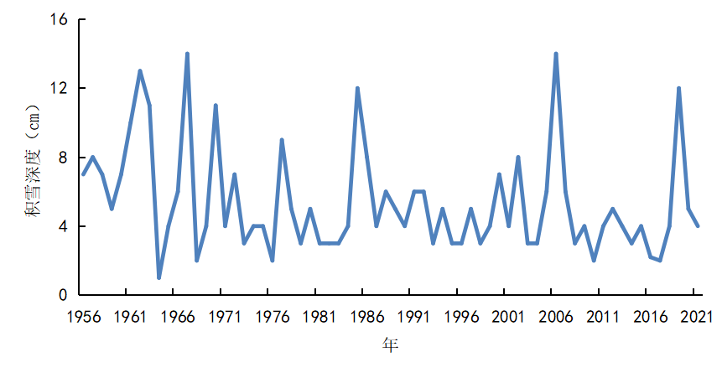
图6.6-1固阳站年最大雪深年际变化
按标准的规定，利用耿贝尔、P-Ⅲ和广义极值分布函数计算出不同重现期的最大积雪深度，为了让设计人员有一个选择的余地，也为了有一个相互比较、相互验证的结果，分别给出了三种参数估算法的推算结果（表6.6-1）。
表6.6-1 利用耿贝尔、PⅢ和广义极值分布计算出固阳气象站不同重现期的最大积雪深度和雪压
参数估算法 |  | 100年一遇 | 50年一遇 | 30年一遇 | 20年一遇 | 10年一遇
固阳 | 耿贝尔法（cm） | 15.8 | 14.0 | 12.7 | 11.6 | 9.8
固阳 | PⅢ分布(cm) | 15.2 | 13.5 | 12.3 | 11.3 | 9.5
固阳 | 广义极值(cm) | 17.9 | 14.8 | 12.8 | 11.4 | 9.1
固阳 | 雪压(kN/m2) | 0.19～0.23 | 0.17～0.19 | 0.16～0.16 | 0.14～0.15 | 0.12～0.12
采用固阳气象站的资料对金山产业园设计雪压进行推算。根据表6.6-1所示，取广义极值分布推算结果，金山产业园的50年一遇最大积雪深度为14.8cm，雪压为0.19kN/m²。
固阳气象站历史最大积雪深度为14.0cm，查建筑荷载规范得包头市气象站50年一遇雪压值为0.25kN/m²，100年一遇雪压值为0.30kN/m²，均高于推算值，为了保证工程安全，因此园区50年一遇的最大积雪深度推荐为14.8cm，雪压推荐为0.25kN/m²；100年一遇的雪压推荐为0.30kN/m²。

6.7 设计冻土深度推算
利用固阳气象站1956～2021年最大冻土深度资料，采用极值Ⅰ型函数，推算得到各重现期冻土深度最大值。
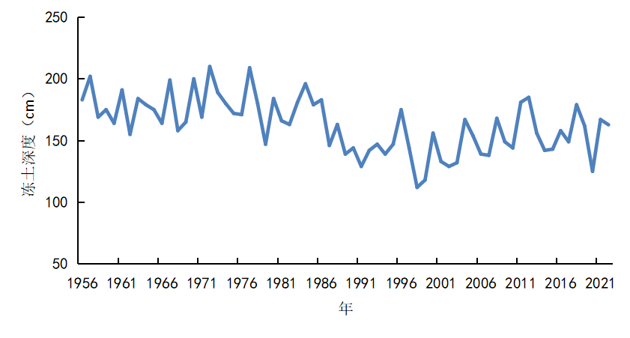
图6.7-1固阳气象站年最大冻土深度年际变化
表6.7-1 固阳气象站不同重现期的冻土深度（cm）
重现期 | 10年一遇 | 20年一遇 | 30年一遇 | 50年一遇 | 100年一遇
论证区域 | 195.0 | 208.0 | 218.0 | 225.0 | 238.6
计算得到固阳气象站50年一遇最大冻土深度225.0cm，考虑到工程设计的安全性，因此建议金山产业园极端最大冻土深度使用计算值225.0cm。

6.8 工业建筑采暖通风气象参数
根据《工业建筑供暖通风与空气调节设计规范》（GB50019-2015）4.2节中室外空气计算参数的要求，选用1956～2021年固阳站观测数据，对各类室外空气计算参数进行计算。具体名称及统计方法见表6.8-1，结果见表6.8-2。

表 6.8-1 室外空气计算参数及其统计方法一览表
室外空气计算参数名称 | 统计方法
供暖室外计算温度 | 累年平均每年不保证5天的日平均温度
冬季通风室外计算温度 | 历年最冷月月平均温度的平均值
冬季空气调节室外计算温度 | 累年平均每年不保证1天的日平均温度
冬季空气调节室外计算相对湿度 | 历年最冷月月平均相对湿度的平均值
夏季通风室外计算温度 | 历年最热月14时平均温度的平均值
夏季通风室外计算相对湿度 | 历年最热月14时平均相对湿度的平均值
夏季空气调节室外计算日平均温度 | 累年平均每年不保证5天的日平均温度
冬季室外平均风速 | 累年最冷3个月各月平均风速的平均值
冬季室外最多风向的平均风速 | 累年最冷3个月最多风向（静风除外）的各月平均风速的平均值
夏季室外平均风速 | 累年最热3个月各月平均风速的平均值
夏季室外最多风向的平均风速 | 累年最热3个月最多风向（静风除外）的各月平均风速的平均值
冬季最多风向及其频率 | 累年最冷3个月的最多风向及其平均频率
夏季最多风向及其频率 | 累年最热3个月的最多风向及其平均频率
年最多风向及其频率 | 累年最多风向及其平均频率
冬季室外大气压力 | 累年最冷3个月(12、1、2)各月大气压力的平均值
夏季室外大气压力 | 累年最热3个月(6、7、8)各月大气压力的平均值
冬季日照百分率 | 累年最冷3个月各月平均日照百分率的平均值
极端最高气温 | 累年极端最高气温
极端最低气温 | 累年极端最低气温
历年极端最高气温平均值 | 历年极端最高气温平均值
历年极端最低气温平均值 | 历年极端最低气温平均值
累年最低日平均温度 | 累年日平均温度中的最低值
累年最热月平均相对湿度 | 累年月平均温度最高的月份的平均相对湿度
设计计算用供暖天数 | 按累年日平均温度稳定低于或等于供暖室外临界温度的总日数确定。本报告供暖室外临界温度为5℃、8℃

表6.8-2 固阳气象站的室外空气计算参数
参数 |  | 数值
年平均温度（℃） |  | 4.9
室外计算温、湿度 | 供暖室外计算温度（℃） | -20.7
室外计算温、湿度 | 冬季通风室外计算温度（℃） | -14.3
室外计算温、湿度 | 冬季空气调节室外计算温度（℃） | -24.1
室外计算温、湿度 | 冬季空气调节室外计算相对湿度（%） | 59
室外计算温、湿度 | 夏季通风室外计算温度（℃） | 23.1
室外计算温、湿度 | 夏季通风室外计算相对湿度（%） | 40
室外计算温、湿度 | 夏季空气调节室外计算日平均温度（℃） | 24.9
风向、风速及频率 | 夏季室外平均风速（m/s） | 2.5
风向、风速及频率 | 夏季最多风向 | ENE
风向、风速及频率 | 夏季最多风向的频率(%) | 9.9
风向、风速及频率 | 夏季室外最多风向的平均风速(m/s) | 2.3
风向、风速及频率 | 冬季室外平均风速(m/s) | 2.2
风向、风速及频率 | 冬季最多风向 | ENE
风向、风速及频率 | 冬季最多风向的频率(%) | 16.6
风向、风速及频率 | 冬季室外最多风向的平均风速(m/s) | 2.0
风向、风速及频率 | 年最多风向 | NE
风向、风速及频率 | 年最多风向的频率(%) | 12.5
冬季日照百分率(%) |  | 72
大气压力 | 冬季室外大气压力(hPa) | 866.8
大气压力 | 夏季室外大气压力(hPa) | 858.6
设计计算用供暖期天数及其平均温度 | 日平均温度≤+5℃的天数 | 171
设计计算用供暖期天数及其平均温度 | 日平均温度≤+5℃的起止日期 | 10.20～4.8
设计计算用供暖期天数及其平均温度 | 平均温度≤+5℃期间内的平均温度(℃) | -7.1
设计计算用供暖期天数及其平均温度 | 日平均温度≤+8℃的天数 | 194
设计计算用供暖期天数及其平均温度 | 日平均温度≤+8℃的起止日期 | 10.08～04.19
设计计算用供暖期天数及其平均温度 | 平均温度≤+8℃期间内的平均温度(℃) | -5.6
极端最高气温(℃) |  | 38.6
极端最低气温(℃) |  | -36.1
历年极端最高气温平均值(℃) |  | 33.8
历年极端最低气温平均值(℃) |  | -29.1
累年最低日平均温度(℃) |  | -27.4
累年最热月平均相对湿度（%） |  | 56

- 金山产业园建设对局地气候的影响
下垫面是大气与其下界的固态地面或液态水面的分界面，是大气的主要热源和水汽源，也是低层大气运动的边界面。随着城市化进程的推进，人为建筑逐渐取代了自然环境，各种不透水的表面构成了城市与大气的交界面，不同下垫面的地表粗糙度、辐射能量平衡、热量平衡和辐射差额均会对风场、温度场、水汽、大气成分的分布与原有的自然下垫面存在截然不同的影响，因此形成了特殊的局地气候，既有所属区域大气候背景的影响，又反映了城市化后人类活动所产生的作用。随着产业园的建设，下垫面会不断改变，并表现出强烈的非均一性，必然会影响到局地气候的形成和演化。
金山产业园位于固阳县金山镇东南侧，规划建设之前为荒地，环境地质条件比较简单。规划区域内主要土地利用类型为工业用地，工业用地共计1363.32公顷，占园区建设用地的73.4%，工业区用地性质以三类工业用地为主，在各产业区块之间留有大面积的生态绿化空间。园区在太阳辐射、大气环流、地理因素和城市空间形态长时期内相互作用下形成了受规划区域空间形态和人类活动影响的局地气候。通过对气象站建站至今气象要素的变化特征进行分析研究，结合专家学者在城市化发展过程中对局地气候的影响研究，针对产业园建设可能对局地气候造成的影响，从以下几方面进行了分析。

8 结论和建议

8.1 结论

8.1.1 论证区域
内蒙古包头金山产业园是自治区级产业园区，位于位于固阳县金山镇东南，地处“呼包银榆”经济区中的“呼包鄂”经济圈的金三角地带。北界包固一级公路，东临固石公路，西经包白公路与镇区相连，东西长约6.8公里，南北宽约3.4公里，呈东西向长条形展布，总用地面积约20.5平方公里。在各产业区块之间留有大面积的生态绿化空间，是以有色金属及黑色金属生产、新能源装备制造为主导产业的新型生态产业园区。

8.1.2 参证站选定
固阳气象站是国家气象观测站中距离金山产业园最近的站点，其位于产业园区东北边界6.29km附近，1956年建站，有长达66年的气象历史资料。气象站与园区两者地理位置、环境状况及下垫面性质基本一致，中间无大的山脉阻挡，属同一气候区域，且与园区附近的区域气象站风场、温度场和降水等相近；故该站最能代表园区处气候状况，真实地反映园区及周围区域的大气环流特征，即固阳县气象站作为本报告论证园区的参证站科学合理。

8.1.3 气候适宜性评价
固阳县地处中温带，又深居内陆腹地，大陆性气候特征十分显著，属于典型的中温带半干旱大陆型气候。冬季寒冷干燥，夏季干旱炎热，寒暑变化强烈，昼夜温差大，降雨量少，而且年际变化悬殊，无霜期短，蒸发量大，日照充足，有效积温多，风向稳定，大风以春季居多（主要气候特征值见表8.1-1）。
表8.1-1 固阳站主要气候特征值
气候要素 |  | 值 | 单位 | 出现时间
气压 | 年平均气压 | 863.9 | hPa | /
气压 | 极端最高气压 | 886.9 | hPa | 2004年11月25日
气压 | 极端最低气压 | 842.4 | hPa | 2018年3月3日
气温 | 年平均气温 | 5.7 | ℃ | /
气温 | 极端最高气温 | 38.6 | ℃ | 2005年6月22日
气温 | 极端最低气温 | -36.1 | ℃ | 1967年12月28日
降水 | 年降水量 | 303.7 | mm | /
降水 | 年最多降水量 | 533.8 | mm | 1958年
降水 | 年最少降水量 | 118.9 | mm | 1965年
降水 | 年平均降水日数 | 64.5 | d | /
降水 | 最大日降水量 | 114.9 | mm | 1958年8月7日
风 | 年平均风速 | 2.1 | m/s | /
风 | 最多风向及频率 | 15.3/NE | /% | /
风 | 年最大风速 | 20.0 | m/s | 1975年4月9日
风 | 年最大风速对应的风向 | WNW | / | /
风 | 年次大风速 | 18.0 | m/s | 1975年3月28日
风 | 年次大风速对应的风向 | NW | / | /
风 | 年极大风速 | 33.1 | m/s | 2016年3月25日
风 | 年极大风速对应的风向 | ENE | / | /
相对湿度 | 年平均相对湿度 | 51 | % | /
日照 | 年日照时数 | 2912.6 | 小时 | /
日照 | 年最多日照时数 | 3306.4 | 小时 | 1957年
日照 | 年最少日照时数 | 2626.9 | 小时 | 2021年
地面温度 | 年平均地面温度 | 8.3 | ℃ | /
地面温度 | 年平均最高地面温度 | 28.6 | ℃ | /
地面温度 | 年平均最低地面温度 | -3.5 | ℃ | /
地面温度 | 极端最高地面温度 | 68.2 | ℃ | 2005年6月25日
地面温度 | 极端最低地面温度 | -38.1 | ℃ | 1998年1月19日

固阳气象站迁站前（1992～2016年）累年以偏东北风（区间为NE～ENE）为主导，且冬强夏弱，另SW和S也有较高的出现频率，且夏季出现稍多。累年各月最多风向均为NE，次多风向除7月为S外，其余各月均为ENE。迁站前，静风出现频率为12.7%。
固阳气象站迁站后（2017～2021年）累年以东偏东北风（区间为NE～E）为主导，且冬强夏弱；另偏西南风（区间为SSW～WSW）也有较高的出现频率。累年各月最多风向除7月为S外，其余月份均为ENE或NE。迁站后，静风出现频率为0.8%。

8.1.4 高影响天气及气象灾害风险评价
根据金山产业园现场调查，附近气象灾害历史发生情况搜集，产业园对灾害的敏感程度以及气象灾害发生时可能带来的潜在影响，本报告固阳气象站的雪灾、低温、冻土、结冰、沙尘、大风、雷电、暴雨、雾、冰雹、高温等高影响天气进行了分析（见表8.1-2）。
表8.1-2 重要气象要素值一览表
重要气象要素值 |  | 固阳气象站
降雪 | 年平均日数（d） | 28.6
降雪 | 年最多日数（d） | 48
积雪 | 年平均日数（d） | 43.4
积雪 | 年最多日数（d） | 74
积雪 | 最大积雪深度（cm） | 14
低温日数（日最低气温≤-25℃） | 年平均日数（d） | 10.7
低温日数（日最低气温≤-25℃） | 年最多日数（d） | 56
高温日数（日最高气温≥35℃） | 年平均日数（d） | 0.3
高温日数（日最高气温≥35℃） | 年最多日数（d） | 4
冻土 | 年平均地面温度（℃） | 7.5
冻土 | 年平均最大冻土深度（cm） | 162.8
冻土 | 最大冻土深度（cm） | 210
结冰 | 年平均日数（d） | 178.0
结冰 | 年最多日数（d） | 200
浮尘 | 年平均日数（d） | 2.3
浮尘 | 年最多日数（d） | 20
扬沙 | 年平均日数（d） | 10.9
扬沙 | 年最多日数（d） | 42
沙尘暴 | 年平均日数（d） | 6.5
沙尘暴 | 年最多日数（d） | 49
大风 | 年平均日数（d） | 9.5
大风 | 年最多日数（d） | 45
雷暴 | 年平均日数（d） | 32
雷暴 | 年最多日数（d） | 50
闪电 | 年平均日数（d） | 5.8
闪电 | 年最多日数（d） | 19
暴雨 | 年平均日数（d） | 0.3
暴雨 | 年最多日数（d） | 3
暴雨 | 最长连续降水日数（d） | 9
暴雨 | 最长连续降水量（mm） | 229.2
暴雨 | 最大连续降水量（mm） | 229.2
暴雨 | 最大日雨量（mm） | 114.9
雾 | 年平均日数（d） | 2.4
雾 | 年最多日数（d） | 10
冰雹 | 年平均日数（d） | 2.3
冰雹 | 年最多日数（d） | 9

8.1.5 关键气象参数推算结果
气象灾害对包头金山产业园的规划、设计、建设、运营存在一定的影响，涉及到暴雨强度公式、设计风速、雪荷载、极端高温、极端低温、设计最大冻土深度以及室外空气计算参数等，本报告在第六章给出了暴雨强度公式的总、分公式、雷击风险评估结果以及包头金山产业园100年一遇、50 年一遇的设计风速、设计雪压、设计气温、设计极端气温、设计冻土深度、降水极值的推算结果（见表8.1-3）。
表8.1-3 关键气象参数分析及推算结果
关键气象参数 |  |  | 推算结果
10m 高度设计风速（m/s） |  | 100 年一遇 | 21.3
 |  | 50 年一遇 | 20.1
风荷载（kN/m²） |  | 基本风压 | 0.55
月平均最高气温（℃） |  | 100 年一遇 | /
 |  | 50 年一遇 | 34.0
极端最高气温（℃） |  | 100 年一遇 | 39.3
 |  | 50 年一遇 | 38.6
月平均最低气温（℃） |  | 100 年一遇 | /
 |  | 50 年一遇 | -29.8
极端最低气温（℃） |  | 100 年一遇 | -39.6
 |  | 50 年一遇 | -37.8
日最大降水量（mm） | 24h | 100 年一遇 | /
日最大降水量（mm） | 24h | 50 年一遇 | 114.9
日最大降水量（mm） | 3h | 100 年一遇 | 57.9
日最大降水量（mm） | 3h | 50 年一遇 | 52.1
日最大降水量（mm） | 2h | 100 年一遇 | 52.2
日最大降水量（mm） | 2h | 50 年一遇 | 47.0
日最大降水量（mm） | 1h | 100 年一遇 | 43.3
日最大降水量（mm） | 1h | 50 年一遇 | 39.0
最大积雪深度（cm） |  | 100 年一遇 | 17.9
 |  | 50 年一遇 | 14.8
雪荷载（kN/m²） |  | 100 年一遇 | 0.30
 |  | 50 年一遇 | 0.25
设计冻土深度（cm） |  | 100 年一遇 | 238.6
 |  | 50 年一遇 | 225.0
暴雨强度公式（单位：L/(s•hm²)）
雷击风险评估等级 |  |  | 中等风险区

表8.1-4 关键气象参数分析及推算结果
参数 |  | 数值
年平均温度（℃） |  | 4.9
室外计算温、湿度 | 供暖室外计算温度（℃） | -20.7
室外计算温、湿度 | 冬季通风室外计算温度（℃） | -14.3
室外计算温、湿度 | 冬季空气调节室外计算温度（℃） | -24.1
室外计算温、湿度 | 冬季空气调节室外计算相对湿度（%） | 59
室外计算温、湿度 | 夏季通风室外计算温度（℃） | 23.1
室外计算温、湿度 | 夏季通风室外计算相对湿度（%） | 40
室外计算温、湿度 | 夏季空气调节室外计算日平均温度（℃） | 24.9
风向、风速及频率 | 夏季室外平均风速（m/s） | 2.5
风向、风速及频率 | 夏季最多风向 | ENE
风向、风速及频率 | 夏季最多风向的频率(%) | 9.9
风向、风速及频率 | 夏季室外最多风向的平均风速(m/s) | 2.3
风向、风速及频率 | 冬季室外平均风速(m/s) | 2.2
风向、风速及频率 | 冬季最多风向 | ENE
风向、风速及频率 | 冬季最多风向的频率(%) | 16.6
风向、风速及频率 | 冬季室外最多风向的平均风速(m/s) | 2.0
风向、风速及频率 | 年最多风向 | NE
风向、风速及频率 | 年最多风向的频率(%) | 12.5
冬季日照百分率(%) |  | 72
大气压力 | 冬季室外大气压力(hPa) | 866.8
大气压力 | 夏季室外大气压力(hPa) | 858.6
设计计算用供暖期天数及其平均温度 | 日平均温度≤+5℃的天数 | 171
设计计算用供暖期天数及其平均温度 | 日平均温度≤+5℃的起止日期 | 10.20～4.8
设计计算用供暖期天数及其平均温度 | 平均温度≤+5℃期间内的平均温度(℃) | -7.1
设计计算用供暖期天数及其平均温度 | 日平均温度≤+8℃的天数 | 194
设计计算用供暖期天数及其平均温度 | 日平均温度≤+8℃的起止日期 | 10.08～04.19
设计计算用供暖期天数及其平均温度 | 平均温度≤+8℃期间内的平均温度(℃) | -5.6
极端最高气温(℃) |  | 38.6
极端最低气温(℃) |  | -36.1
历年极端最高气温平均值(℃) |  | 33.8
历年极端最低气温平均值(℃) |  | -29.1
累年最低日平均温度(℃) |  | -27.4
累年最热月平均相对湿度（%） |  | 56

8.1.6 园区建设对局地气候的影响
包头金山产业园的建设对温度、湿度、降水、风场等气象要素可能产生一定影响，但影响程度较小。建设过程中下垫面的改变，导致地表反照率和粗糙度等发生变化，会促进区域气温升高，可能出现局地热岛效应。影响降水的因素较多，局地气流的扰动和气溶胶颗粒增加对降水的影响存在不确定性，产业园对降水的影响很难确定。产业园内不透水地表增加，导致地表水快速流失，可能形成干岛效应。产业园内地面粗糙度增加，对距地面 100m 以内的近地面层风有可能产生阻挡效应，但风场效应与产业园内建筑布局密切相关。
包头金山产业园规划了耕地和基本农田，对于可能产生的升温及湿度下降能够起到一定抑制作用。产业园内建筑较为稀疏，特殊高层建筑较少，对近地面风场影响范围不大。综合来看，产业园建设对局地气候的影响较小。

8.2 适用性分析及建议
本报告固阳气象站气候适宜性、高影响天气及气象灾害风险评价、关键气象参数及园区建设对局地气候的影响分析，从气象角度对包头金山产业园规划、建设和运营三个阶段提出相关建议，为相关部门和单位提出参考依据。

8.2.1 规划设计阶段
在规划设计阶段，需关注产业园的气候适宜性、气象灾害及建筑设计中需要用到的气象参数情况，提高规划和设计的合理性，保障产业园的安全运营。具体对策建议见表8.2-1。
表8.2-1 对产业园规划设计阶段不同关注点的对策建议
阶段 | 关注点 | 对策及建议
规划设计 | 空间布局 | 1.固阳气象站2017年迁站后累年以东偏东北风（区间为NE～E）为主导，且冬强夏弱；故宜将易对大气环境造成污染型单元规划在园区西南方，生活区规划在东北方。  2.园区紧临黄河支流昆都仑河，因此在规划设计时，应考虑对黄河及周边水系的防护，如堤坝高度、绿带宽度、临河用地布局等，并合理设计排水管网等，园区公共设施在建设时应做好统筹，多布置绿地辅助排水。  3.对暴雨敏感度较高的产业或建筑，应避免建在地势低洼的地区，建设时垫高地基，减少被淹的风险。
规划设计 | 建筑设计 | 1.在设计排水管网、建筑物荷载、采暖通风等设计中需要用到相关的基本气象参数，可参考本报告 第六章给出的暴雨强度公式、设计风速、设计雪压、基本气温以及暖通设计气象参数等，设计人员可根据设计需求，从报告推算值及规范推荐值中进行选取。  2.对于工业企业应注意其污水处理情况，完善排水系统，实施雨污分流，铺设雨水、污水排放管道，建设污水处理设施，以减少环境污染。
规划设计 | 规避气象灾害 | 1.大风会造成供电线路中断或变电所跳闸，致使园区企业发生停电停产事故，损失严重，故应重点防范大风造成的影响，在规划阶段重点关注风荷载。  2.沙尘暴会影响精密加工产品品质，厂房设计时应有所计划。  3.园区处于大青山南麓，暴雨山洪致灾风险较大，各企业需做好排水防洪措施，产品、重要设备、仓库等需要建设在高处。地势较低易发生滞涝处可考虑将电源插孔或大功率电器设计在较高的位置，防止漏电。  4.近年来受全球气候变暖影响，不少地方暴雨常刷新极值，园区处汛期暴雨日数较多，在规划阶段需重点关注降水对排水管网及相关设施的要求。
规划设计 | 防雷设施 | 1.产业园区内一般工业厂房可以划分为三类防雷建筑物；住宅、酒店、办公楼一般情况下可按三类防雷建筑物设计，若楼高超过 100m，应按二类防雷建筑物设计。  2.建议在设计标准的基础上适当提高防侧击雷的要求，并安装 SPD，建立一套适用的防雷安全工作方案和防雷安全应急预案，对所属防雷装置进行管理维护和发生雷击后的应急管理。  3.东按照国家相关法律法规的要求，园区内下列建设工程、场所和大型项目的雷电防护装置应当由气象主管机构进行设计审核和竣工验收：（一）加油加气站等易燃易爆建设工程和场所；（二）投入使用的建（构）筑物、设施等需要单独安装雷电防护装置的场所。

8.2.2 建筑施工阶段
在建筑施工阶段，则更应根据气象灾害情况，制定合理的保障措施、安全生产制度和应急预案，确保施工安全。具体对策建议见表8.2-2。

表8.2-2 对产业园建设施工阶段不同关注点的对策建议
阶段 | 关注点 | 对策及建议
建设施工 | 暴雨 | 1.建设施工阶段应密切关注暴雨洪涝预报预警，暴雨预警期应停止户外施工。  2.如发生短时强降水、连续强降水需提高警惕，加强巡查，避免建筑材料冲毁、人员伤亡等情况发生。  3.加强工地排水能力，避免延误工期。
建设施工 | 暴雪 | 1.暴雪会对交通、通讯、输电线路等造成一定的危害，并对工程质量和施工作业安全造成不良影响。需提前做好应急预案，避免造成严重损失。  2.施工期间，临时搭建的建（构）筑物，须符合雪压推荐值，以免建（构）筑物倒塌，造成人员伤亡。
建设施工 | 低温冰冻 | 1.低温冰冻期，要做好“防高坠、防冻、防滑”等预防措施。  2.产业园冬季寒冷漫长，不适宜钢筋混凝土工程施工。  3.冰冻天气对公路交通影响较大，影响建筑材料的运输。
建设施工 | 高温 | 夏季建设时，宜采用抗高温、环保（甲醛含量少）的材料为主，并提高工地的通风能力。温度较高时，避开中午高温时段施工，并提供降暑服务。
建设施工 | 大风 | 1.施工现场的材料应固牢，防止被大风刮倒。遇到大风或气象部门发布大风预警时，施工围挡要采取加固措施，不能确保安全的要暂时拆除。  2.由于建设施工时需使用高度较高的塔吊，所建建筑如存在一定高度，施工人员则可能在高层作业，因此需密切关注大风预警预报，防止塔吊、高层建筑等设施损坏、垮塌以及人员伤亡。
建设施工 | 雷电 | 1. 施工现场搭建的塔架、手脚架、板房、临建及固定的大型设备等均需按标准接地，做好防雷工作，避免雷击闪电造成设施设备、建筑物的损坏及人员伤亡。  2.雷电天气必须停止高空作业和弱电系统设备的安装，切断室外用电线路。  3.加强施工现场易燃易爆物品的管理，避免雷击引发的火灾。  4.重大工程项目，防雷工程最好随工施工，以保证质量。
建设施工 | 沙尘暴 | 出现沙尘暴天气，因能见度低、目视困难，加之大风造成的危险，极易造成安全事故，须停止户外施工，减少户外活动。
建设施工 | 雾 | 大雾天气要停止起重、高空作业等。运输车辆须减速或停运。
建设施工 | 冰雹 | 遇冰雹天气，需及时转移易受损、易倒塌材料，并中止施工。

8.2.3 运营阶段
在产业园区的运营阶段，从气象角度分析最重要的工作是关注高影响天气可能造成的气象灾害，提高防灾减灾能力。
产业园区入驻企业均应根据高影响天气及敏感气象因子，设置气象灾害应急预案，接收气象预报和预警信息，及时启动应急行动计划。具体措施见表8.2-3。
表8.2-3 对产业园区运营阶段的对策建议
阶段 | 高影响天气 | 影响 | 对策及建议
运营  阶段 | 暴雨 | 1. 园区防汛抗洪的重点是丘陵山区有季节性河流和洪水沟的地区，这些地区一遇暴雨极易成灾。  2.可造成厂区积水、厂房进水，引起电路、水泵等工业设施发生故障和室内材料损坏。  3.工业污水和残留油污等容易随雨水扩散甚至进入河道等水体，造成环境污染事故。 | 1.园区地处大青山南麓，山区南坡迎风面由于水汽的强迫抬升作用易产生强对流天气，如雷暴、大风、局地的短时强降水、冰雹等；虽规划范围内地形比较平缓，不存在滑坡、泥石流等，但极易造成内涝。应做好汛前排查和汛期防御工作。  2.地处园区地势较低的企业要准备沙袋等挡水物品，防止洪水进入厂房、地下室等。  3.做好园区雨污分流的规划、实施和后期管理工作。
运营  阶段 | 雷电 | 1.雷暴闪电的电火花可引起燃烧或爆炸，毁坏生产设备，伤害人员身体。  2.雷击电网线路可造成线路跳闸，引起瞬时停电或电压波动，严重影响生产设备的安全运行，甚至停工停产，造成大的经济损失。 | 1.雷电活动的高发期，夏季（尤其是7-9月）产业园管理部门应当密切关注天气预报，做好相关的防御措施。  2.产业园内部分企业的低压配电系统及信号系统未安装SPD，建议总配电开关处应设计安装SPD，各层配电箱及重要设备配电箱或跨越防雷区的线路安装SPD，并在防雷区分界处作等电位连接。  3.要按时对防雷装置进行检测维护。
运营  阶段 | 大风 | 大风会致使园区不大坚固的建筑物等倒塌或断裂，造成输电线路中断或短路；同时大多会伴随沙尘暴、暴雨、冰雹等其他气象灾害，叠加致灾，严重影响高空作业、露天作业和交通运输等，也大大提高了露天动火的危险性。 | 1.要适当提高产业园内各类建筑、设施的防风抗风能力标准，加强大风灾害防御能力，尽可能降低大风引发灾害的可能。  2.针对大风影响和致灾情况，提前拟定相关预案，以便及时排查隐患、快速应对出现状况，避免或减小损失。  3.密切关注局地短时狂风，大风影响前或影响时要认真执行安全应对措施，确保人员的人身安全。
运营  阶段 | 积雪冰冻 | 1.降雪日数多，积雪时间长、积雪深度大，持续低温，易造成交通堵塞。  2.雪灾除阻塞交通、危害通讯、输电设施外，还可能对产业园产生间接不利影响。  3.风雪灾害易使局部雪荷载大大超过设计荷载，导致大量的大跨度钢结构发生不同程度的破坏与倒塌。 | 1.冬季应密切关注暴雪和雪灾的预警信息，做到提前防范。  2.每年11月至次年3月为产业园区积雪结冰高发期，须及时检查各企业项目外露装置及接线盒附近是否结冰，如果有结冰现象应及时清理。3.积雪可能对简易工棚、彩钢房屋等带来威胁，注意提前加固和及时除雪，降雪过后应及时清理相关设施的积雪。
运营  阶段 | 高温 | 1.高温导致车间环境温度较高，持续高温下，工作人员容易疲倦和出现中暑等情况。  2.高温易造成机械、电器失灵，会对设备的正常运行产生巨大危害。  3.高温易导致密闭容器内气体膨胀，造成容器超压爆炸事故。  4.高温炎热天气会使火灾事故发生的可能性增加。 | 1.加强室内通风以及温度调控。户外工作人员若感不适，即中断劳动，转移到阴凉处休息。  2.提前做好设备的维护、检修工作。在生产过程中需及时关注系统的各项参数，按规定作出相应调整。  3.在高温天气下，尤其需加强安全检验工作，避免失检、失修、安全装置失灵等情况出现。  4.严格遵守与各行业相关的电力安装规定及使用规范，加大电器及电线线路安全检查工作，安装备用电源，并做好相关防护措施。
运营  阶段 | 沙尘暴 | 1.沙尘天气会影响产品品质和精密仪器的使用寿命。  2.沙尘暴天气导致能见度降低，严重影响各类原料及成品的运输和部分室外作业。  3. 沙尘暴天气中的沙砾会淹埋造裸露管线和露天设备造成损坏或影响设备的使用功效。  4.对抵抗力较弱人群健康造成不良影响。 | 1. 沙尘天气会影响精密加工产品品质，相关企业需关注气象预警信息，加强防尘措施，及时调度好生产。  2.出现沙尘暴时，产业园工作人员出门要做好防护措施，如驾车外出，减速慢行，避免靠近大货车驾驶。  3.产业园内需要防尘的区域，可采取通风防尘、湿式作业、喷雾洒水等方式做好防尘工作，以保证作业安全。尽可能采取半封闭罩、隔离室等设备来隔绝沙尘，降低影响。
运营  阶段 | 冰雹 | 园区附近冰雹常出现在每年的5-9月，对农作物、房屋、车辆造成损害，较严重的冰雹天气也会对产业园建筑物和室外人员造成伤害。 | 1.冰雹等强对流天气临近前尽量避免外出。  2.当气象部门发布相关预报预警信息后及时对摆放于室外的易受损、易倒塌材料等及时转移，以免造成损失。
 | 雾 | 1.导致能见度降低，影响各类原料及成品的运输和部分室外作业。  2.对抵抗力较弱人群健康造成不良影响。 | 1.大雾天气，要停止起重、高空等危险性较大的作业，注意物流安全和户外作业安全。  2.减少户外运动，注意防范呼吸道系统疾病。

8.3 说明及综合结论

8.3.1 不确定性说明
使用耿贝尔、P-III和广义极值分布对年最大风速、年最大雪压以及最高、最低气温极值进行概率计算时，曲线拟合能够达到99.9%的可信度，拟合的曲线的头尾与散点较离散，会漏掉小概率出现的散点，存在微小误差。

8.3.2 综合结论
气候适宜性分析：包头金山产业园区所处区域属于中温带大陆性气候，受城市化影响较小，四季较分明，气温适宜、日照充足、降水适中、风向稳定，灾害性天气相对较少，气候条件适宜园区的建设和运行。
气候对包头金山产业园建设和运营的影响：项目基本气候条件适宜，但在项目建设和运营中也存在不利气象因素。
1、产业园区管理委员会应积极与气象、防汛等部门联系，建立灾害性天气预警和预防机制。密切关注气象部门关于灾害性天气的预警预报信息，掌握可能危及产业园安全生产的各类灾害信息，采取必要的气象灾害防御措施。
2、为能更好的监测园区内气象状况，更好地园区企业服务，应在园区内设站观测，且需对观测环境进行很好保护和对仪器的及时进行标校或更换。
3、金山产业园位于固阳县金山镇东南侧，地形比较平缓，大的地貌单元属低山丘陵，微地貌单元属于山间冲洪积扇（大青山南麓山间冲洪积扇），昆都仑河从中南流入黄河，呈面西南向喇叭口状，即西南方向海拔相对低；致使该地以东北风为主导，西南风有一定的出现。经统计可知固阳气象站迁站后（2017～2021年）累年以东偏东北风（区间为NE～E）为主导，且冬强夏弱；另偏西南风（区间为SSW～WSW）也有较高的出现频率。累年各月最多风向除7月为S外，其余月份均为ENE或NE。迁站后，静风出现频率为0.8%。
4、冬半年因低空温度常低于高空温度，易形成低空逆温，致使大气污染会加重，而园区冬季及全年各季均以偏东北风为主导，其下风方向为大气污染敏感区域，需合理规划产业园建设，应避免在大气污染敏感区域上风方向规划建设大气污染排放较大的企业，下风方向避免规划建设生活服务区等。
5、园区东西长约6.8公里，南北宽约3.4公里，呈东西向长条形展布。面积不太大（约20.5平方公里），且远离县城（县城在上风方），加之在各产业区块之间留有大面积的生态绿化空间，通风廊道的构建不为迫切。从长远计，园区规划、建设时，仍应注意构建大致东北—西南走向的通风廊道。主廊道构建在园区中部，贯穿整个园区，宽度应在50米以上，可与交通主干道及两侧绿化带相叠，或利用生态绿地构建，以最大限度消除有色金属及黑色金属生产中对周边居民的不良影响。
6、本地区降水具有极端性和不稳定性特点，虽然年降水量不大，但日最大降水量占全年总降水量的比重较大，尤其是短时强降水天气的发生几率很高，短历时暴雨灾害的风险较大。因此在建筑格局设计时，在地势低洼处等地方应考虑防护措施，在进行排水管网的设计时适当考虑增大管径，建筑物设计时应垫高重点区域地基，基地内增加排涝设备，减少内涝被淹的风险。
7、在全球气候变暖的大背景下，随着产业园建设规模的增大，园区建设对温度、湿度、降水、风场等气象要素可能产生一定的影响。建议开发区在规划布局对风等气象要素敏感的企业时，应设站开展气象观测，用观测资料对相关参数进一步论证。
8、对于高耸建筑、空冷电厂等重大工程建设项目，则不应低于现行的国家、行业或地方标准以及相关结构设计规范的规定，必要时应经进一步论证后适当提高取值，以做出更科学可靠的规划，保障产业园的安全运营。
9、园区周边地区历史上发生过暴雨洪涝、雷电、大风、沙尘暴、冰雹、暴雪、低温冰冻等气象灾害，造成了财产损失和人员伤亡的事故，需提高灾害防范意识，做好相应预防工作。

8.3.3 适用范围说明
1.本报告适用于包头金山产业园区内规划入驻的常规项目，当论证区域发生调整时需要重新开展相关区域的气候可行性论证工作。
2.论证的区域规划和建设项目如对局地气候可能产生重大影响，需要开展现场测试、数值模拟等专题研究。
3.入驻包头金山产业园区的项目属于国家规定的特殊工程和交通、水利、能源、化工、电力等领域的重大工程时，应结合实际需要，另列专题进行气候可行性论证。

附录1 开发区周边地区气象灾害调查
时间 | 灾害 | 灾害发生地 | 灾害情况
2006年7月31日 | 雷电 | 固阳县 | 固阳县以气象局为中心，方圆1000平方米内遭受球形雷击，部分单位和居民区遭受到不同程度的损失。受灾比较严重的单位主要有：气象局、电视台、面粉厂，其中气象局损坏计算机二台、调制解调器一台、网关二台、电话二部、电视机一台、电接风设备一套、卫星接收天线及高频头全部损坏、办公楼玻璃击碎多块，其它单位损坏有线电视放大器、电视机多台，居民住宅大约有40—50户的电视机、电话全部被击毁。
2009年7月29日 | 雷电 | 固阳县 | 2009年7月29日从19时12分固阳县开始有断续的雷声，到40分左右达强雷暴，使城区部分单位及个人的电器、招牌等被击坏；兴顺西镇红泥井村29日17时左右，有一位12岁的小男孩和他姥爷在田间劳作，被雷击身亡。
2010年 | 冰雹 | 固阳县 | 农业受损面积1.47km2，受灾人口400人，直接经济损失200万元。
2011年 | 冰雹 | 固阳县 | 农业受损面积202.9km2，受灾人口17350人，死亡人口1人，直接经济损失8020.4万元。
2012年 | 冰雹 | 固阳县 | 农业受损面积46.2km2，受灾人口6913人，死亡人口1人，建筑物及设施倒损6间，直接经济损失1430.8万元。
2012年8月22日 | 霜冻 | 固阳县 | 受灾面积5225.7公顷，受灾人口13480人，经济损失1936万元。
2013年 | 大风 | 固阳县 | 农业受损面积678.32km2，受灾人口153256人，建筑物及设施倒损3间，直接经济损失24583万元。
2014年9月19日 | 大风 | 固阳县 | 农业受损面积26km2，受灾人口43829人，建筑物及设施倒损2间，直接经济损失5423.1万元。
2014年6月6日 | 冰雹 | 固阳县 | 直接经济损失62万元，农业受灾面积1078公顷。
2014年6月30日 | 冰雹 | 固阳县 | 受灾人口3522人，农作物受灾面积1247公顷，农作物绝收面积65公顷，直接经济损失319万元。
2014年7月28日 | 冰雹 | 固阳县 | 直接经济损失5589.9万元，农业受灾面积10388.9公顷。
2014年7月 | 干旱 | 固阳县 | 受灾人口61660人，农作物受灾面积25888.9公顷，农作物绝收面积903公顷，直接经济损失7861.9万元。
2014年8月10日 | 冰雹 | 固阳县 | 受灾人口3552人，农作物受灾面积6240.4公顷，直接经济损失1854万元。
2014年9月26日 | 冰雹 | 固阳县 | 直接经济损失572万元，农业受灾面积2667.9公顷。
2015年7月 | 干旱 | 固阳县 | 受灾人口123543人，农作物受灾面积104545公顷，农作物绝收面积57000公顷，受害草原42000公顷，直接经济损失55300万元。
2015年7月28日 | 大风 | 固阳县 | 农业受损面积33.16km2，受灾人口11132人，建筑物及设施倒损9间，直接经济损失2631.2万元。
2015年7月17日 | 冰雹 | 固阳县 | 受灾人口1387人，农作物受灾面积1409.5公顷，农作物绝收面积466公顷，直接经济损失360万元。
2015年7月25日 | 冰雹 | 固阳县 | 直接经济损失2631.2万元，农业受灾面积3316公顷。
2015年 | 雪灾 | 固阳县 | 受灾人口42278人，损坏房屋17间，受害草原1000000公顷，直接经济损失1800万元。
2016年6月4日 | 冰雹 | 固阳县 | 农业受损面积66.7km2，受灾人口2266人，建筑物及设施倒损17间，直接经济损失3250万元。
2016年7月25日 | 暴雨洪涝 | 固阳县 | 受灾人口50人，损坏房屋45间，直接经济损失50万元。
2016年7月31日 | 冰雹 | 固阳县 | 农业受损面积27.05km2，受灾人口5371人，建筑物及设施倒损12间，直接经济损失1695万元。
2016年8月 | 干旱 | 固阳县 | 受灾人口23064人，农作物受灾面积33066公顷，直接经济损失4300万元。
2016年9月11日 | 大风 | 固阳县 | 农业受损面积23.87km2，受灾人口3215人，直接经济损失369万元。
2017年6月22日 | 冰雹 | 固阳县 | 受灾人口4290人，农作物受灾面积3325.3公顷，农作物绝收面积49.5公顷，直接经济损失1344万元。
2017年7月29日 | 冰雹 | 固阳县 | 直接经济损失75万元，农业受灾面积286.7公顷。
2017年7月1日 | 大风 | 固阳县 | 农业受损面积8.41km2，受灾人口307人，直接经济损失232万元。
2017年7月13日 | 干旱 | 固阳县 | 受灾人口85057人，农作物受灾面积78816.2公顷，直接经济损失5366万元。
2018年5月22日 | 霜冻 | 固阳县 | 受灾面积22公顷，受灾人口223人，经济损失9.6万元。
2019年7月28日 | 冰雹 | 固阳县 | 直接经济损失411.62万元，农业受灾面积228.7公顷。
2017年7月29日 | 大风 | 固阳县 | 受灾人口231人，农作物受灾面积286.7公顷，农作物绝收面积150公顷，直接经济损失75万元。
2017年8月5日 | 大风 | 固阳县 | 受灾人口698人，农作物受灾面积1402.4公顷，农作物绝收面积549.8公顷，直接经济损失275万元。
2018年6月11日 | 干旱 | 固阳县 | 受灾人口69802人，农作物受灾面积52534公顷，直接经济损失5215万元。
2018年7月10日 | 暴雨洪涝 | 固阳县 | 受灾人口120人，农作物受灾面积578公顷，直接经济损失59.2万元。
2018年7月19日 | 暴雨洪涝 | 固阳县 | 受灾人口73192人，死亡失踪人口7人，农作物受灾面积16133公顷，农作物绝收面积6696公顷，倒塌房屋3012间，损坏房屋8421间，直接经济损失96484万元。
2019年7月28日 | 大风 | 固阳县 | 受灾人口652人，农作物受灾面积228.7公顷，农作物绝收面积71.54公顷，直接经济损失411.62万元。
2019年8月4日 | 暴雨洪涝 | 固阳县 | 受灾人口6200人，农作物受灾面积5670.6公顷，农作物绝收面积1162.15公顷，直接经济损失4328.46万元。
2020年5月25日 | 冰雹 | 固阳县 | 直接经济损失423万元，农业受灾面积449公顷。
2020年6月28日 | 冰雹 | 固阳县 | 直接经济损失1308.76万元，农业受灾面积3123.45公顷。
2020年6月28日 | 大风 | 固阳县 | 受灾人口3548人，农作物受灾面积3123.45公顷，农作物绝收面积281.33公顷，直接经济损失1308.76万元。
2020年7月11日 | 暴雨洪涝 | 固阳县 | 受灾人口1397人，农作物受灾面积3063.2公顷，农作物绝收面积586.13公顷，直接经济损失800.31万元。
2020年7月17日 | 暴雨洪涝 | 固阳县 | 受灾人口799人，农作物受灾面积1174.6公顷，农作物绝收面积366公顷，直接经济损失360.7万元。

附录 2 金山产业园对气象要素、高影响天气敏感度调查表
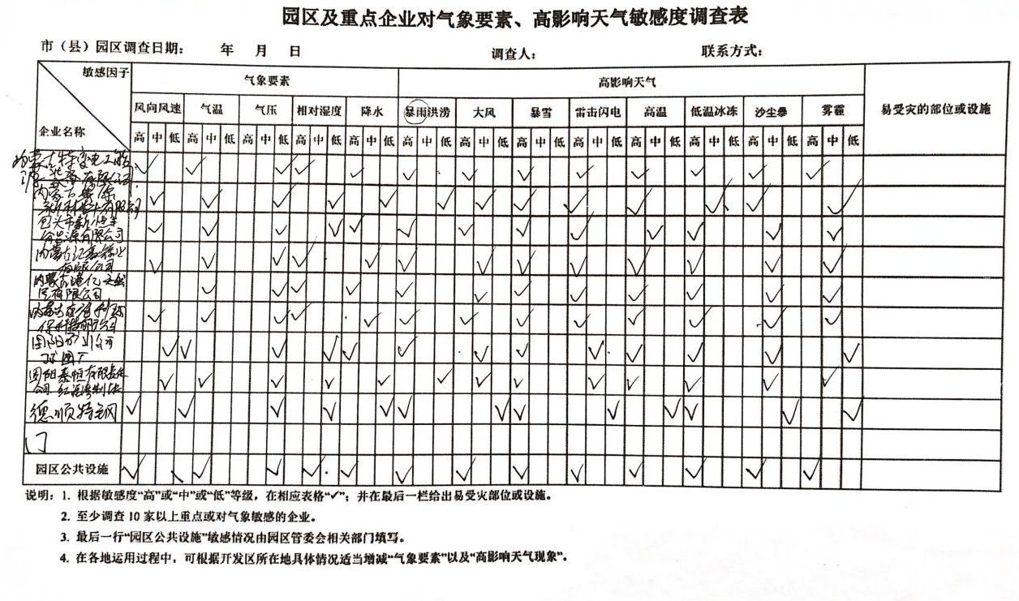

附录3 极值推算方法

附录3.1 皮尔逊Ⅲ型曲线
皮尔逊Ⅲ型（PⅢ型）曲线是一端有限的不对称单峰、正偏曲线，其概率密度的数学表达式为：

（附3.1 -1）
式中，——表示皮尔逊Ⅲ型分布包含的参数；
——表示的伽马函数；
三个原始参数经适当换算，可以用3个统计参数表示：
（附3.1-2）
（附3.1-3）
（附3.1-4）
式中，为均值，为离差系数，为偏差系数。
这3个统计参数可以通过矩法进行初步确定。使用矩法计算3个统计参数公式如下：

（附3.1-5）
（附3.1-6）
（附3.1-7）
将这些待定参数用统计参数表示带入P-Ⅲ型曲线的方程式中，则方程可以写成
（附3.1-8）
PⅢ型概率密度函数就确定了，给一个x值，可以计算一个y值，从而可以绘出概率密度曲线见下图。
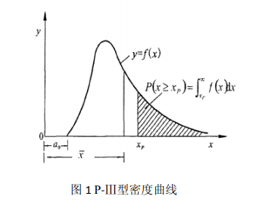

附录3.2 耿贝尔（Gumbel）分布曲线
耿贝尔曲线是根据极值定理导出的，频率分布形态为偏态铃型分布。当有n年年最大值就有n个最大项x组成一个分布；因最大项是极值，因此其分布又称为极值分布。Gumbel分布频率曲线实际上是P-Ⅲ曲线的一个特例，Cs固定为1.140，所以只有均值、Cv两个参数，计算简便。其概率密度的数学表达式为：
（附3.2-1）
其中y=a(x-b)，式中a为尺度参数，b为分布密度的众数。

附录3.3 广义极值分布（GEV）方法
广义极值分布（GEV）是将3种类型的经典极值分布Gumbel、Frechet和Weibull发展成的一种具有3个参数的极值分布函数，它的理论分布函数为：
（附3.3-1）
式中，为位置参数，表示分布的位置；为尺度参数，表示分布曲线的伸展范围；k为形状参数，表示极端分布的类型。k=0时服从Gumbel分布，k>0时服从Weibull分布，k<0时服从Frechet分布。
GEV分布参数采用L矩参数估计方法计算：
（附3.3-2）
（附3.3-3）
（附3.3-4）
L参数估计
（附3.3-5）
（附3.3-6）
（附3.3-7）
GEV分布参数估计的公式为：
（附3.3-8）
（附3.3-9）
（附3.3-10）
（附3.3-11）
GEV重现期公式为：
（附3.3-12）
式中，是重现期，T为重现期。

